# LỜI CẢM ƠN

Đầu tiên nhóm xin gửi lời cảm ơn chân thành đến tập thể quý Thầy, Cô Trường Đại Học Công nghệ Thôn tin – Đại học Quốc gia TPHCM và quý Thầy Cô khoa Công nghệ Phần mềm đã giúp đỡ, hỗ trợ cho nhóm có những kiến thức nền tảng từ đó phát triển để thực hiện được đề tài này.

Nhóm cũng xin gửi lời cám ơn chân thành đến văn phòng Đoàn – Trường Đại học Công nghệ Thông tin đã hỗ trợ nhiệt tình về tài liệu cũng như nghiệp vụ để nhóm có thể nắm bắt vấn đề và hoàn thiện được các chức năng như yêu cầu.

Đặc biệt, nhóm xin gửi lời cảm ơn và lòng biết ơn sâu sắc đến ThS. Phạm Thi Vương (Giảng viên môn Phân tích thiết kế Hướng đối tượng). Thầy đã trực tiếp hướng dẫn tận tình, sửa chữa và đóng góp nhiều ý kiến quý báu giúp nhóm hoàn thành tốt báo cáo môn học. Qua đó nhận thức được tinh thần làm việc cũng như thái độ tận tâm của quý Thầy đối với toàn thể sinh viên Khoa.

Trong suốt 1 học kỳ thực hiện đề tài, nhóm đã vận dụng kiến thức nền tảng đã tích lũy đồng thời kết hợp việc học hỏi và nghiên cứu kiến thức mới. Từ đó, nhóm vận dụng tối đa những gì đã thu thập được để hoàn thành một báo cáo đồ án tốt nhất.

Tuy nhiên, trong quá trình thực hiện sẽ không thể tránh khỏi những thiếu sót. Nhóm rất mong được nhận sự ủng hộ, đóng góp từ phía Thầy và các bạn nhằm hoàn thiện những kiến thức mà nhóm đã học tập. Đây sẽ mãi là hành trang quý báu để mỗi thành viên phát triển và trang bị cho tương lai.

Xin chân thành cảm ơn Thầy!

Tp Hồ Chí Minh, ngày 25 tháng 12 năm 2016

|  |  |
| --- | --- |
|  | Thành viên nhóm 21  Trần Hữu Danh  Lê Kim Quý  Nguyễn Huỳnh Như  Hoàng Nhật Khánh |

**NHẬN XÉT CỦA GIẢNG VIÊN**

Mục Lục

LỜI CẢM ƠN 1

Chương 1. MỞ ĐẦU 6

I. Đặt vấn đề 6

1. Hiện trạng. 6

2. Đánh giá hiện trạng 6

3. Tính cần thiết và mục đích đề tài 6

4. Phương pháp nghiên cứu 6

5. Giới hạn đề tài 7

II. Nghiên cứu sơ bộ 7

1. Mô tả nghiệp vụ 7

2. Các mẫu tài liệu 12

Chương 2. QUY TRÌNH NGHIỆP VỤ 15

I. Mô hình Use case 15

1. Sơ đồ Use-case 15

2. Danh sách Actor 16

3. Danh sách Use-case 16

4. Đặc tả Use-case 18

Chương 3. PHÂN TÍCH 59

I. Sơ đồ lớp 59

1. Sơ đồ lớp 59

2. Danh sách các lớp đối tượng và quan hệ 64

3. Mô tả chi tiết lớp đối tượng 65

Chương 4. THIẾT KẾ CƠ SỞ DỮ LIỆU 79

I. Sơ đồ Logic 79

II. Chi tiết các bảng trong sơ đồ logic 80

1. Danh sách các bảng trong sơ đồ Logic 80

2. Danh sách các bảng trong sơ đồ Logic 81

Chương 5. THIẾT KẾ HỆ THỐNG 100

I. Kiến trúc hệ thống 100

II. Mô tả các thành phần trong kiến trúc 100

1. DateModel 100

2. Data Entity 104

3. Service API 105

4. Controller (xử lý nghiệp vụ) 107

5. View (client) 108

Chương 6. THIẾT KẾ GIAO DIỆN 109

I. Danh sách các màn hình 109

II. Mô tả chi tiết màn hình 110

1. Giao diện 404 110

2. Giao diện Chuyên môn 112

3. Giao diện Cơ sở 116

4. Giao diện Dân tộc 120

5. Giao diện Đào tạo bồi dưỡng 124

6. Giao diện Đơn vị 127

7. Giao diện import excel 131

8. Giao diện Kỷ luật 133

9. Giao diện Loại cơ sở 137

10. Giao diện Login 141

11. Giao diện Ngạch công chức 143

12. Giao diện Ngoại ngữ 147

13. Giao diện Quan hệ gia đình 151

14. Giao diện Quận huyện 155

15. Giao diện Quá trình công tác 159

16. Giao diện Setting 162

17. Giao diện Thành phần Gia đình 164

18. Giao diện Thành tích 168

19. Giao diện Thống kê 172

20. Giao diện Thông tin cá nhân 173

21. Giao diện Thông tin 2C 175

22. Giao diện Tìm kiếm cán bộ cùng đơn vị 177

23. Giao diện Tỉnh thành 179

24. Giao diện Tôn giáo 183

25. Giao diện Trình độ học vấn 187

26. Giao diện Trình độ lý luận 191

27. Giao diện Trình độ ngoại ngữ 195

Chương 7. TỔNG KẾT 199

I. Môi trường phát triển và môi trường triển khai 199

1. Môi trường phát triển 199

2. Môi trường triển khai 199

II. Kết quả đạt được 199

TÀI LIỆU THAM KHẢO 200

# Chương 1. MỞ ĐẦU

1. **Đặt vấn đề**
2. **Hiện trạng.**

Cửa hàng Miu Shop chuyên kinh doanh các loại hoa giả làm từ lụa ( hoa hồng, hoa lan, hoa cúc, hoa ly, hoa cẩm tú, hoa lay-ơn….). Bằng tất cả niềm đam mê và tận tâm, nghiên cứu và tìm tòi học hỏi, các nghệ nhân của Miu Shop đã tự tay làm ra những kiểu hoa mang tính nghệ thuật cao. Với mong muốn tô điểm thêm màu sắc cho không gian ngôi nhà của bạn, cho những buổi hội họp hay một chúc lãng mạn cho ngày vui trọn vẹn.

Cửa hàng hoa lụa Miu Shop là một doanh nghiệp mới thành lập nên hệ thống chủ yếu vẫn mang tính thủ công, dựa vào kinh nghiệm của hệ thống nhân viên là chính. Do lượng hàng hóa nhập xuất ngày càng lớn nên công tác quản lý, mua bán rất mất thời gian và công sức, đôi khi không chính xác làm thiệt hại cho cửa hàng. Vì vậy mà việc tin học hoá quản lý bán hàng là rất cần thiết. Ý tưởng này dẫn đến việc cần xây dựng một hệ thống quản lý bán hoa lụa, tự động hoá việc quản lý bán hàng, kiểm soát doanh số bán hàng, thu , chi , công nợ, kiểm soát thông tin khách hàng,…. Hệ thống sẽ giúp cho việc quản lý trở nên nhẹ nhàng tiết kiệm công sức và thời gian.

1. **Đánh giá hiện trạng**

Những vấn đề còn tồn đọng trong việc quản lý cửa hàng bán hoa lụa bằng phương pháp cũ:

* Mất nhiều thời gian làm báo cáo, tốn kém nhân lực.
* Các thông tin phức tạp, nếu lưu trên giấy sẽ rất tốn và khó truy hồi
* Truy xuất dữ liệu, tìm kiếm lâu
* Hiệu quả trong công việc kém

1. **Tính cần thiết và mục đích đề tài**

Với xã hội mà Internet ngày càng phát triển thì việc sử dụng internet vào kinh doanh đã không còn xa lạ nữa.

Đề tài này sẽ là một giải pháp cho các cửa hàng bán hoa giải quyết được những vấn đề tồn đọng trong việc quản lý bằng phương pháp cũ.

1. **Phương pháp nghiên cứu**

Nghiên cứu công tác quản lý bán hoa, nhập hoa, các loại sổ sách cần có theo yêu cầu của việc quản lý. Từ đó áp dụng kiến thức về phân tích, thiết kế hướng đối tượng và công nghệ .NET xây dựng hệ thống website quản lý cửa hàng bán hoa lụa.

1. **Giới hạn đề tài**

Đề tài nghiên cứu, thiết kế, xây dựng một hệ thống quản lý cửa hàng bán hoa lụa với mục đích quản lý thông tin, hoạt động của cửa hàng bán hoa lụa. Sử dụng kiến thức phân tích , thiết kế hướng đối tượng và công nghệ .NET

1. **Nghiên cứu sơ bộ**
2. **Mô tả nghiệp vụ**
   1. **Thông tin chung**Hiện tại bộ máy hoạt động của cửa hàng Miu Shop được tổ chức như sau :

* Chủ cửa hàng :
  + Quản lý tất cả các hoạt động của cửa hàng
  + Quản lý thông tin nhân viên
  + Trả lương cho nhân viên
* Nhân viên quản lý :
  + Trong coi kho của cửa hàng
  + Thực hiện nghiệp vụ nhập – xuất kho
  + Kiểm kê định kỳ hoặc bất kỳ theo yêu cầu của chủ cửa hàng
  + Quản lý thông tin nhà cung cấp
  + Báo cáo doanh thu, tồn kho
  + Chịu sự quản lý của chủ cửa hàng
* Nhân viên bán hàng :
  + Là người trực tiếp tư vấn và bán sản phẩm cho khách hàng
  + Chịu sự quản lý của nhân viên quản lý
  + Lưu trữ thông tin khách hàng
  + Kiểm tra giỏ hàng online
  + Báo cáo tình hình bán hàng
* Nhân viên cắm hoa :
  + Thiết kế lẵng hoa theo yêu cầu của khách hàng
  + Thực hiện các thiết kế có sẵn trên web
  + Chịu sự quản lý của nhân viên quản lý
* Nhân viên giao hoa :
  + Giao hoa cho khách hàng
  + Chịu sự quản lý của nhân viên quản lý
  1. **Mục tiêu của website :**

Về mặt tổng quan, website quản lý hướng tới các mục tiêu sau :

* Áp dụng công nghệ có khả năng xử lý trực tuyến, cơ sở dữ liệu tập trung
* Chương trình chạy trên giao diện Web, với giao diện thân thiện, dễ sử dụng
* Đáp ứng yêu cầu về hiệu năng
* Có khả năng lưu trữ thông tin lâu dài
* Đáp ứng khả năng mở rộng của hệ thống
* Phân quyền và bảo mật thông tin, backup phục hồi dữ liệu
* Đáp ứng các chức năng quản trị, phân tích
* Đáp ứng tốt các yêu cầu nghiệp vụ quản lý bán hàng
  1. **Phân tích yêu cầu:**

Bên cạnh các yêu cầu chức năng, website đảm bảo yêu cầu phi chức năng, tổng quát hóa, chức năng gồm :

* + 1. **Yêu cầu chức năng:**
       1. ***Yêu cầu lưu trữ***

Phần mềm đáp ứng yêu cầu lưu trữ các thông tin như:

* Thông tin hàng hoá :
  + Tên mặt hàng
  + Loại hàng
  + Mô tả mặt hàng
  + Giá bán
  + Giá giảm
  + Màu sắc
  + Hình ảnh
  + Số lượng
* Thông tin của nhân viên :
  + Mã nhân viên
  + Tên nhân viên
  + Tên đăng nhập
  + Mật khẩu
  + Email
  + Số điện thoại
  + Địa chỉ
  + Chức vụ
    - 1. ***Yêu cầu tìm kiếm***

Tìm kiếm thông tin hàng hoá theo các tiêu chí như tên, loại hàng, màu sắc, giá tiền, …

* + - 1. ***Yêu cầu báo cáo***

Thống kê danh sách các mặt hàng tồn kho theo ngày, tuần, tháng, năm.

Thống kê doanh thu của cửa hàng theo ngày, tuần, tháng, năm.

* + 1. **Yêu cầu phi chức năng**
       1. ***Yêu cầu bảo mật***

Đăng nhập: Quản trị hệ thống, tài khoản thuộc các nhóm người dùng: nhân viên quản lý, nhân viên bán hàng, nhân viên cắm hoa, nhân viên giao hàng.

* + - 1. ***Yêu cầu phân quyền***

Admin : cập nhật thông tin cá nhân, đổi mật khẩu, quản lý nhân viên, phân quyền tài khoản, tìm kiếm sản phẩm, xem báo cáo và có toàn quyền của các nhân viên khác.

Nhân viên quản lý : Lập báo cáo, xem báo cáo, quản lý nhập kho, quản lý xuất kho, tìm kiếm sản phẩm, cập nhật tài khoản, đăng nhập, đăng xuất

Nhân viên bán hàng : Quản lý hoá đơn bán hàng, đặt hàng, tìm kiếm sản phẩm, đăng nhập, đăng xuất, cập nhật tài khoản.

|  |  |
| --- | --- |
| **User** | **Quyền** |
|  | Lấy lại mật khẩu |
| Admin | Quản lý nhân viên |
|  | Phân quyền tài khoản |
|  | Có toàn quyền của nhân viên quản lý, nhân viên bán hàng |
| Nhân viên quản lý | Quản lý nhập kho |
| Quản lý xuất kho |
| Cập nhật thông tin cá nhân (mật khẩu, địa chỉ liên hệ…) |
| Đăng nhập |
| Đăng xuất |
| Lập báo cáo |
|  | Quản lý hoá đơn bán hàng, đặt hàng |
|  | Cập nhật thông tin cá nhân (mật khẩu, địa chỉ liên hệ…) |
| Nhân viên bán hàng | Đăng nhập |
|  | Đăng xuất |

1. **Các mẫu tài liệu**
   1. **Chứng từ nhập kho**

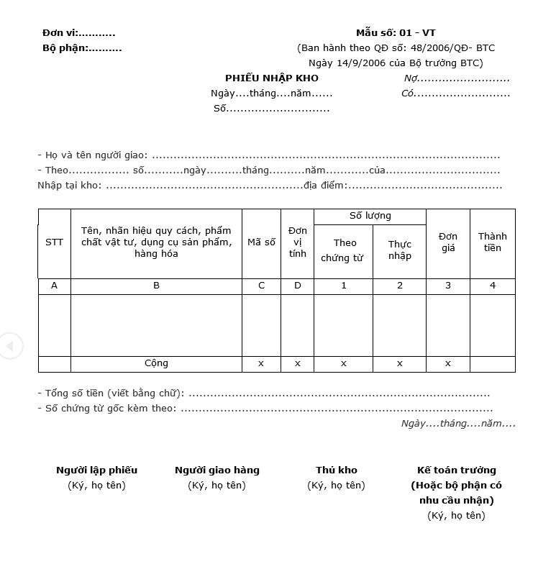

* 1. 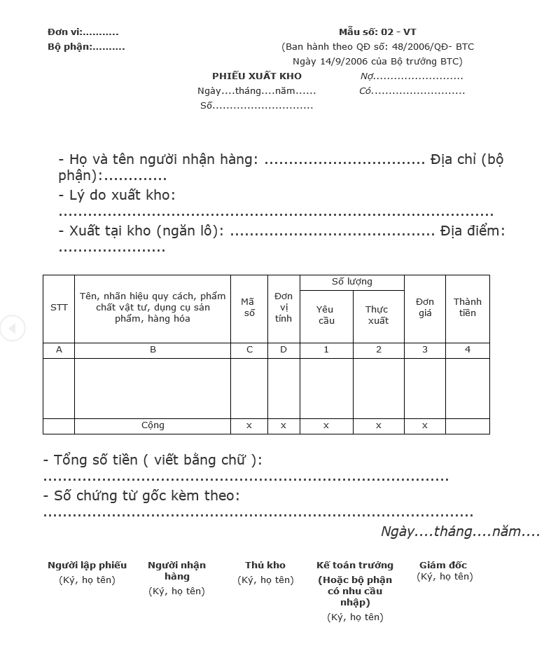**Chứng từ xuất kho**
  2. 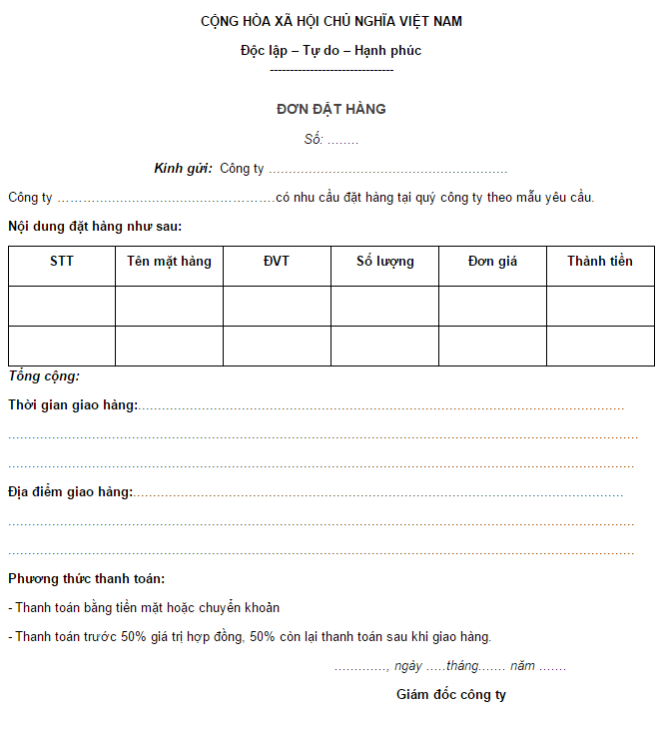**Mẫu đơn yêu cầu đặt hàng với Nhà cung cấp**
  3. **Mẫu hoá đơn bán hàng**

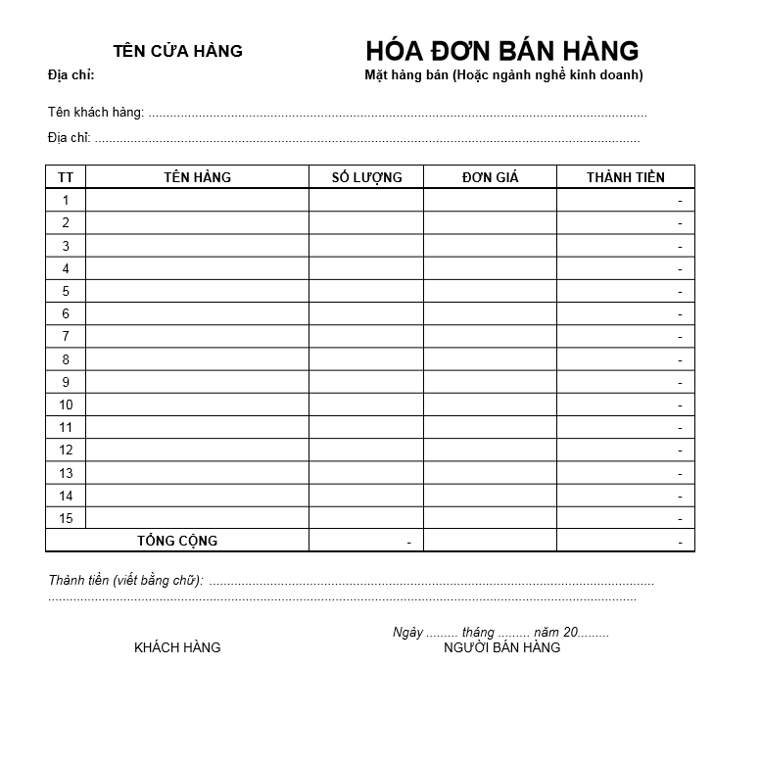

# Chương 2. QUY TRÌNH NGHIỆP VỤ

1. **Mô hình Use case**
2. **Sơ đồ Use-case**
3. **Danh sách Actor**

|  |  |  |
| --- | --- | --- |
| STT | Tên Actor | Ý nghĩa |
| 1 | Admin | Có toàn quyền của nhân viên quản lý và nhân viên bán hàng, và còn có thêm quyền lấy lại mật khẩu, quản lý nhân viên và phân quyền hệ thống |
| 2 | Nhân viên quản lý | Là người có quyền quản lý nhập kho, quản lý xuất kho, lập báo cáo doanh thu – tồn kho, xem báo cáo, tìm kiếm sản phẩm, cập nhật thông tin tài khoản, đăng nhập và đăng xuất khỏi hệ thống |
| 3 | Nhân viên bán hàng | Là người có quyền quản lý hoá đơn bán hàng, đặt hàng, báo cáo tình trạng hàng, tìm kiếm sản phẩm,cập nhật tài khoản, đăng nhập và đăng xuất khỏi hệ thống |

1. **Danh sách Use-case**

|  |  |  |
| --- | --- | --- |
| STT | Tên Use-case | Ý nghĩa |
| 1 | Đăng nhập | Use case bắt đầu khi người dùng truy cập vào hệ thống. Mục tiêu của use case để xác thực và định danh người dùng hợp lệ. |
| 2 | Đăng xuất | Use case bắt đầu khi người dùng đang trong hệ thống, và muốn thoát khỏi hệ thống. Mục tiêu của use case để giúp người dùng thoát khỏi hệ thống |
| 3 | Lấy lại mật khẩu | Use case bắt đầu khi người dùng quên mật khẩu. Mục tiêu của use case để giúp người dùng lấy lại mật khẩu để đăng nhập vào hệ thống |
| 4 | Phân Quyền | Use case bắt đầu khi người dùng muốn phân quyền cho loại tài khoản. Mục tiêu của use case để giúp người quản lý quyền của loại tài khoản |
| 5 | Cập Nhật Tài Khoản | Use case bắt đầu khi người dùng chỉnh sửa thông tin cá nhân. Mục tiêu của use case để người dùng có thể cập nhật lại thông tin cá nhân. |
| 6 | Tìm Kiếm Sản Phẩm | Use case bắt đầu khi người dùng muốn tra cứu thông tin sản phẩm. Mục tiêu của use case để người dùng tra cứu thông tin sản phẩm. |
| 7 | Cập Nhật Trạng Thái Nhân Viên | Use case bắt đầu khi người dùng muốn chuyển đổi trạng thái nhân viên từ hoạt động sang không hoạt động hoặc ngược lại. Mục tiêu của use case để người dùng cập nhật trạng thái nhân viên khi có sự thay đổi. |
| 8 | Thêm Nhân Viên | Use case bắt đầu khi người dùng muốn thêm một nhân viên mới. Mục tiêu của use case để người dùng thêm nhân viên mới và tạo tài khoản truy cập vào hệ thống cho nhân viên mới. |
| 9 | Thêm Phiếu Nhập Kho | Use case bắt đầu khi người dùng nhập hàng từ nhà cung cấp. Mục tiêu của use case để người dùng thêm thông tin của sản phẩm mới hoặc cập nhật số lượng sản phẩm tồn kho. |
| 10 | Cập Nhật Phiếu Nhập Kho | Use case bắt đầu khi người dùng muốn cập nhật thông tin phiếu nhập. Mục tiêu của use case cho người dùng muốn cập nhật thông tin phiếu nhập hàng. |
| 11 | Thêm Phiếu Xuất Kho | Use case bắt đầu khi người dùng muốn thêm phiếu xuất kho. Mục tiêu của use case cho người dùng muốn xuất hàng. |
| 12 | Huỷ Phiếu Xuất Kho | Use case bắt đầu khi người dùng muốn hủy phiếu xuất kho. Mục tiêu của use case cho người dùng muốn hủy phiếu xuất kho. |
| 13 | Lập Báo Cáo | Use case bắt đầu khi người dùng muốn xem hoặc lập báo cáo tồn kho - doanh thu. Mục tiêu của use case cho người dùng muốn xem hoặc xuất báo cáo. |
| 14 | Thêm Đơn Hàng | Use case bắt đầu khi người dùng muốn thêm đơn hàng mới. Mục tiêu của use case cho người dùng muốn thêm đơn hàng vào hệ thống. |
| 15 | Cập Nhật Đơn Hàng | Use case bắt đầu khi người dùng muốn cập nhật tên người giao hàng cho đơn hàng khi đơn hàng chưa được giao. Mục tiêu của use case cho người dùng muốn cập nhật lại tên người giao hàng của đơn hàng. |
| 16 | Huỷ Đơn Hàng | Use case bắt đầu khi người dùng muốn huỷ đơn hàng. Mục tiêu của use case cho người dùng muốn chỉnh sửa trạng thái đơn hàng thành huỷ. |

1. **Đặc tả Use-case**
   1. **Use case Đăng Nhập**

|  |
| --- |
| Use case bắt đầu khi người dùng truy cập vào hệ thống. Mục tiêu của use case để xác thực và định danh người dùng hợp lệ. |
| Các dòng cơ bản:   1. Xác định tài khoản người dùng : người dùng phải nhập tài khoản bao gồm tên người dùng và mật khẩu để xác thực. 2. Xác thực người dùng : hệ thống dựa vào thông tin tên người dùng và mật khẩu để xác thực người dùng |
| Các thay thế   1. Xử lý nhập dữ liệu rỗng: người dùng bỏ trống không nhập dữ liệu, hệ thống sẽ đưa ra thông báo và bắt người dùng nhập lại 2. Xử lý khi tài khoản không hợp lệ: hệ thống sẽ thông báo “tài khoản không hợp lệ” cho người dùng biết và thực hiện đăng nhập lại |

**Activity Diagram:**

**Sequence Diagram:**

* 1. **Use case Đăng Xuất**

|  |
| --- |
| Use case bắt đầu khi người dùng đang trong hệ thống, và muốn thoát khỏi hệ thống. Mục tiêu của use case để giúp người dùng thoát khỏi hệ thống |
| Các dòng cơ bản:   1. Xác định người dùng muốn thoát : hệ thống sẽ hiển thị thông báo để xác nhận việc người dùng muốn thoát khỏi hệ thống. 2. Thoát khỏi hệ thống : hệ thống sẽ thoát ra người dùng, nếu người dùng đã xác nhận thoát khỏi hệ thống. |
| Các thay thế   1. Lưu thông tin : người dùng đang chỉnh sửa thông tin, tuy nhiên nếu nhấn nút thoát. Hệ thống sẽ tự lưu lại những thông tin mà người dùng đang làm việc. |

**Activity Diagram:**

**Sequence Diagram:**

* 1. **Use case lấy lại mật khẩu**

|  |
| --- |
| Use case bắt đầu khi người dùng (Admin) quên mật khẩu. Mục tiêu của use case để giúp người dùng lấy lại mật khẩu để đăng nhập vào hệ thống |
| Các dòng cơ bản:   1. Xác nhận tài khoản hợp lệ : hệ thống yêu cầu người dùng phải điển email 2. Gửi mật khẩu mới : hệ thống sẽ kiểm tra email có hợp lệ không, và sẽ gửi mật khẩu vào địa chỉ email |
| Các thay thế   1. Sai thông tin email: khi người dùng nhập sai định dạng email để hệ thống gửi mật khẩu về. Hệ thống sẽ thông báo người dùng nhập lại và không gửi mật khẩu cho địa chỉ email không hợp lệ |

**Activity Diagram:**

Sequence Diagram:

* 1. **Use case Phân Quyền**

|  |
| --- |
| Use case bắt đầu khi người dùng muốn phân quyền cho loại nhân viên. Mục tiêu của use case để giúp người dùng phân quyền cho loại tài khoản nhân viên |
| Các dòng cơ bản:   1. Xác nhận loại nhân viên cần phân quyền : Người dùng chọn loại nhân viên cần phân quyền sau đó check chọn các chức năng cho phép hiển thị .Sau đó bấm lưu. |
| Các thay thế   1. Bấm lưu khi không check chức năng : người dùng nếu không check chức năng mà bấm lưu. Hệ thống sẽ thông báo và yêu cầu người dùng check lại. |

Activity Diagram:

Sequence Diagram:

* 1. **Use case Cập Nhật Tài Khoản**

|  |
| --- |
| Use case bắt đầu khi người dùng muốn cập nhật thông tin tài khoản của mình. Mục tiêu của use case để người dùng xem hoặc cập nhật thông tin tài khoản. |
| Các dòng cơ bản:   1. Lấy thông tin cá nhân: người dùng chọn chức năng xem thông tin cá nhân, hệ thống sẽ tìm kiếm trong dữ liệu và hiển thị chi tiết nội dung 2. Xử lý cập nhật hợp lệ : người dùng cập nhật thông tin cần sửa và nhấn nút lưu, hệ thống sẽ lưu lại dữ liệu nếu hợp lệ. |
| Các thay thế   1. Thông tin không thể lấy: do mất kết nối với database, truy vấn người dùng sẽ không được hiển thị. Hệ thống sẽ thông báo với người dùng. 2. Thông tin không hợp lệ: do người dùng nhập sai kiểu dữ liệu hoặc để trống dữ liệu khi nhấn nút lưu. Hệ thống sẽ thông báo với người dùng và yêu cầu nhập lại. |

Activity Diagram:

Sequence Diagram:

* 1. **Use case Tìm Kiếm Sản Phẩm**

|  |
| --- |
| Use case bắt đầu khi người dùng muốn tra cứu thông tin sản phẩm. Mục tiêu của use case để người dùng tra cứu thông tin sản phẩm. |
| Các dòng cơ bản:   1. Xác định sản phẩm cần tìm kiếm : người dùng gõ Tên sản phẩm hoặc loại sản phẩm để có thể xác định sản phẩm cần tìm kiếm 2. Hiển thị thông tin sản phẩm tìm kiếm: sau khi người dùng dữ liệu tra cứu, hệ thống sẽ hiển thị thông tin của sản phẩm đó |
| Các thay thế   1. Không có thông tin sản phẩm: người dùng gõ Tên sản phẩm hoặc loại sản phẩm không có trong hệ thống, hệ thống sẽ thông báo không tìm thấy dữ liệu |

Activity Diagram:

Sequence Diagram:

* 1. **Use case Cập Nhật Trạng Thái Nhân Viên**

|  |
| --- |
| Use case bắt đầu khi người dùng muốn chuyển đổi trạng thái nhân viên từ hoạt động sang không hoạt động hoặc ngược lại. Mục tiêu của use case để người dùng cập nhật trạng thái nhân viên khi có sự thay đổi. |
| Các dòng cơ bản:   1. Xác nhận trạng thái nhân viên : người dùng (Admin) sẽ nhập thông tin tìm kiếm nhân viên hoặc tìm kiếm trực tiếp nhân viên trong danh sách nhân viên, sau đó chọn trạng thái nhân viên từ hoạt động sang không hoạt động hoặc ngược lại. |
| Các thay thế   1. Không tìm thấy thông tin tìm kiếm : người dùng nhập tên nhân viên không đúng, hệ thống sẽ thông báo không tìm thấy thông tin cần tìm. |

Activity Diagram:

Sequence Diagram:

* 1. **Use case Thêm Nhân Viên**

|  |
| --- |
| Use case bắt đầu khi người dùng (Admin) muốn thêm một nhân viên mới. Mục tiêu của use case để người dùng thêm nhân viên mới và tạo tài khoản truy cập vào hệ thống cho nhân viên mới. |
| Các dòng cơ bản:   1. Nhập thông tin nhân viên : khi người dùng nhấn nút thêm, hệ thống sẽ hiển thị hộp thoại chứa các thông tin nhân viên cần nhập, sau khi người dùng nhập đầy đủ thông tin và nhấn nút lưu, hệ thống sẽ lưu thông tin nhân viên vừa được tạo xuống cơ sở dữ liệu. |
| Các thay thế   1. Sai định dạng : người dùng có thể nhập sai định dạng về thông tin hoặc dữ liệu rỗng, hệ thống sẽ tự động phát hiện và thông báo cho người dùng nhập lại |

Activity Diagram:

Sequence Diagram:

* 1. **Use case Thêm Phiếu Nhập Kho**

|  |
| --- |
| Use case bắt đầu khi người dùng nhập hàng từ nhà cung cấp. Mục tiêu của use case để người dùng thêm thông tin của sản phẩm mới hoặc cập nhật số lượng sản phẩm tồn kho. |
| Các dòng cơ bản:   1. Thêm phiếu nhập: người dùng (Nhân viên quản lý) sẽ thêm nhấn nút thêm phiếu nhập kho, hệ thống sẽ hiển thị hộp thoại chứa thông tin phiếu cần nhập, sau khi người dùng nhập xong nhấn nút lưu , hệ thống sẽ lưu dữ liệu xuống cơ sở dữ liệu. |
| Các thay thế   1. Sai định dạng thông tin : người dùng khi thêm phiếu nhập nếu nhập thông tin sai định dạng hệ thống sẽ thông báo cho người dùng nhập lại |

Activity Diagram:

Sequence Diagram:

* 1. **Use case Cập Nhật Phiếu Nhập Kho**

|  |
| --- |
| Use case bắt đầu khi người dùng muốn cập nhật thông tin phiếu nhập. Mục tiêu của use case cho người dùng muốn cập nhật thông tin phiếu nhập hàng. |
| Các dòng cơ bản:   1. Cập nhật thông tin : người dùng bấm vào nút cập nhật, hệ thống sẽ hiển thị hộp thoại chứa thông tin phiếu nhập, người dùng thay đổi thông tin và nhấn nút lưu, hệ thống sẽ cập nhật dữ liệu xuống cơ sở dữ liệu. |
| Các thay thế   1. Sai định dạng: nếu người dùng nhập sai định dạng thông tin hoặc dữ liệu trống, hệ thống sẽ tự thông báo cho người dùng nhập lại. |

Activity Diagram:

Sequence Diagram:

Activity Diagram:

Sequence Diagram:

* 1. **Use case Thêm Phiếu Xuất Kho**

|  |
| --- |
| Use case bắt đầu khi người dùng muốn thêm phiếu xuất kho. Mục tiêu của use case cho người dùng muốn xuất hàng. |
| Các dòng cơ bản:   1. Kiểm tra thông tin : người dùng nhập mã đơn hàng, hệ thống sẽ hiển thị chi tiết đơn hàng vừa nhập. Người dùng nhấn nút thêm, hệ thống sẽ thêm phiếu xuất cho đơn hàng vừa nhập. 2. Xuất phiếu : người dùng bấm nút xuất báo cáo, hệ thống sẽ xuất phiếu ra file được chọn. |
| Các thay thế   1. Không tìm thấy : người dùng nhập mã đơn hàng không tồn tại, hệ thống sẽ thông báo không tìm thấy |

Activity Diagram:

Sequence Diagram:

* 1. **Use case Hủy Phiếu Xuất Kho**

|  |
| --- |
| Use case bắt đầu khi người dùng muốn hủy phiếu xuất kho khi đơn hàng chưa được giao. Mục tiêu của use case cho người dùng muốn hủy phiếu xuất kho. |
| Các dòng cơ bản:   1. Hủy phiếu xuất : người dùng chọn trạng thái phiếu xuất thành hủy, hệ thống sẽ tự động hủy phiếu xuất và trả về dữ liệu cho kho. |
| Các thay thế |

* 1. **Use case Lập Báo Cáo**

|  |
| --- |
| Use case bắt đầu khi người dùng muốn xem hoặc lập báo cáo tồn kho - doanh thu. Mục tiêu của use case cho người dùng muốn xem hoặc xuất báo cáo. |
| Các dòng cơ bản:   1. Xem báo cáo : người dùng chọn ngày tháng muốn xem báo cáo, hệ thống sẽ tự động hiển thị các số liệu theo dạng biểu đồ đường. 2. Xuất báo cáo : người dùng chọn ngày tháng cần xuất báo cáo và nhấn nút xuất, hệ thống sẽ xuất ra báo cáo ra file được chọn. |
| Các thay thế   1. Dữ liệu sai : người dùng chọn ngày bắt đầu trước ngày kết thúc, hệ thống sẽ thông báo và yêu cầu người dùng chọn lại |

* 1. **Use case Thêm Đơn Hàng**

|  |
| --- |
| Use case bắt đầu khi người dùng muốn thêm đơn hàng mới. Mục tiêu của use case cho người dùng muốn thêm đơn hàng vào hệ thống. |
| Các dòng cơ bản:   1. Nhập thông tin : người dùng nhấn nút thêm, hệ thống sẽ hiển thị hộp thoại chứa các thông tin cần nhập, người dùng nhấn nút lưu, hệ thống sẽ tự động lưu đơn hàng vừa nhập. 2. In hóa đơn : người dùng nhấn vào nút in, hệ thống sẽ xuất hóa đơn thành file được chọn. |
| Các thay thế   1. Dữ liệu rỗng : người dùng nhập thông tin đơn hàng còn thiếu, sau khi bấm lưu, hệ thống sẽ thông báo và yêu cầu người dùng nhập lại |

* 1. **Use case Cập Nhật Đơn Hàng**

|  |
| --- |
| Use case bắt đầu khi người dùng muốn cập nhật tên người giao hàng cho đơn hàng khi đơn hàng chưa được giao. Mục tiêu của use case cho người dùng muốn cập nhật lại tên người giao hàng của đơn hàng. |
| Các dòng cơ bản:   1. Cập nhật thông tin : người dùng nhấn vào nút cập nhật và chọn tên người giao hàng cho đơn hàng, và nhấn nút lưu, đơn hàng sẽ chuyển qua trạng thái đang giao và hệ thống sẽ lưu xuống cơ sở dữ liệu. |
| Các thay thế   1. Dữ liệu rỗng : người dùng bỏ trống tên người giao hàng , khi bấm nút lưu, hệ thống sẽ thông báo và yêu cầu người dùng nhập lại. |

* 1. **Use case Hủy Đơn Hàng**

|  |
| --- |
| Use case bắt đầu khi người dùng muốn huỷ đơn hàng. Mục tiêu của use case cho người dùng muốn chỉnh sửa trạng thái đơn hàng thành huỷ. |
| Các dòng cơ bản:   1. Hủy đơn hàng : người dùng nhấn vào trạng thái đơn hàng và chọn hủy, hệ thống sẽ lưu trạng thái mới của đơn hàng xuống cơ sở dữ liệu. |
| Các thay thế |

Activity Diagram:

Sequence Diagram:

# Chương 3. PHÂN TÍCH

1. **Sơ đồ lớp**
   * + 1. **Sơ đồ lớp**

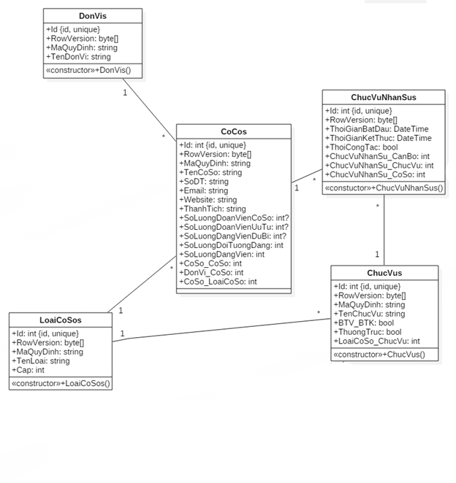

Biểu đồ cấu trúc các lớp trong quản lý cơ sở.

Mỗi cơ sở sẽ chứa các thông tin cơ bản của Cơ sở đó: Tên, Thành tích, Số lượng Đoàn viên, Đảng viên, Đảng viên dự bị, Đoàn Viên ưu tú. Ngoài ra còn có thông tin của Cơ sở mẹ, của loại cơ sở và thông tin các chức vụ thuộc cơ sở đó

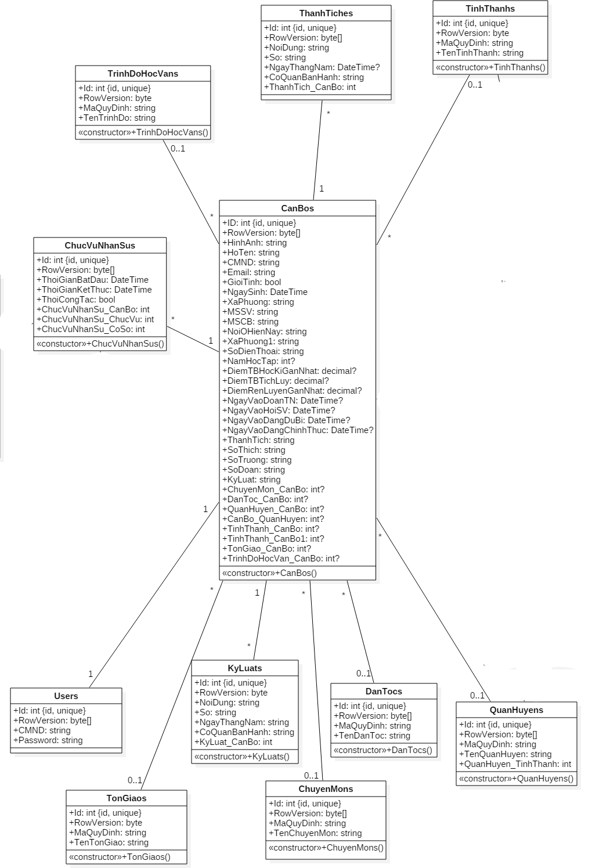

Biểu đồ cấu trúc các lớp thông tin cán bộ Đoàn / Hội trong hệ thống.

Các thông tin của Cán Bộ ở biểu đồ trên có thể hiểu là thông tin cá nhân cấp 1: Là các thông tin cơ bản, của Cán Bộ Đoàn / Hội: Tôn Giáo, Chuyên Môn, Dân Tộc, Kỷ Luật, Quê quán, tài khoản của mỗi cán bộ....

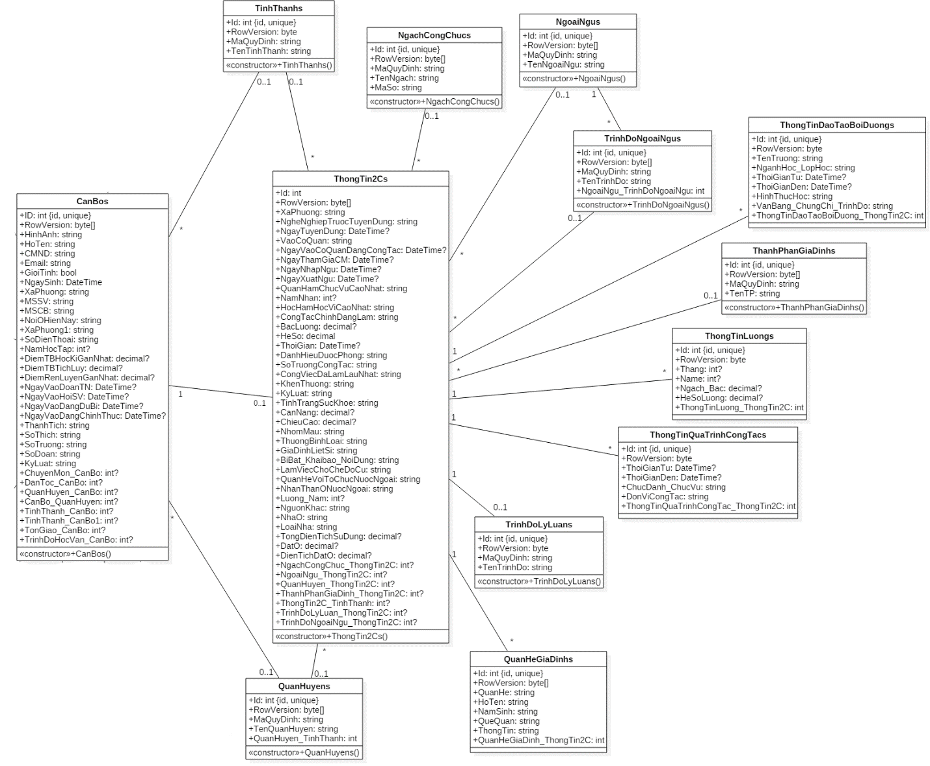

Biểu đồ cấu trúc thông tin Cấp 2 của Cán bộ Đoàn – Hội

Bao gồm các thông tin cao cấp của Cán bộ: Ngạch công chức, Trình độ lý luận, Quan Hệ gia đình, Ngoại ngữ, Quá trình công tác ....

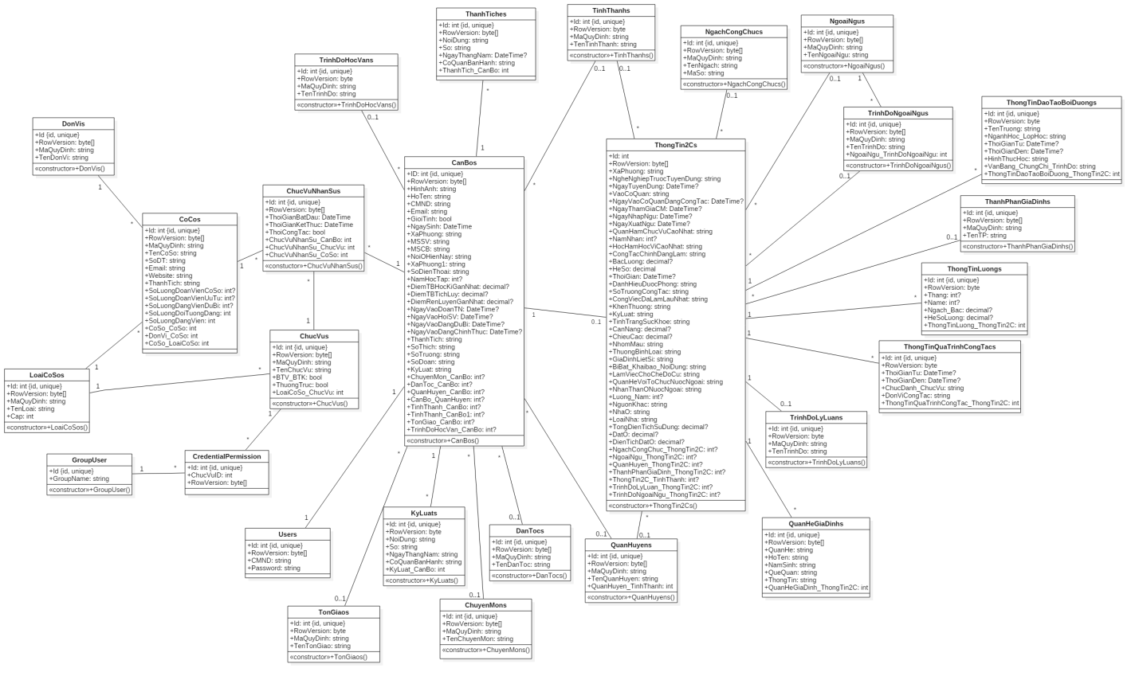

Biểu đồ lớp tổng hợp chi tiết dữ liệu

* + - 1. **Danh sách các lớp đối tượng và quan hệ**

|  |  |  |  |
| --- | --- | --- | --- |
| STT | Tên lớp/quan hệ | Loại | Ý nghĩa/ghi chú |
| 1 | DonVis – CoSos | 1-- * |  |
| 2 | CoSos – ChucVuNhanSus | 1--* |  |
| 3 | ChucVuNhanSus – ChucVu | *--1 |  |
| 4 | ChucVus – LoaiCoSos | *--1 |  |
| 5 | LoaiCoSos – CoSos | 1--* |  |
| 6 | ChucVuNhanSus – CanBos | *--1 |  |
| 7 | TrinhDoHocVans – CanBos | 0..1--* |  |
| 8 | ThanhTichs – CanBos | *--1 |  |
| 9 | TinhThanhs – CanBos | 0..1--* |  |
| 10 | QuanHuyens – CanBos | 0..1-- * |  |
| 11 | TanTocs – CanBos | 0..1--* |  |
| 12 | ChuyenMon – CanBos | 0..1--* |  |
| 13 | KyLuats – CanBos | *--1 |  |
| 14 | TonGiaos – CanBos | 0..1--* |  |
| 15 | Users – CanBos | 1—1 |  |
| 16 | ThongTin2Cs – TinhThanhs | *--0..1 |  |
| 17 | ThongTin2Cs – QuanHuyens | *--0..1 |  |
| 18 | ThongTin2Cs – NgachCongChucs | *--0..1 |  |
| 19 | ThongTin2Cs – NgoaiNgus | *--0..1 |  |
| 20 | NgoaiNgus – TrinhDoNgoaiNgus | 1--* |  |
| 21 | ThongTin2Cs – TrinhDoNgoaiNgus | *--0..1 |  |
| 22 | ThongTin2Cs –ThongTinDaoTaoBoiDuongs | 1--* |  |
| 23 | ThongTin2Cs – ThanhPhanGiaDinhs | *--0..1 |  |
| 24 | ThongTin2Cs – ThongTinLuongs | 1--* |  |
| 25 | ThongTin2Cs – ThongTinQuaTrinhCongTacs | 1--* |  |
| 26 | ThongTin2Cs – TrinhDoLyLuans | 1—0..1 |  |
| 27 | ThongTin2Cs – QuanHeGiaDinhs | 1--* |  |
| 28 | ChucVus – CredentialPermision | 1--* |  |
| 29 | CredentialPermision – GroupUser | *--1 |  |

1. **Mô tả chi tiết lớp đối tượng**
   1. **Sản phẩm**

|  |  |  |  |  |
| --- | --- | --- | --- | --- |
| STT | Tên thuộc tính | Kiểu | Ràng buộc | Ý nghĩa/Ghi chú |
| 1 | ID_SanPham | int |  | Khóa chính, tự động tăng |
| 2 | MaSanPham | varchar |  | Mã sản phẩm |
| 3 | MaDanhMuc | varchar |  | Mã danh mục |
| 4 | TenSanPham | nvarchar |  | Tên sản phẩm |
| 5 | GiaBan | int |  | Giá bán |
| 6 | GiaGiam | int |  | Giảm giá |
| 7 | MoTa | nvarchar |  | Mô tả sản phẩm |
| 8 | MauSac | nvarchar |  | Màu sắc |
| 9 | HinhAnh | varchar |  | Hình ảnh minh họa sản phẩm |
| 10 | SoLuong | int |  | Số lượng sản phẩm |
| 11 | DateCreate | datetime |  | Ngày tạo |

* 1. **Quản lý nhập Kho**

|  |  |  |  |  |
| --- | --- | --- | --- | --- |
| STT | Tên thuộc tính | Kiểu | Ràng buộc | Ý nghĩa/Ghi chú |
| 1 | ID | int |  | Khóa chính, tự động tăng |
| 2 | TenSanPham | nvarchar |  | Tên sản phẩm |
| 3 | MaSanPham | varchar |  | Mã sản phẩm |
| 4 | SoLuong | int |  | Số lượng nhập |
| 5 | SoLuongTon | int |  | Số lượng tồn |
| 6 | GiaTien | int |  | Giá tiền |
| 7 | NgayNhapKho | date |  | Ngày nhập kho |
| 8 | NguonCungCap | nvarchar |  | Nguồn cung cấp sản phẩm |

* 1. **Chi tiết đơn hàng**

|  |  |  |  |  |
| --- | --- | --- | --- | --- |
| STT | Tên thuộc tính | Kiểu | Ràng buộc | Ý nghĩa/Ghi chú |
| 1 | ID_ChiTiet | int |  | Khóa chính, tự động tăng |
| 2 | ID_DonDatHang | int |  | Mã đơn đặt hàng |
| 3 | TenNguoiGiao | nvarchar |  | Tên người giao hàng |
| 4 | TenNguoiNhan | nvarchar |  | Tên người nhận |
| 5 | HinhThucThanhToan | nvarchar |  | Hình thức khách hàng thanh toán tiền |
| 6 | TenSanPham | nvarchar |  | Tên sản phẩm |
| 7 | MaSP | varchar |  | Mã sản phẩm |
| 8 | GiaTien | int |  | Giá tiền |
| 9 | SoLuong | int |  | Số lượng |
| 10 | DiaChi | nvarchar |  | Địa chỉ giao hàng |
| 11 | SoTienDaThanhToan | float |  | Số tiền đã thanh toán |
| 12 | Email | varchar |  | Email của khách hàng |
| 13 | SoDT | string |  | Số điện thoại của khách hàng |
| 14 | NgayGiaoHang | date |  | Ngày giao hàng |
| 15 | GhiChu | nvarchar |  | Ghi chú |

* 1. **Báo cáo tồn kho**

|  |  |  |  |  |
| --- | --- | --- | --- | --- |
| STT | Tên thuộc tính | Kiểu | Ràng buộc | Ý nghĩa/Ghi chú |
| 1 | ID | int |  | Khóa chính/Tự động tăng |
| 2 | MaSanPham | varchar |  | Mã sản phẩm |
| 3 | SoLuongNhap | int |  | Số lượng nhập |
| 4 | SoLuongXuat | int |  | Số lượng xuất |
| 5 | SoLuongTon | int |  | Số lượng tồn |
| 6 | NgayBC | date |  | Ngày lập báo cáo |
| 7 | MaNV | varchar |  | Mã nhân viên lập |

* 1. **Báo cáo doanh thu**

|  |  |  |  |  |
| --- | --- | --- | --- | --- |
| STT | Tên thuộc tính | Kiểu | Ràng buộc | Ý nghĩa/Ghi chú |
| 1 | ID | int |  | Khóa chính/Tự động tăng |
| 2 | MaNV | varchar |  | Mã nhân viên lập |
| 3 | NgayLap | date |  | Ngày lập |
| 4 | SoTienChi | int |  | Số tiền chi |
| 5 | SoTienThu | int |  | Số tiền thu |
| 6 | Tong | int |  | Tổng doanh thu |

* 1. **Danh mục sản phẩm**

|  |  |  |  |  |
| --- | --- | --- | --- | --- |
| STT | Tên Thuộc tính | Kiểu | Ràng Buộc | Ý Nghĩa/Ghi Chú |
| 1 | ID_DanhMuc | int |  | Khóa chính, tự động tăng, not null |
| 2 | MaDanhMuc | varchar |  | Mã danh mục sản phẩm |
| 3 | TenDanhMuc | nvarchar |  | Tên danh mục sản phẩm |
| 5 | MoTa | nvarchar |  | Mô tả danh mục sản phẩm |
| 6 | DateCreate | datetime |  | Ngày lập |

* 1. **Quản lý xuất kho**

|  |  |  |  |  |
| --- | --- | --- | --- | --- |
| STT | Tên Thuộc tính | Kiểu | Ràng Buộc | Ý Nghĩa/Ghi Chú |
| 1 | ID | int |  | Khóa chính, tự động tăng, not null |
| 2 | ID_DonHang | int |  | Mã đơn hàng |
| 3 | TenSanPham | nvarchar |  | Tên sản phẩm |
| 5 | MaSanPham | varchar |  | Mã sản phẩm |
| 6 | SoLuong | int |  | Số lượng |
| 7 | NgayNhapXuat | date |  | Ngày nhập xuất sản phẩm |

* 1. **Users**

|  |  |  |  |  |
| --- | --- | --- | --- | --- |
| STT | Tên Thuộc tính | Kiểu | Ràng Buộc | Ý Nghĩa/Ghi Chú |
| 1 | ID_User | int |  | Khóa chính, tự động tăng, not null |
| 2 | User | varchar |  |  |
| 3 | Password | varchar |  | Mật khẩu |
| 5 | FullName | varchar |  | Tên đầy đủ |
| 6 | Email | varchar |  | Trạng thái đơn hàng |
| 7 | Phone | varchar |  | Số điện thoại |
| 8 | Addess | varchar |  | Địa chỉ |
| 9 | Gender | int |  | Giới tính |
| 10 | GroupID | int |  | Mã nhóm |
| 11 | DateCreated | datetime |  | Ngày tạo |
| 12 | DateModify | datetime |  | Ngày sửa |

* 1. **UserGroup**

|  |  |  |  |  |
| --- | --- | --- | --- | --- |
| STT | Tên Thuộc tính | Kiểu | Ràng Buộc | Ý Nghĩa/Ghi Chú |
| 1 | ID_Group | int |  | Khóa chính, tự động tăng, not null |
| 2 | GroupName | varchar |  | Tên nhóm |
| 3 | Description | varchar |  | Mô tả nhóm |

* 1. **Đơn đặt hàng**

|  |  |  |  |  |
| --- | --- | --- | --- | --- |
| STT | Tên Thuộc tính | Kiểu | Ràng Buộc | Ý Nghĩa/Ghi Chú |
| 1 | ID_Group | int |  | Khóa chính, tự động tăng, not null |
| 2 | GroupName | varchar |  | Tên nhóm |
| 3 | Description | varchar |  | Mô tả nhóm |

# Chương 4. THIẾT KẾ CƠ SỞ DỮ LIỆU

1. **Sơ đồ Logic**

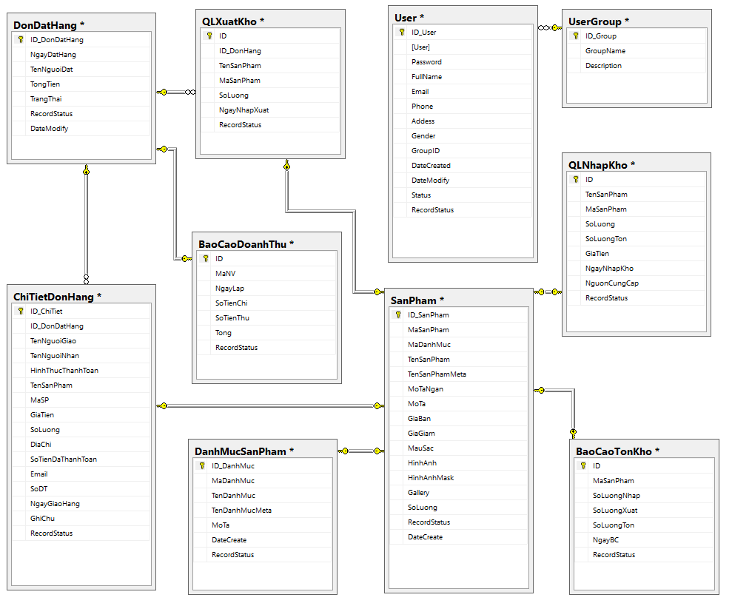

Sơ đồ logic hệ thống quản lý cửa hàng bán hoa lụa

1. **Chi tiết các bảng trong sơ đồ logic**

**Danh sách các bảng trong sơ đồ Logic**

|  |  |  |
| --- | --- | --- |
| STT | Tên bảng | Ý nghĩa |
| 1 | CoSos | Lưu trữ thông tin các cơ sở. Một cơ sở có thể là cơ sở con của 1 cơ sở khác và là mẹ của nhiều cơ sở. |
| 2 | ChucVu | Lưu trữ thông tin chung các chức vụ |
| 3 | ChucVusNhanSus | Lưu trữ thông tin chức vụ nhân sự của cán bộ tại cơ sở công tác |
| 4 | LoaiCoSos | Lưu trữ thông tin những loại cơ sở khác nhau. Mỗi cơ sở sẽ có 1 loại cơ sở. |
| 5 | DonVis | Lưu trữ thông tin các đơn vị. Cơ sở có thể chứa nhiều đơn vị, một đơn vị thuộc 1 cơ sở nhất định. |
| 6 | CredentialPermision | Thông tin dùng để phân quyền người dùng đăng nhập. |
| 7 | GroupUser | Lưu trữ thông tin các User trong hệ thống. Mỗi user thuộc 1 nhóm khác nhau sẽ có một quyền khác nhau sau khi đăng nhập. |
| 8 | CanBos | Lữu trữ những thông tin cơ bản của cán bộ: Tên, tuổi, CMND, Email... |
| 9 | ChuyenMons | Lưu trữ thông tin về chuyên môn. Dùng để làm thông tin cho cán bộ. |
| 10 | TrinhDoHocVans | Lưu trữ thông tin về trình độ học vấn. Dùng để lưu thông tin cho Cán bộ. |
| 11 | DanTocs | Lưu trữ tất cả thông tin Dân tộc. Dùng để làm thông tin cho cán bộ. |

1. **Danh sách các bảng trong sơ đồ Logic**
   1. **Sản phẩm**

|  |  |  |  |  |
| --- | --- | --- | --- | --- |
| STT | Tên thuộc tính | Kiểu | Ràng buộc | Ý nghĩa/Ghi chú |
| 1 | ID_SanPham | int |  | Khóa chính, tự động tăng |
| 2 | MaSanPham | varchar | 10 | Mã sản phẩm |
| 3 | MaDanhMuc | varchar | 20 | Mã danh mục |
| 4 | TenSanPham | nvarchar | 50 | Tên sản phẩm |
| 5 | GiaBan | int |  | Giá bán |
| 6 | GiaGiam | int |  | Giảm giá |
| 7 | MoTa | nvarchar | 1000 | Mô tả sản phẩm |
| 8 | MauSac | nvarchar | 50 | Màu sắc |
| 9 | HinhAnh | varchar | 50 | Hình ảnh minh họa sản phẩm |
| 10 | SoLuong | int |  | Số lượng sản phẩm |
| 11 | DateCreate | datetime |  | Ngày tạo |

* 1. **Quản lý nhập Kho**

|  |  |  |  |  |
| --- | --- | --- | --- | --- |
| STT | Tên thuộc tính | Kiểu | Ràng buộc | Ý nghĩa/Ghi chú |
| 1 | ID | int |  | Khóa chính, tự động tăng |
| 2 | TenSanPham | nvarchar | 50 | Tên sản phẩm |
| 3 | MaSanPham | varchar | 50 | Mã sản phẩm |
| 4 | SoLuong | int |  | Số lượng nhập |
| 5 | SoLuongTon | int |  | Số lượng tồn |
| 6 | GiaTien | int |  | Giá tiền |
| 7 | NgayNhapKho | date |  | Ngày nhập kho |
| 8 | NguonCungCap | nvarchar | 50 | Nguồn cung cấp sản phẩm |

* 1. **Chi tiết đơn hàng**

|  |  |  |  |  |
| --- | --- | --- | --- | --- |
| STT | Tên thuộc tính | Kiểu | Ràng buộc | Ý nghĩa/Ghi chú |
| 1 | ID_ChiTiet | int |  | Khóa chính, tự động tăng |
| 2 | ID_DonDatHang | int |  | Mã đơn đặt hàng |
| 3 | TenNguoiGiao | nvarchar | 50 | Tên người giao hàng |
| 4 | TenNguoiNhan | nvarchar | 50 | Tên người nhận |
| 5 | HinhThucThanhToan | nvarchar | 50 | Hình thức khách hàng thanh toán tiền |
| 6 | TenSanPham | nvarchar | 50 | Tên sản phẩm |
| 7 | MaSP | varchar | 20 | Mã sản phẩm |
| 8 | GiaTien | int |  | Giá tiền |
| 9 | SoLuong | int |  | Số lượng |
| 10 | DiaChi | nvarchar | 200 | Địa chỉ giao hàng |
| 11 | SoTienDaThanhToan | float |  | Số tiền đã thanh toán |
| 12 | Email | varchar | 50 | Email của khách hàng |
| 13 | SoDT | string | 15 | Số điện thoại của khách hàng |
| 14 | NgayGiaoHang | date |  | Ngày giao hàng |
| 15 | GhiChu | nvarchar | 500 | Ghi chú |

* 1. **Báo cáo tồn kho**

|  |  |  |  |  |
| --- | --- | --- | --- | --- |
| STT | Tên thuộc tính | Kiểu | Ràng buộc | Ý nghĩa/Ghi chú |
| 1 | ID | int |  | Khóa chính/Tự động tăng |
| 2 | MaSanPham | varchar | 50 | Mã sản phẩm |
| 3 | SoLuongNhap | int |  | Số lượng nhập |
| 4 | SoLuongXuat | int |  | Số lượng xuất |
| 5 | SoLuongTon | int |  | Số lượng tồn |
| 6 | NgayBC | date |  | Ngày lập báo cáo |
| 7 | MaNV | varchar | 20 | Mã nhân viên lập |

* 1. **Báo cáo doanh thu**

|  |  |  |  |  |
| --- | --- | --- | --- | --- |
| STT | Tên thuộc tính | Kiểu | Ràng buộc | Ý nghĩa/Ghi chú |
| 1 | ID | int |  | Khóa chính/Tự động tăng |
| 2 | MaNV | varchar | 20 | Mã nhân viên lập |
| 3 | NgayLap | date |  | Ngày lập |
| 4 | SoTienChi | int |  | Số tiền chi |
| 5 | SoTienThu | int |  | Số tiền thu |
| 6 | Tong | int |  | Tổng doanh thu |

* 1. **Danh mục sản phẩm**

|  |  |  |  |  |
| --- | --- | --- | --- | --- |
| STT | Tên Thuộc tính | Kiểu | Ràng Buộc | Ý Nghĩa/Ghi Chú |
| 1 | ID_DanhMuc | int |  | Khóa chính, tự động tăng, not null |
| 2 | MaDanhMuc | varchar | 10 | Mã danh mục sản phẩm |
| 3 | TenDanhMuc | nvarchar | 50 | Tên danh mục sản phẩm |
| 5 | MoTa | nvarchar | 50 | Mô tả danh mục sản phẩm |
| 6 | DateCreate | datetime |  | Ngày lập |

* 1. **Quản lý xuất kho**

|  |  |  |  |  |
| --- | --- | --- | --- | --- |
| STT | Tên Thuộc tính | Kiểu | Ràng Buộc | Ý Nghĩa/Ghi Chú |
| 1 | ID | int |  | Khóa chính, tự động tăng, not null |
| 2 | ID_DonHang | int |  | Mã đơn hàng |
| 3 | TenSanPham | nvarchar | 50 | Tên sản phẩm |
| 5 | MaSanPham | varchar | 50 | Mã sản phẩm |
| 6 | SoLuong | int |  | Số lượng |
| 7 | NgayNhapXuat | date |  | Ngày nhập xuất sản phẩm |

* 1. **Users**

|  |  |  |  |  |
| --- | --- | --- | --- | --- |
| STT | Tên Thuộc tính | Kiểu | Ràng Buộc | Ý Nghĩa/Ghi Chú |
| 1 | ID_User | int |  | Khóa chính, tự động tăng, not null |
| 2 | User | varchar | 50 |  |
| 3 | Password | varchar | 50 | Mật khẩu |
| 5 | FullName | varchar | 50 | Tên đầy đủ |
| 6 | Email | varchar | 50 | Trạng thái đơn hàng |
| 7 | Phone | varchar | 11 | Số điện thoại |
| 8 | Addess | varchar | 50 | Địa chỉ |
| 9 | Gender | int |  | Giới tính |
| 10 | GroupID | int |  | Mã nhóm |
| 11 | DateCreated | datetime |  | Ngày tạo |
| 12 | DateModify | datetime |  | Ngày sửa |

* 1. **UserGroup**

|  |  |  |  |  |
| --- | --- | --- | --- | --- |
| STT | Tên Thuộc tính | Kiểu | Ràng Buộc | Ý Nghĩa/Ghi Chú |
| 1 | ID_Group | int |  | Khóa chính, tự động tăng, not null |
| 2 | GroupName | varchar | 50 | Tên nhóm |
| 3 | Description | varchar | 50 | Mô tả nhóm |

* 1. **Đơn đặt hàng**

|  |  |  |  |  |
| --- | --- | --- | --- | --- |
| STT | Tên Thuộc tính | Kiểu | Ràng Buộc | Ý Nghĩa/Ghi Chú |
| 1 | ID_Group | int |  | Khóa chính, tự động tăng, not null |
| 2 | GroupName | varchar | 50 | Tên nhóm |
| 3 | Description | varchar | 50 | Mô tả nhóm |

# Chương 5. THIẾT KẾ HỆ THỐNG

1. **Kiến trúc hệ thống**

Kiến trúc của hệ thống được triển khai bao gồm 5 Module chính.

|  |  |
| --- | --- |
| Thành phần | Diễn giải |
| View(Client) | Đây là những thể hiện của hệ thống cho người sử dụng. Điều đó người sử dụng có thể nhìn thấy, thao tác và xử lý trên View.  View được viết bởi ngôn ngữ front-end web bao gồm html/css/javascript/jquery và sử dụng kĩ thuật AJAX để load dữ liệu |
| Controller(Bussiness Service) | Mọi hoạt động xử lý tính toán dựa trên nghiệp vụ của hệ thống đều được Controller xử lý. Tuy nhiên lưu ý controller không thể truy cập trực tiếp vào database, mà thong qua các Service API |
| Data Entity | Data Entity sẽ ánh xá các class trong database được sinh ra (DbSet). Nguyên nhân là tránh việc xử lý trực tiếp các Dbset (vì Dbset có thể truy cập vào database và thực thi trong đó). Mọi dữ liệu trao đổi với controller và view (client) đều thong qua Entity. |
| DataModel | Nơi chưa Database và 2 thiết kế mẫu là Generic Repository và Unit of work. Sẽ được nói chi tiết ở phần sau |
| Service API | Đây là nơi xử lý các dịch vụ chung mà sẽ được gọi từ Controller cần để xử lý các nghiệp vụ. Service API độc lập với Controller. Và có thể gọi bất kì ở đâu. Tương tự như Service API. |

1. **Mô tả các thành phần trong kiến trúc**
   * + 1. **DateModel**

Đây là một phần trong kiến trúc hệ thống kết hợp (kiến trúc REST và kiến trúc MVC). Đối với module Data Model, có nhiệm vụ lưu trữ Database của hệ thống. Là nơi sẽ trực tiếp lấy dữ liệu từ Database và trả về các lớp ánh xạ từ Database (tạm gọi là DbSet). Module này tương đối quan trọng và cần được bảo mật cao, đồng thời phải được tối ưu hóa đến mức có thể nhất. Ví Data Model chứa hết các dữ liệu (bao gồm thong tin người dung). Để đảm bảo được nhu cầu trên, thiết kế mẫu Generic Repository (hay gọi là Repository) và UnitOfWork được sử dụng trong việc đưa và lấy dữ liệu một cách an toàn nhất từ Database.

Module Data Model gồm có 4 thành phần chính, tượng trưng cho 4 lớp (đối với các lớp ánh xạ từ database) có thể.

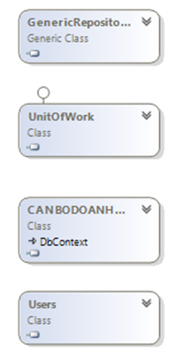

**Generic Repository:** đây là một lớp (thể hiện) trong thiết kế mẫu Repository. Có vai trò nằm giữa tầng Data Access và Business (đối với mô hình 3 lớp) và đang xét một khía cạnh gần nhất.

Mẫu thiết kế Repository là một lớp trừu trượng (abstraction ) giữa tầng Data access và tầng Business logic của một ứng dụng. Đây là một mô hình truy cập dữ liệu chặt chẽ hơn, bảo mật hơn cũng như gọn gàng hơn. Chúng ta sẽ tạo ra một logic truy cập dữ liệu trong một lớp riêng biệt, hoặc một tập hợp các lớp gọi là Repository, với nhiệm vụ là kết nối với tầng Business Model của ứng dụng.

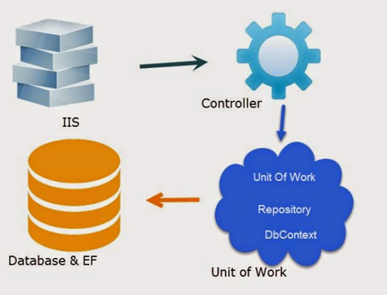

Nó cho phép tất cả các code có thể truy cập và sử dụng các đối tượng mà không cần quan tâm đến đối tượng đó tồn tại như thế nào. Tất cả các thông tin được lưu lại, bao gồm cả các mapping từ table tới các object đều được lưu trữ an toàn trong Repository.

Thông thường, tìm thấy các truy vấn SQL hay Linq nằm rải rác trong các code và khi muốn thực hiện một thao tác với database thì sẽ phải tìm trong code cũng như tìm các thuộc tính của bảng để xử lý. Điều này gây nên sự lãng phí về thời gian cũng như ảnh hưởng đến code chung.

Với Repository Pattern, chỉ cần thay đổi một đối tượng và một Repository, việc này tiết kiệm khá nhiều công sức cũng như ảnh hưởng rất nhỏ đến code chung.

Một số lý do nên sử dụng Repository Pattern:

* Một nơi duy nhất để thay đổi quyền truy cập dữ liệu cũng như xử lý dữ liệu
* Một nơi duy nhất chịu trách nhiệm cho việc mapping các bảng vào object.
* Tăng tính bảo mật và rõ ràng cho code.
* Rất dễ dàng để thay thế một Repository với một implementation giả cho việc testing

Các thuộc tính cơ bản trong GenericRepository. Mỗi đối tượng được ánh xạ trong Database sẽ có một lớp GenericRepository tương ứng. Và trong GenericRepository chứa các function để có thể truy vấn trực tiếp với Database một cách dễ dàng. Đối với việc sử dụng Entity Framework càng dễ dàng hơn và là lý do chính đáng để sử dụng thiết kế mẫu Generic Repository. Với việc áp dụng Repository vào hệ thống giúp cho việc tái sử dụng và mở rộng đồng thời đảm bảo được tính bảo mật của chương trình.

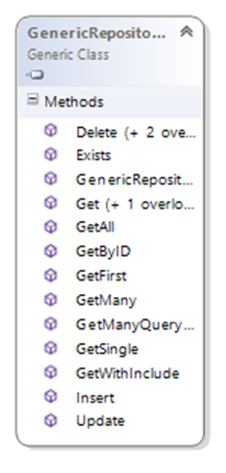

**Unit Of Work:** việc sử dụng them một thiết kế mẫu UnitOfWork để áp dụng vào hệ thống cho thấy thuận tiện trong việc thể hiện hệ thống và tang khả năng tái sử dụng, mở rộng và bảo mật (đây là 3 tính chất quan trọng) cần phải có trong một hệ thống thông tin.

UnitOfWork Pattern: Unit of Work là mẫu thiết kế về truy xuất CSDL khá thông dụng. Khi áp dụng mẫu này, sẽ có một đối tượng theo dõi các thay đổi của dữ liệu, và đối tượng đó sẽ quản lý việt cập nhật những thay đổi đến CSDL.

Khi sử dụng EF, cần phải tạo một lớp ngữ cảnh kết thừa từ System.Data.Entity.DbContext. DbContext chính đối tượng UnitOfWork.

Nó theo dõi những thay đổi của các đối tượng và chịu trách nhiệm cập nhật dữ liệu đến CSDL.

Điều này cũng có nghĩa là DbContext sẽ giữ bản sao chép cục bộ của dữ liệu (ở CSDL) với những thay đổi chưa được cập nhật, và do đó chúng ta cần phải lưu ý

Như mô hình ở dưới đây

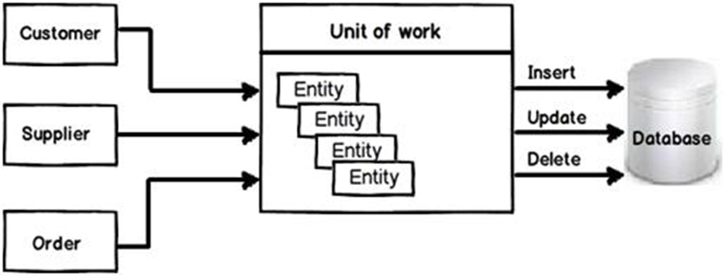

Trong hệ thống “Quản Lý Cán Bộ Đoàn Hội” UnitOfWork sẽ chứa các Repository của các Dbset trong Database. Việc cập nhật và sao lưu Database sẽ được thông mà UnitOfWork. Hình dưới là các thuộc tính trong UnitOfWork.

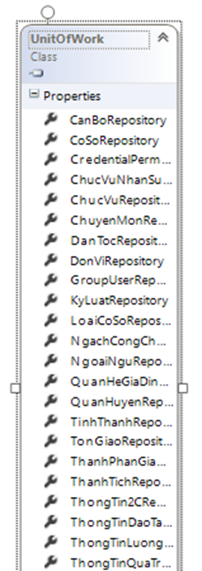

* + - 1. **Data Entity**

Đặt một vấn đề, nếu Controller hay Service API (kiến trúc được áp dụng trong hệ thống) sử dụng UnitOfWork để trực tiếp giao tiếp với Database thì lúc này bảo mật sẽ không được cao. Vì Controller giao tiếp với người dùng, điều này rất nguy hiểm. Để giải quyết bài toán đó, áp dụng các Data Entity (ánh xạ từ Dbset) nhưng chỉ có các thuộc tính. Và Controller sẽ trực tiếp giao tiếp với Entity chứ không phải Dbset như trên. Do Entity đơn thuần chỉ là các thuốc tính. Nên sẽ không gây nguy hiểm về vấn đề bảo mật hoặc người dùng không thể dump Database.

Sau đây là các lớp (đại diện) cho hệ thống.

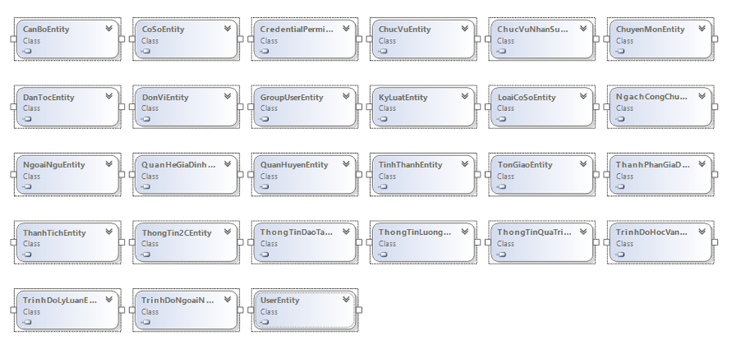

Và thuộc tính ở lớp User Entity như sau (đa phần là sẽ ánh xạ từ lớp DbSet qua)

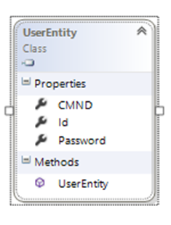

* + - 1. **Service API**

Trong quá trình phát triển hệ thống, nhóm luôn quan niệm đảm bảo tính an toàn, khả năng tái sử dụng và mở rộng của hệ thống để sau này dễ dàng cho việc bảo trì. Và một lần nữa, Service API giúp cho hệ thống đảm bảo có những tính chất trên một cách rõ ràng nhất. Service API độc lập hệ thống module Website (sử dụng mô hình MVC) và Database. Từ đó, về tính chất Vật Lý, các server có thể đặt ở những nơi khác nhau. Một nơi chưa Service API. Một nơi chưa Data Model một nơi chưa Website (MVC). Hơn nữa, nếu khách hàng yêu cầu mở rộng tính năng, mỗi bên chuyên trách chỉ cần làm việc độc lập với nhau. Dĩ nhiên, sẽ có bước thảo luận để đưa ra prototype trước.

***Do tính chất chi phí và thực tế không cho phép. Nên hệ thống “Quản Lý Cán Bộ Đoàn Hội” sử dụng các Service API và được gọi trực tiếp từ Controller.***

Mỗi đối tượng được ánh xạ từ Database đều có riêng cho mình một Service. Với một đối tượng sẽ chưa một giao diện (interface) và một thể hiện của giao diện đó (implement). Việc này giúp cho người lập trình có thể mở rộng một cách dễ dàng và hoàn toàn độc lập với nhau. Service API được gọi từ Controller một cách trực tiếp và sẽ được cung cấp một vài API cơ bản như GetAll() (lấy hết dữ liệu từ bảng ra) hay GetById(lấy dữ liệu theoId()). Theo một chuẩn quy tắc, ***những API nào gọi trực tiếp, lấy dữ liệu trực tiếp từ Database sẽ được gọi là một Service***.

Sau đây là các Service được thể hiện trong hệ thống.

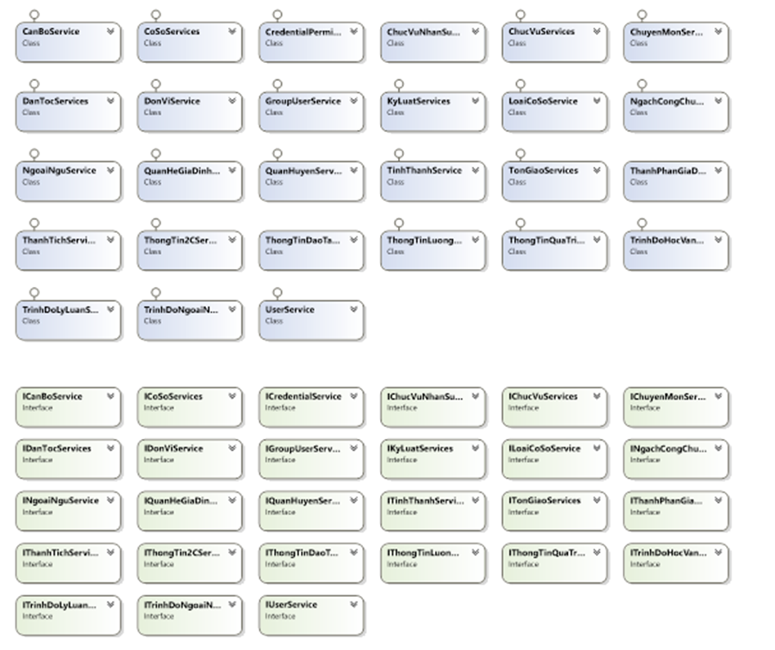

* + - 1. **Controller (xử lý nghiệp vụ)**

Trong hệ thống “Quản Lý Đoàn Hội” Controller là một thành phần trong MVC. Chuyên xử lý nghiệp vụ của hệ thống. Đối với việc áp dụng kiến trúc REST và MVC vào hệ thống. Controller chỉ cần gọi các Service mà không làm việc trực tiếp đến Database.

Sau đây là các Controller trong quản lý Cán Bộ Đoàn Hội

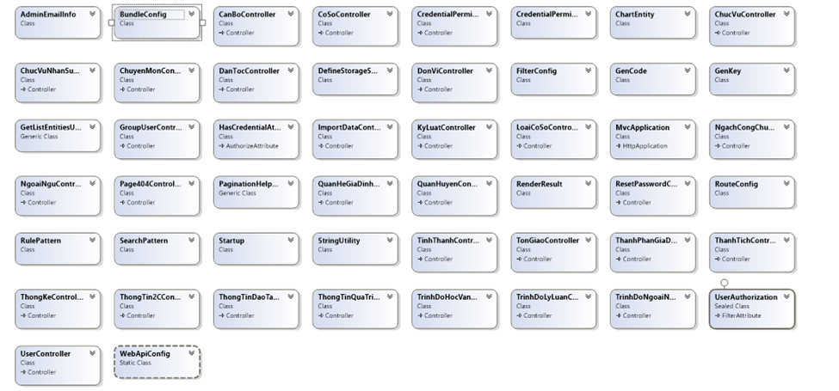

* + - 1. **View (client)**

View(Client) là một thành phần trong mô hình MVC. Ở đây trong hệ thống này không có Model vì Model đã được thể hiện ở Module Data Model. View giao tiếp với người sử dụng hệ thống, và người sử dụng thao tác trực tiếp đến toàn bộ hệ thống thông qua View.

View được viết dưới các script front-end web như : HTML/CSS/JAVASCRIPT/JQUERY và sử dụng kỹ thuật AJAX

Mỗi đối tượng ánh xạ sang Database sẽ có tối đa một View. Các View này tổng thể bao gồm các chức năng cơ bản như Thêm / Xóa /Sửa

# Chương 6. THIẾT KẾ GIAO DIỆN

1. **Danh sách các màn hình**

|  |  |  |
| --- | --- | --- |
| STT | Tên màn hình | Ý nghĩa/Ghi chú |
| 1 | 404 Page | Hiển thị khi vào sai link đã cũ, không thể truy xuất dữ liệu |
| 2 | Chuyên Môn | Giao diện chuyên môn với các chức năng: Thêm, xóa, sửa chuyên môn |
| 3 | Cơ sở | Giao diện Cơ sở với các chức năng: Thêm, xóa, sửa Cơ sở |
| 4 | Dân tộc | Giao diện Dân tộc với các chức năng: Thêm, xóa, sửa dân tộc |
| 5 | Đào tạo bồi dưỡng | Giao diện đào tạo bồi dưỡng với các chức năng: Thêm, xóa, sửa đào tạo bồi dưỡng. |
| 6 | Đơn vị | Giao diện đơn vị với các chức năng: Thêm, xóa, sửa đơn vị |
| 7 | Import excel | Giao diện giúp import file excel để đưa dữ liệu vào server |
| 8 | Kỷ luật | Giao diện kỷ luật với các chức năng: Thêm, xóa, sửa kỷ luật. |
| 9 | Loại cơ sở | Giao diện loại cơ sở với chức năng: Thêm, xóa, sửa loại cơ sở |
| 10 | Login | Giao diện đăng nhập |
| 11 | Ngạch công chức | Giao diện ngạch công chức: Thêm, xóa, sửa ngạch công chức |
| 12 | Ngoại ngữ | Giao diện ngoại ngữ: Thêm, xóa, sửa ngoại ngữ |
| 13 | Quan hệ gia đình | Giao diện quan hệ gia đình: Thêm, xóa, sửa quan hệ gia đình |
| 14 | Quận huyện | Giao diện quận huyện: Thêm, xóa, sửa quận huyện |
| 15 | Quá trình công tác | Giao diện quá trình công tác:Thêm, xóa, sửa công tác |
| 16 | Setting | Giao diện setting |
| 17 | Thành phần gia đình | Giao diện thành phần gia đình: Thêm, xóa, sửa thành phần gia đình |
| 18 | Thành tích | Giao diện thành tích: Thêm, xóa, sửa thành tích. |
| 19 | Thống kê | Giao diện thống kê |
| 20 | Thông tin cá nhân | Giao diện xem, sửa thông tin cá nhân |
| 21 | Thông tin cấp 2 | Giao diện xem, sửa thông tin 2C |
| 22 | Tìm kiếm cán bộ cùng đơn vị | Giao diện tìm kiếm cán bộ cùng đơn vị |
| 23 | Tỉnh thành | Giao diện tỉnh thành: Thêm, xóa, sửa tỉnh thành. |
| 24 | Tôn giáo | Giao diện tôn giáo: Thêm, xóa, sửa tôn giáo. |
| 25 | Trình độ học vấn | Giao diên học vấn: Thêm, xóa, sửa học vấn. |
| 26 | Trình độ lý luận | Giao diện trình độ lý luận: Thêm, xóa, sửa trình độ lý luận. |
| 27 | Trình độ ngoại ngữ | Giao diện trình độ ngoại ngữ: Thêm, xóa, sửa trình độ ngoại ngữ. |

1. **Mô tả chi tiết màn hình**

**Giao diện 404**

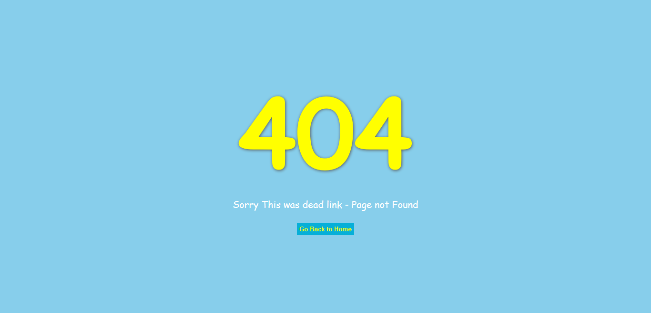

Hình chụp màn hình 404

Khi nhấn vào một đường link lỗi, gửi mỗi request lỗi thì server sẽ tự động trả về trang 404. Khi gặp phải màn hình này, người dùng cần nhấn vào phím ‘Go back to home’ để trở về trang chủ và thực hiện các thao tác khác.

**Giao diện Chuyên môn**

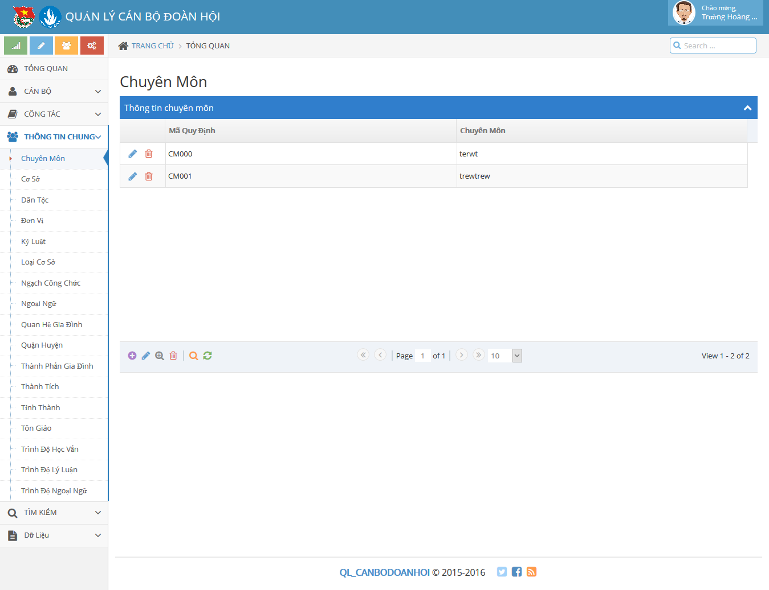

Giao diện của Chuyên Môn hiển thị tất cả thông tin

Giao diện bên trái là cấu trúc cây thể hiện các bảng thông tin mà người dùng có thể thao tác và chuyển sang hiển thị các bảng theo nhu cầu cần thiết bằng cách nhấn vào từng bảng. Giao diện bảng phía trong tâm trang web thể hiện thông tin của Chuyên môn hiện có trong cơ sở dữ liệu. Từ đây ta có thể chọn thêm Chuyên môn, xóa bớt một hoặc 1 số hàng trong bảng chuyên môn và sửa lại thông tin của 1 chuyên môn được chọn. Tương ứng với 3 hành động đó là các nút sửa , thêm và xóa .



Khi ta chọn thêm một Chuyên môn vào bảng sẽ hiển thị giao diện như sau:

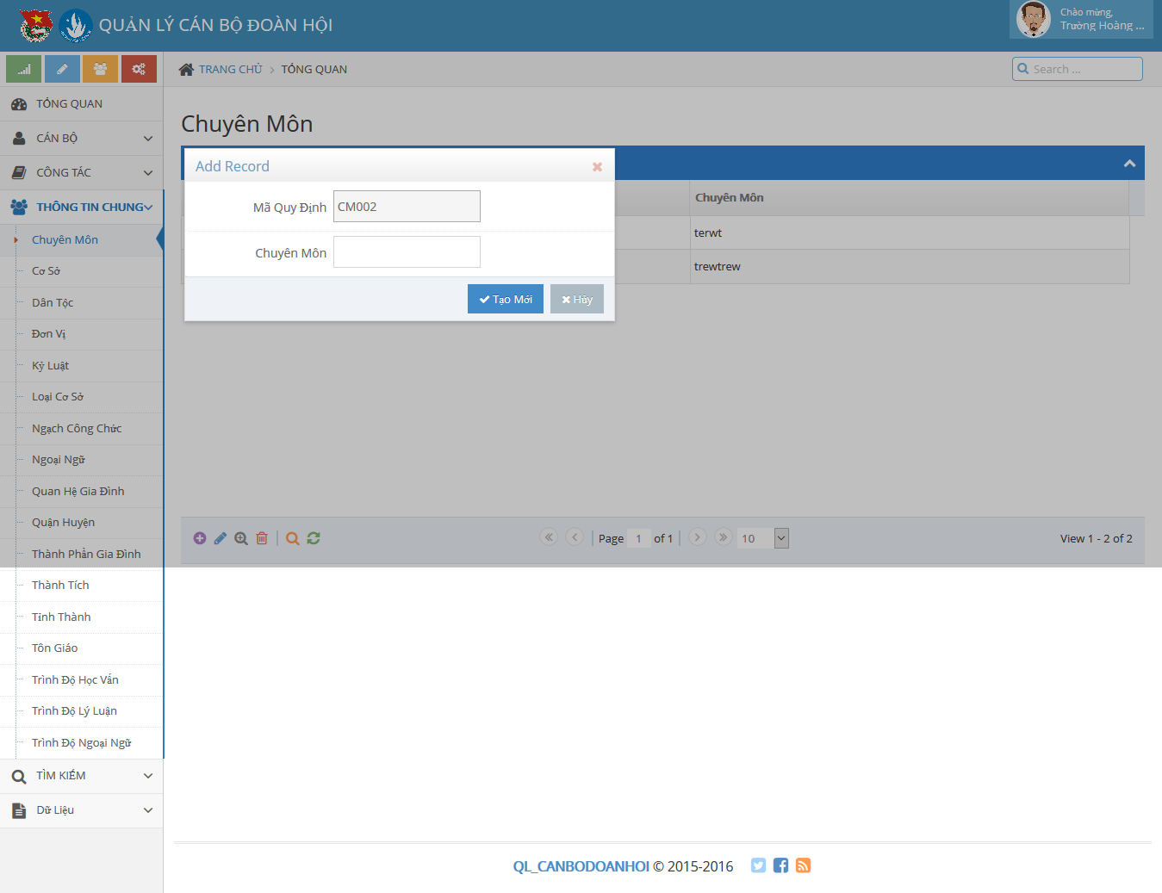

Giao diện của Chuyên Môn khi được chọn thêm 1 Chuyên Môn

Trên màn hình là một dialog yêu cầu người dùng nhập thông tin của Chuyên Môn cần thêm và 2 nút: Thêm (Tạo mới) và Hủy.

Khi nhấn vào nút Thêm, Chuyên môn vừa được nhập vào sẽ được kiểm tra trước khi thêm vào cơ sở dữ liệu. Sau đó sẽ trả về giao diện chính cũ, nếu Chuyên môn được thêm thành công thì bảng sẽ xuất hiện thêm 1 hàng nữa dưới cùng của các dòng thông tin chuyên môn trên bảng.

Khi nhấn vào nút Hủy, Chuyên môn vừa nhập vào sẽ không được thêm và cơ sở dữ liệu, đồng thời trả về giao diện như cũ khi hiển thị thông tin Chuyên môn.

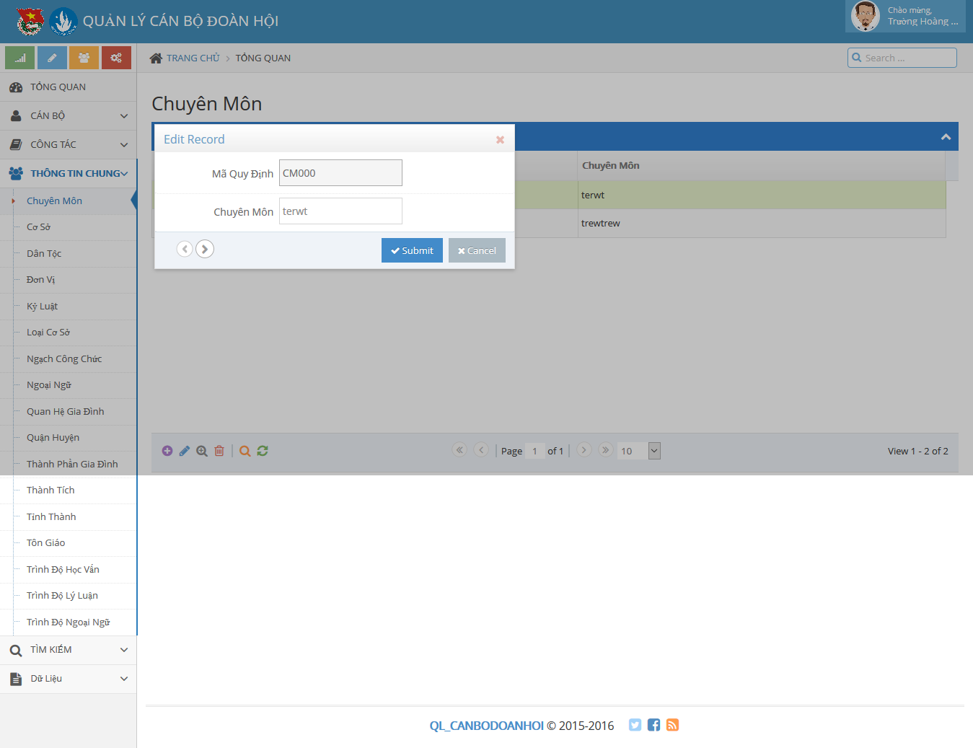

Giao diện của Chuyên Môn khi chọn sửa môn chuyên môn

Khi chọn sửa một chuyên môn, giao diện hiển thị sẽ tương tự như giao diện thêm mới.

Sau khi sửa xong nhấn nút **Submit** nếu dữ liệu thêm mới được xác nhận đạt yêu cầu, hàng được chọn sửa chữa trong bảng sẽ được cập nhật, nếu không người dùng sẽ được yêu cầu nhập lại thông tin để phù hợp.

Giả sử người dùng nhấn nút **Cancel,** lúc này giao diện sửa sẽ được trả về giao diện tổng quan Chuyên Môn ban đầu. Không có hàng nào trong bảng được cập nhật.

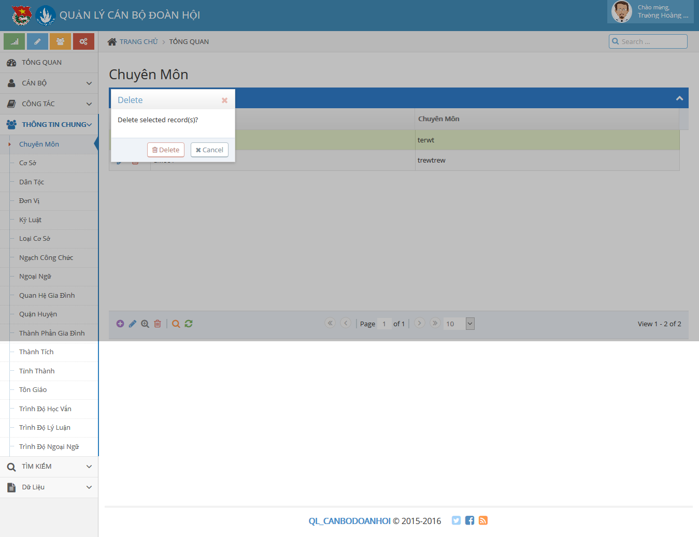

Giao diện của Chuyên Môn khi chọn vào nút Xóa

Khi người dùng chọn vào nút xóa, sẽ hiện một dialog thông báo người dùng xác nhận hành vi xóa dữ liệu này. Nếu người dùng nhấn nút **Delete** , việc xóa Chuyên môn đã được chọn sẽ tiến hành. Chuyên môn được xóa sẽ không còn hiển thị trong bảng dữ liệu nữa. Nếu người dùng chọn nút **Cancel** thì sẽ không có hàng nào được xóa trong bảng dữ liệu. Màn hình được trả về giao diện tổng quan Chuyên môn.

**Giao diện Cơ sở**

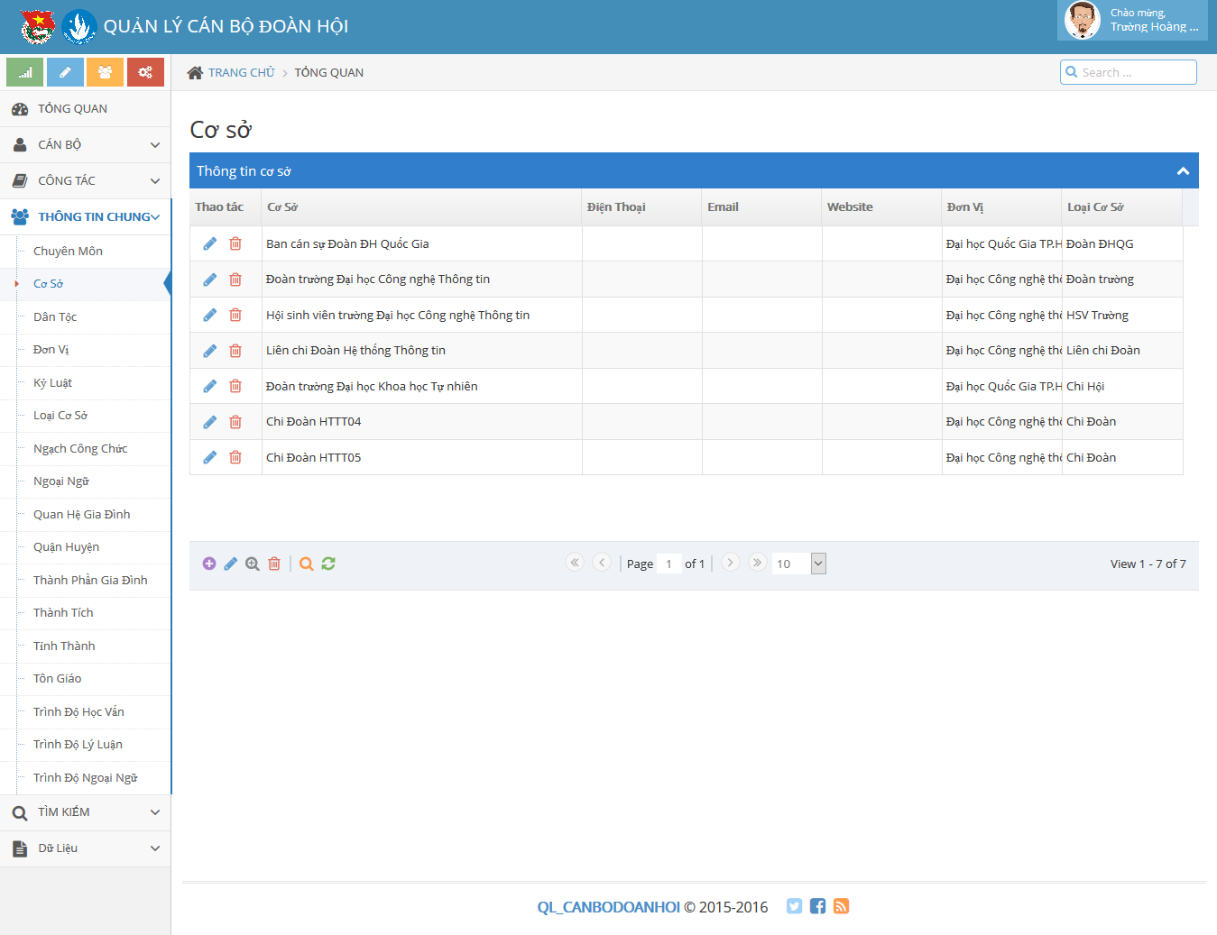

Giao diện Cơ sở khi xem thông tin bảng dữ liệu tổng quan

Giao diện cũng có 3 thao tác chính đó là: Thêm , Xóa, Sửa.

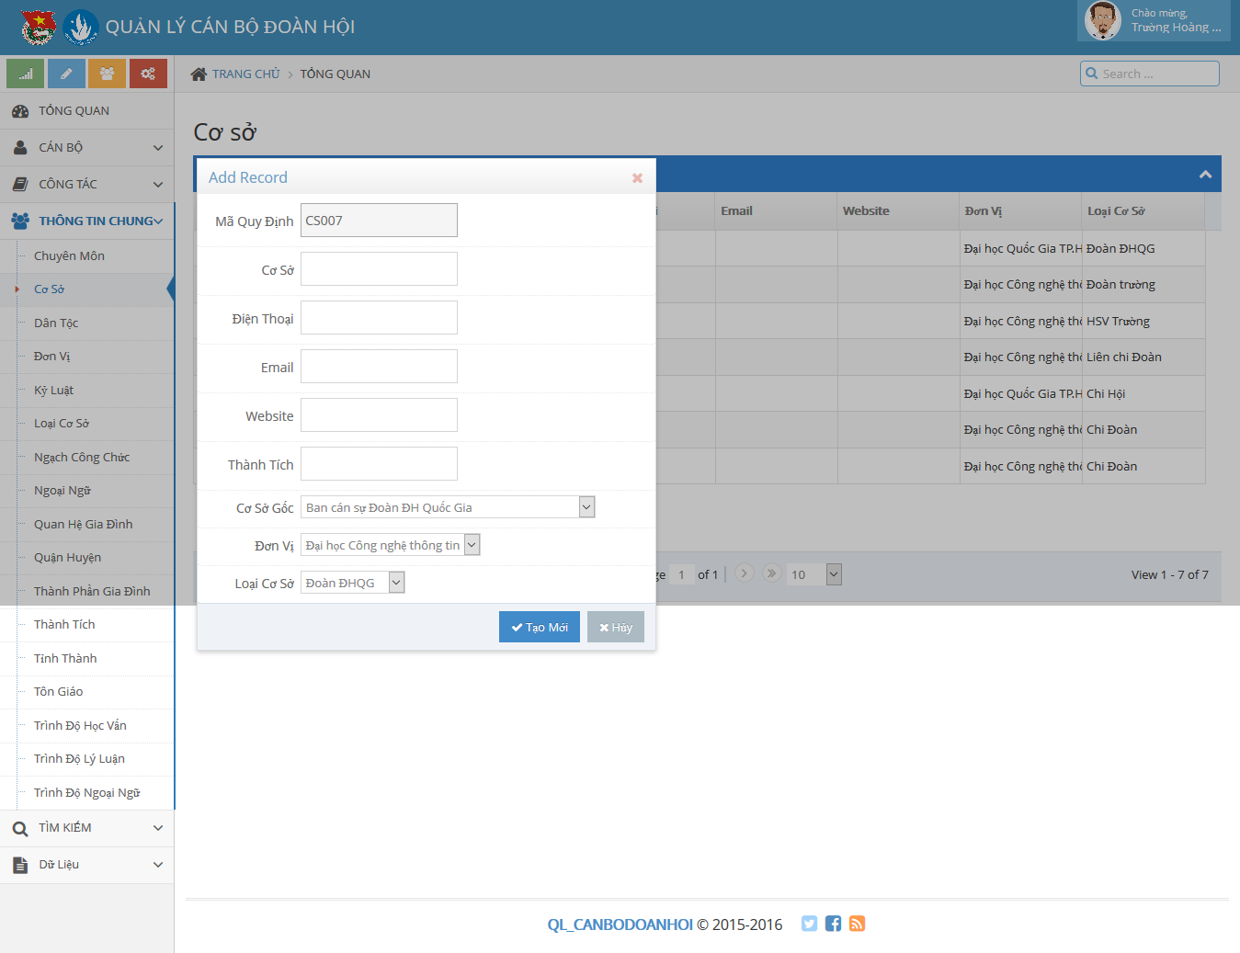

Giao diện khi chọn Thêm Cơ Sở

Trên hộp thoại hiển thị là form điền thông tin Cơ sở. Sau khi điền xong người dùng sẽ có 2 sự lựa chọn. 1 là nhận nút **Tạo mới** hoặc nút **Hủy.**

Với nút **Tạo mới** người dùng sẽ thêm 1 hàng vào bảng dữ liệu Cơ sở. Nếu dữ liệu được thêm không hợp lệ, sẽ không có hàng nào được thêm vào, mà giao diện sẽ yêu cầu người dùng nhập lại các trường bị lỗi.

Với nút **Hủy** , người dùng sẽ tắt hộp thoại và trở về giao diện xem thông tin tổng quát của bảng dữ liệu Cơ sở.

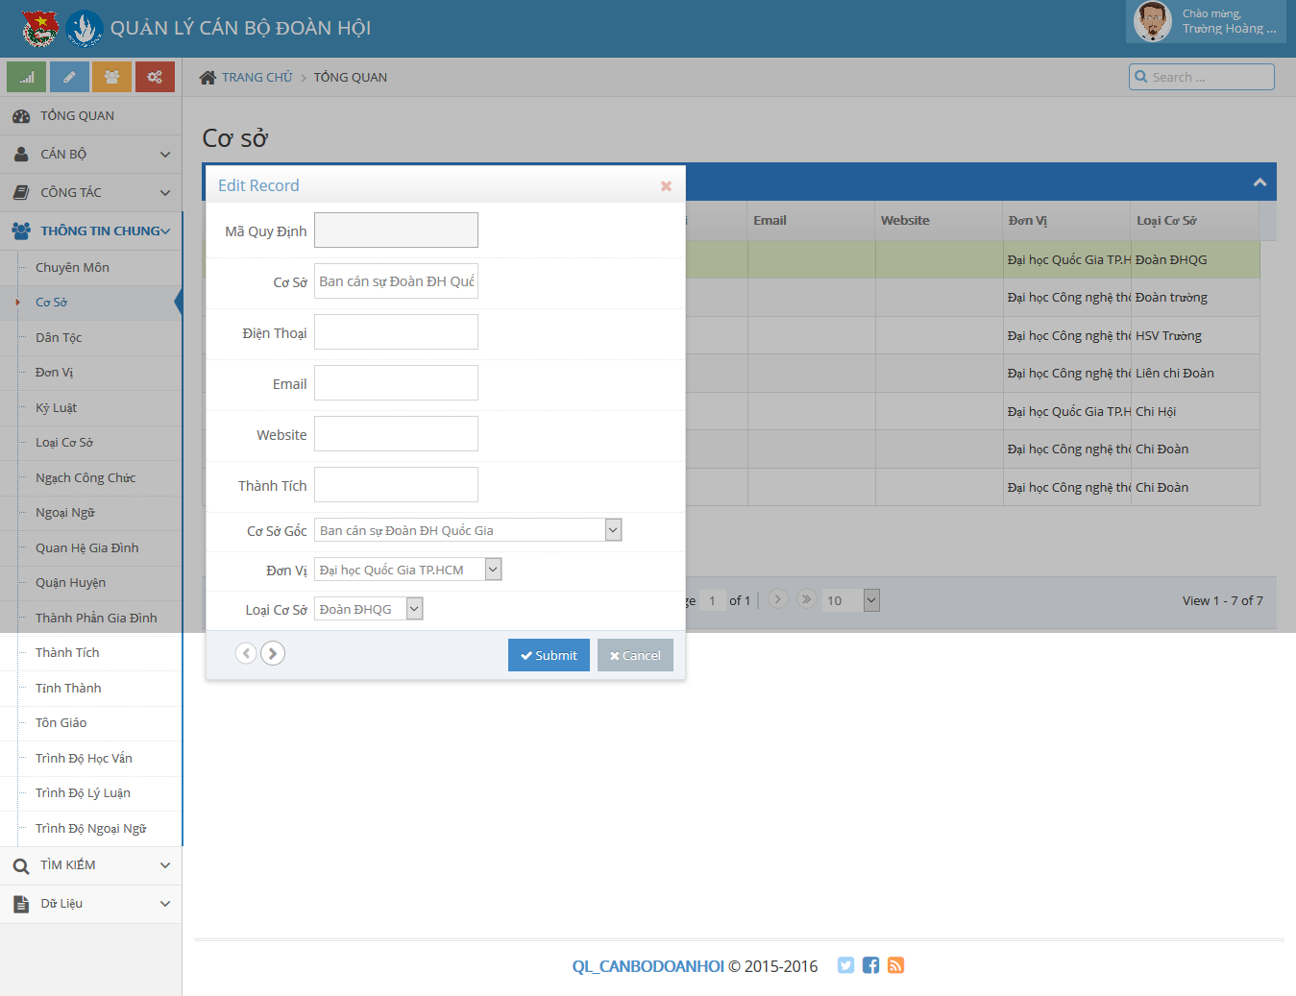

Giao diện sửa Cơ sở khi chọn nút Edit

Để sửa thông tin một cơ sở, ta cần chọn cơ sở đó và nhấn nút edit để hiện thị giao diện chỉnh sửa. Sau khi chỉnh sửa theo ý muốn, người dùng có thể chọn nút **Submit** để xác nhận yêu cầu chỉnh sửa thông tin, nếu thông tin chỉnh sửa mới là hợp lệ thì lúc này bảng dữ liệu sẽ được cập nhật. Mặt khác nếu thông tin chỉnh sửa là không hợp lệ, bảng dữ liệu sẽ yêu cầu người dùng nhập lại thông tin chỉnh sửa. Nếu người dùng chọn nút **Cancel** sẽ tắt dialog chỉnh sửa thông tin, đồng thời trả về giao diện thổng quan Cơ sở.

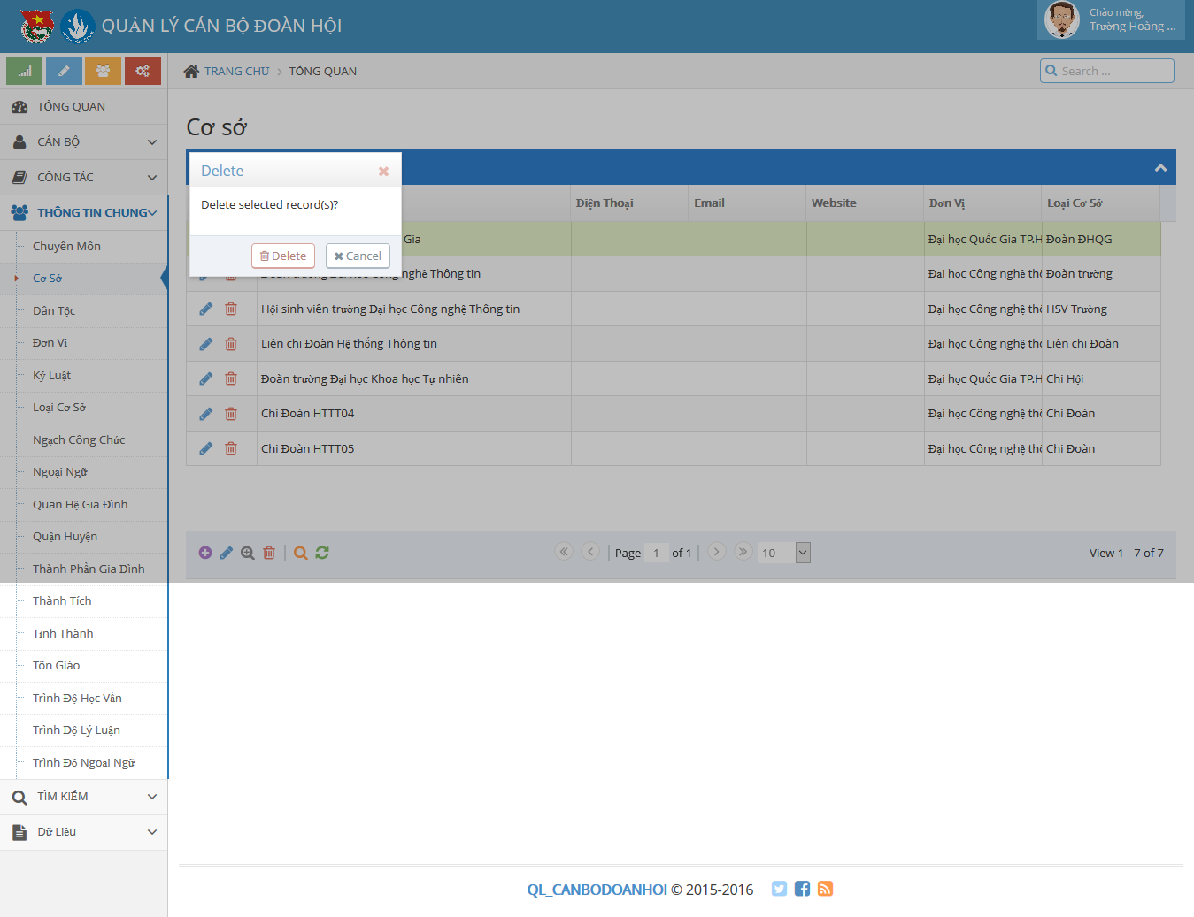

Giao diện xóa Cơ sở khi nhấn nút xóa

Trước khi xóa một hàng trong dữ liệu, website sẽ yêu cầu người dùng xác nhận điều này. Nếu người dùng chọn nút **Delete** thì ngay lập tức hàng chưa thông tin đuọc chọn sẽ xóa khỏi bảng dữ liệu, hoặc chọn **Cancel**  để hủy việc xóa dữ liệu khỏi bảng dữ liệu.

**Giao diện Dân tộc**

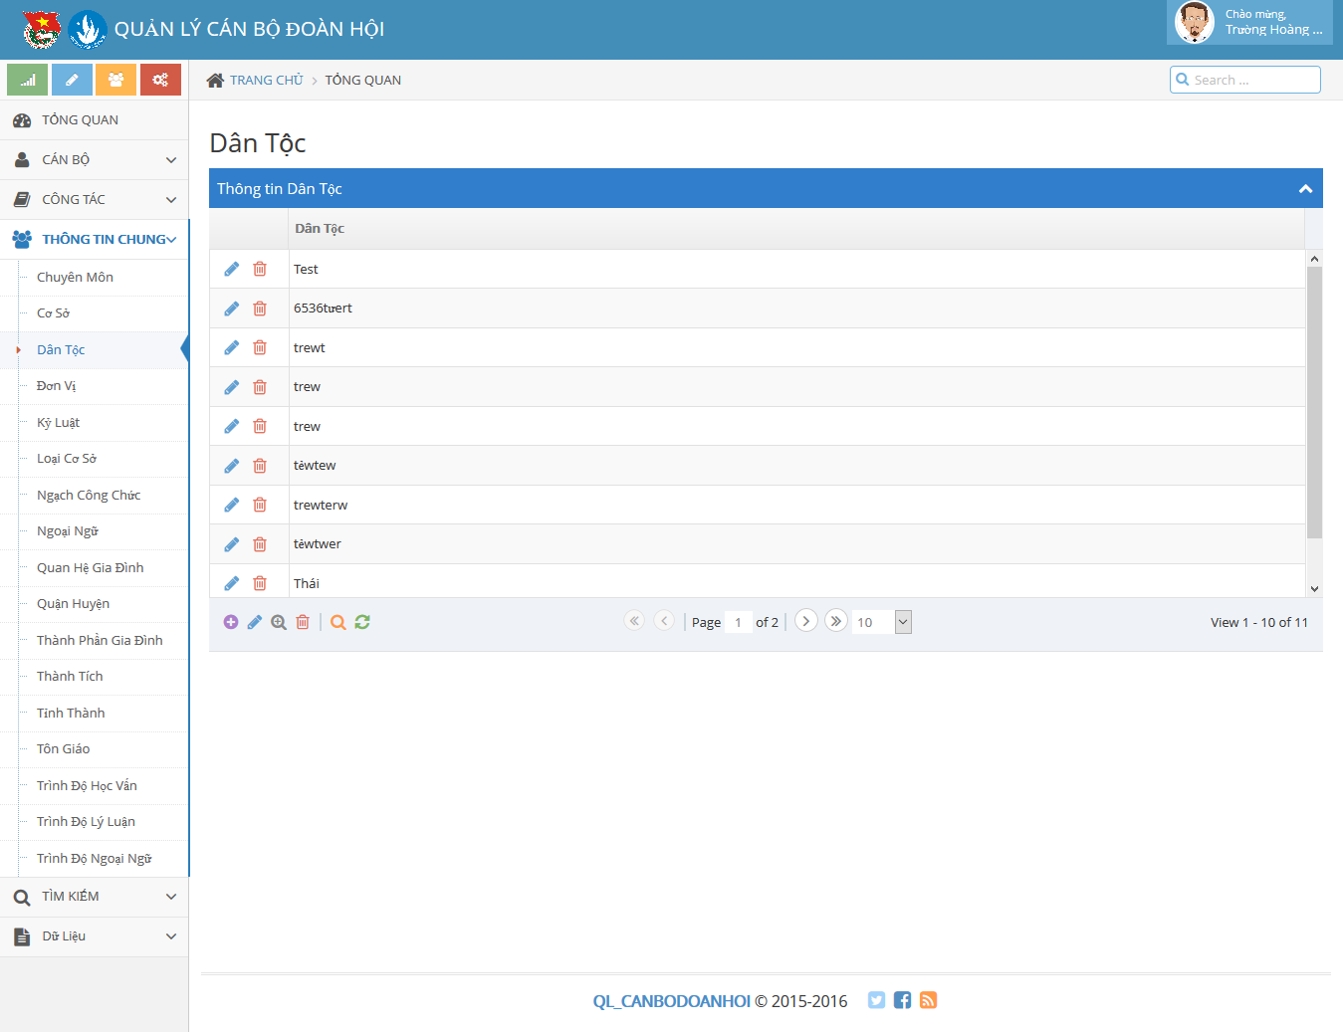

Giao diện Dân Tộc khi xem tổng quan dữ liệu

Người dùng có thể chọn các tính năng: Thêm, xóa, sửa lên một hàng Dân Tộc.

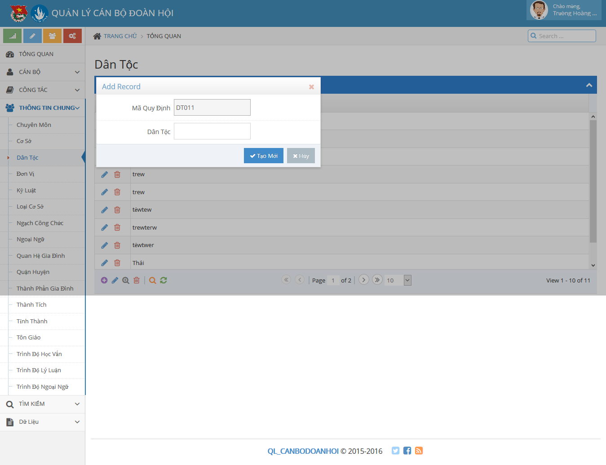

Giao diện Dân Tộc khi thêm một Dân tộc mới vào bảng dữ liệu

**Tạo mới:** Website kiểm tra tên nhập vào hợp lệ sẽ xác nhận thêm dữ liệu vào bảng Dân tộc. Nếu không sẽ yêu cầu nhập lại.

**Hủy:** Tắt dialog nhập Dân tộc, quay về trang tổng quan dữ liệu

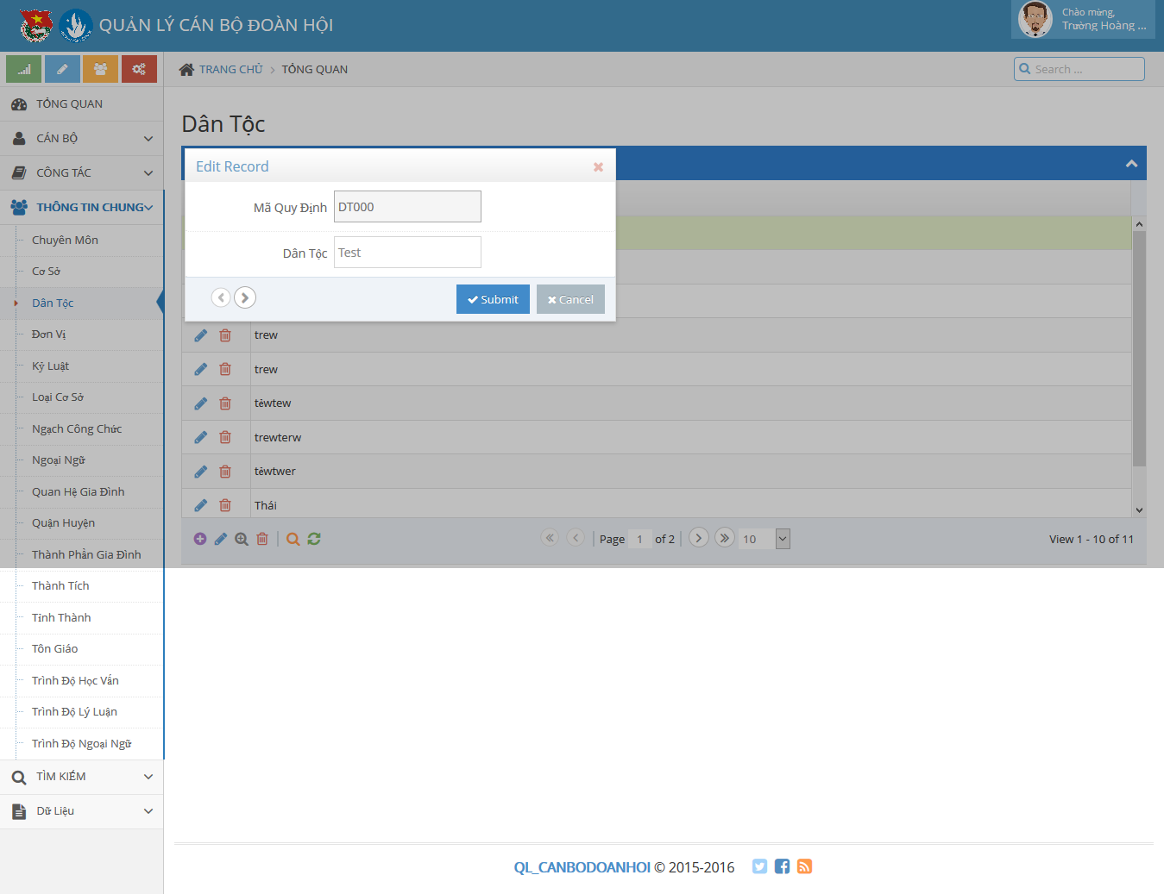

Giao diện chỉnh sửa Dân tộc

**Submit:** Khi chỉnh sửa xong nhấn nút submit. Nếu dữ liệu chỉnh sửa hợp lý sẽ cập nhật lên bảng dữ liệu, nếu không sẽ yêu cầu nhập lại.

**Cancel:**Hủy chỉnh sửa dữ liệu, quay về trang tổng quan Dân Tộc

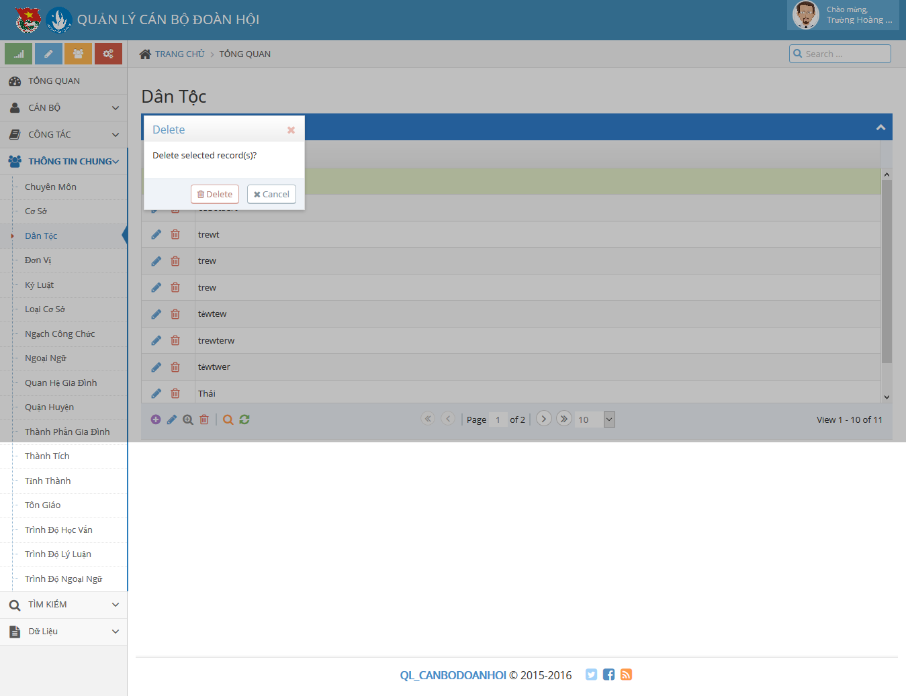

Giao diện delete một Dân tộc

**Delete:** Khi nhấn sẽ delete một hàng được chọn

**Cancel:** Hủy việc xóa dữ liệu trong bảng

**Giao diện Đào tạo bồi dưỡng**

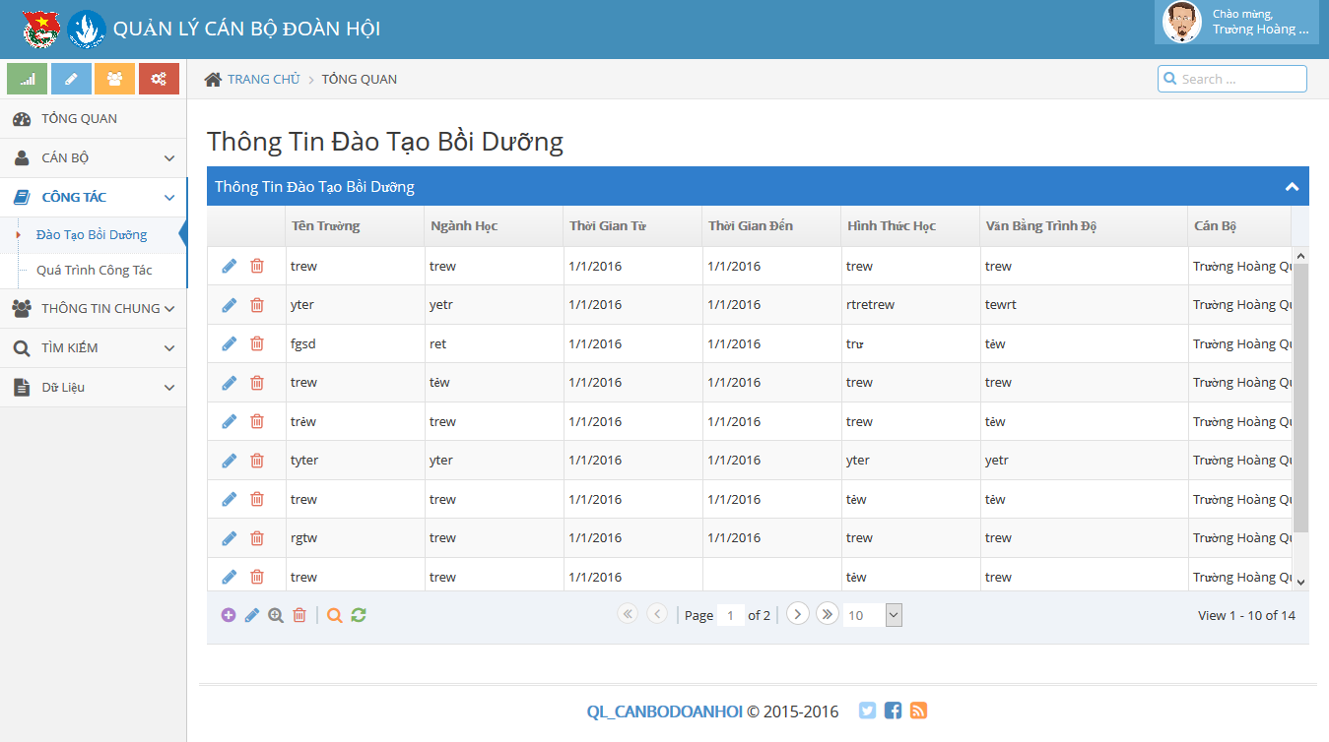

Giao diện Đào tạo bồi dưỡng

Giao diện ngoài chức năng xem thông tin chả bảng dữ liệu, của từng hàng. Còn 3 chức năng chính: Thêm, Xóa, sửa thông tin Đào tạo bồi dưỡng.

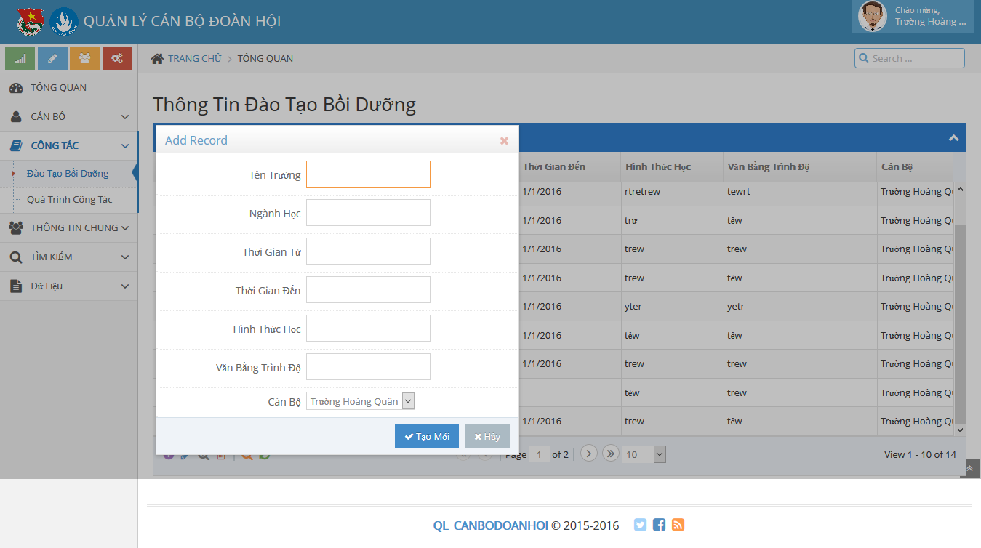

Giao diện thêm một Thông tin đào tạo vào bảng

Sau khi thêm thông tin người dùng chọn trong 2 nút để chọn.

**Tạo mới:** Thêm một hàng vào cơ sở dữ liệu. Nếu dữ liệu nhập vào là sai, sẽ yêu cầu nhập lại.

**Hủy:** Hủy việc tạo mới, tắt giao diện popup và không thay đổi thông tin bảng dữ liệu.

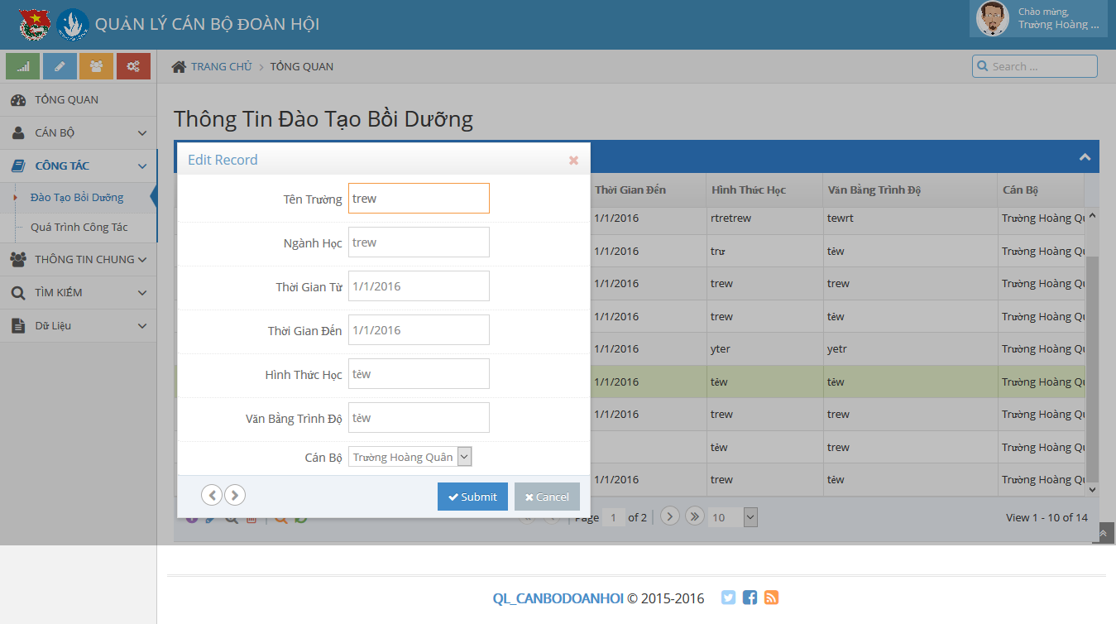

Giao diện chỉnh sửa Thông tin đào tạo

Sau khi chỉnh sửa thông tin đào tạo. Người dùng chọn nút **Submit** hoạc **Cancel** để thực hiện.

**Submit:** Kiểm tra xác thực các trường dữ liệu trước khi cập nhật. Nếu dữ liệu thỏa mãn yêu cầu việc update sẽ diễn ra bình thường, nếu không sẽ yêu cầu nhập lại thông tin cập nhật

**Cancel:**Người dùng không cần thay đổi thông tin, chọn cancel để hủy tác vụ này.

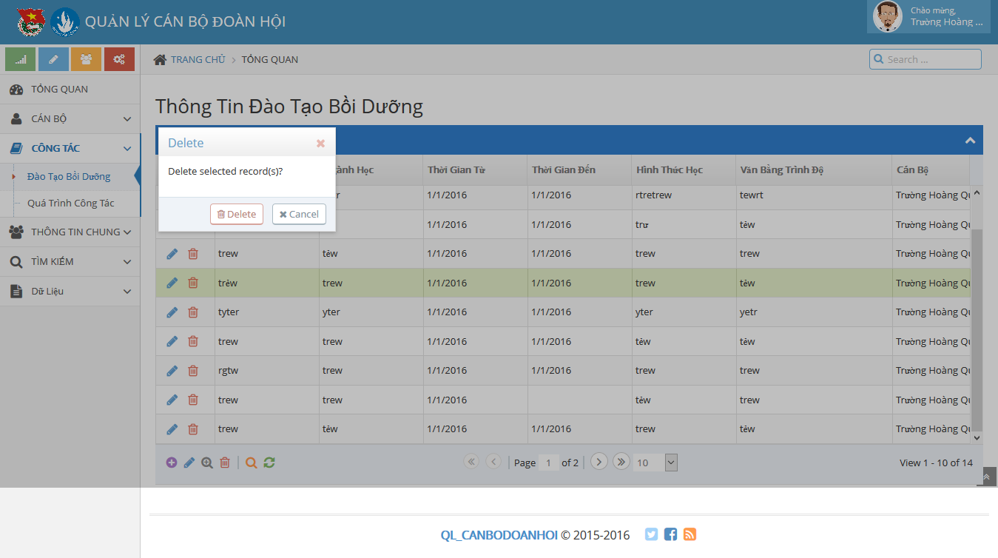

Giao diện xóa một hàng trong bảng dữ liệu

Người dùng chọn 1 hàng để xóa và nhấn nút **Delete**. Hộp thoại hiện lên, nếu xác nhận xóa sẽ nhận nút **Delete**, nếu không nhấn nút **Cancel** để quay về giao diện chính.

**Giao diện Đơn vị**

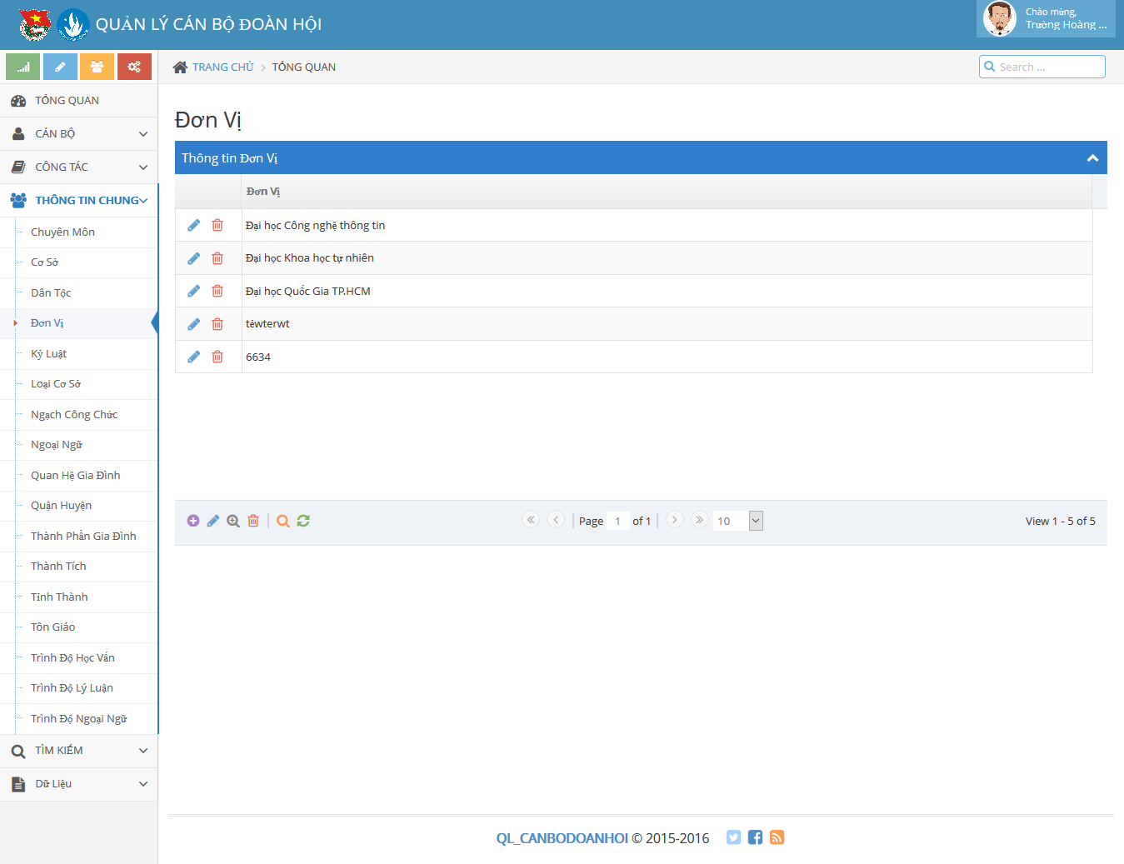

Giao diện thông tin Đơn vị

Người dùng xem thông tin Đơn vị, có thể chọn1 đơn vị để sửa hoặc xóa. Hoặc thêm 1 Đơn vị mới vào dữ liệu thông qua các nút:

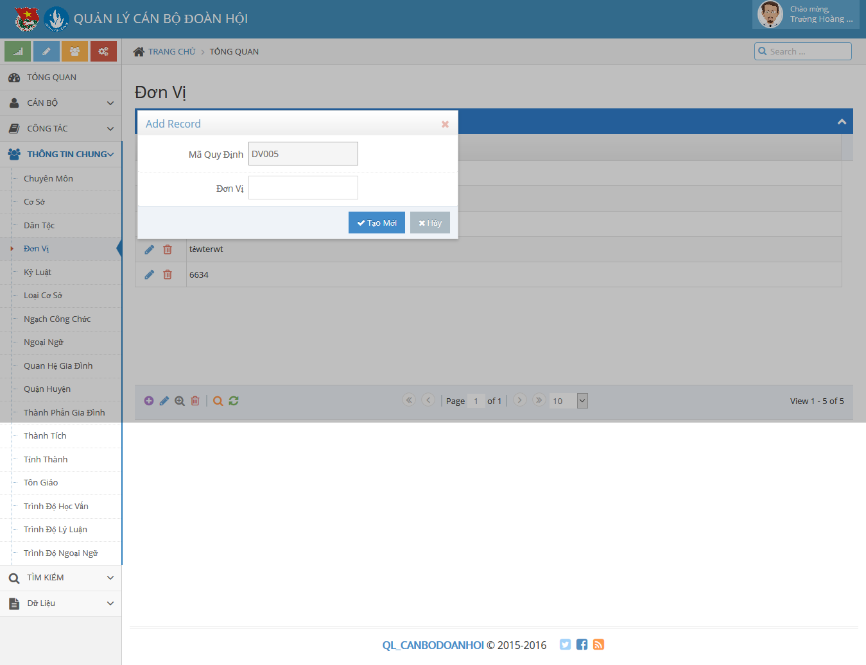

Giao diện thêm thông tin 1 Đơn vị

Sau khi nhấn thêm thông tin vào bảng dữ liệu. Người dùng chọn1 trong 2 nút để xác nhận việc thêm thông tin: **Tạo mới và Hủy**

**Tạo mới:** kiểm tra xác thực dữ liệu và thêm vào bảng dữ liệu. Nếu dữ liệu không thỏa mãn yêu cầu sẽ được yêu cầu nhập lại.

**Hủy:** Hủy việc thêm dữ liệu vào bảng. Giao diện sẽ tắt xuống và trở về tổng quan Đơn vị.

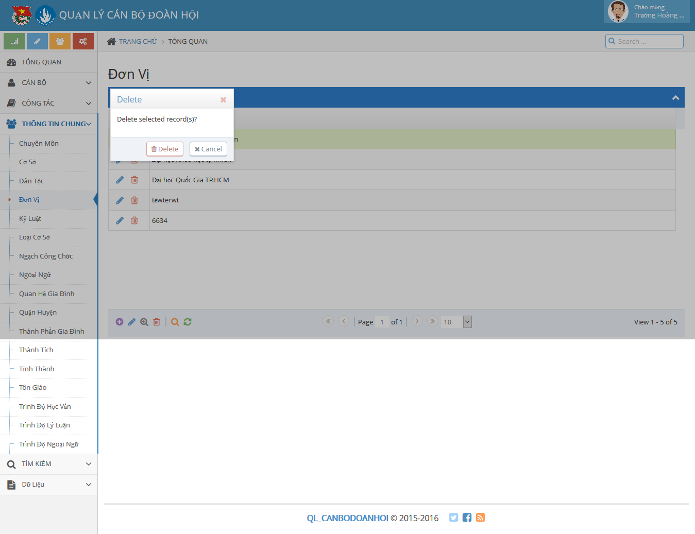

Giao diện xóa một hàng được chọn trong bảng dữ liệu Đơn vị

**Delete:** Nhấn xác nhận xóa 1 hàng được chọn khỏi CSDL

**Cancel:** hủy việc xóa dữ liệu, trở về bình thường.

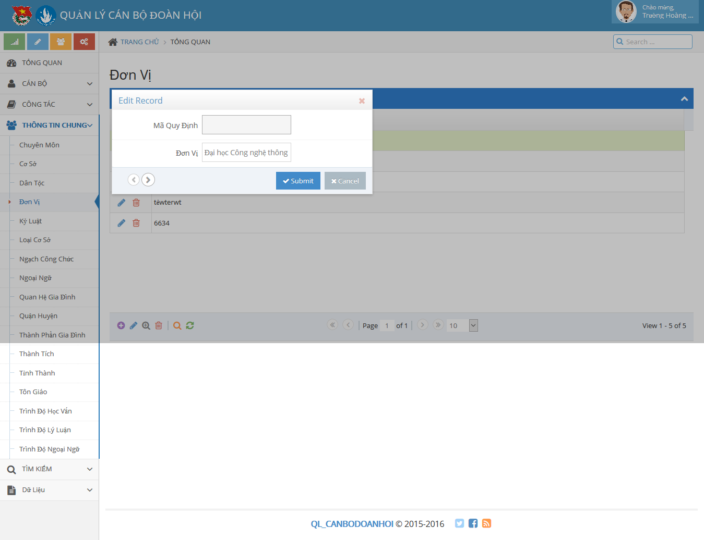

Giao diện chỉnh sửa thông tin một Đơn vị

**Submit**: sau khi chỉnh sửa thông tin, người dùng nhấp **Submit** để có thể sửa đổit hông tin trên server

**Cancel**: Hủy việc chỉnh sửa

**Giao diện import excel**

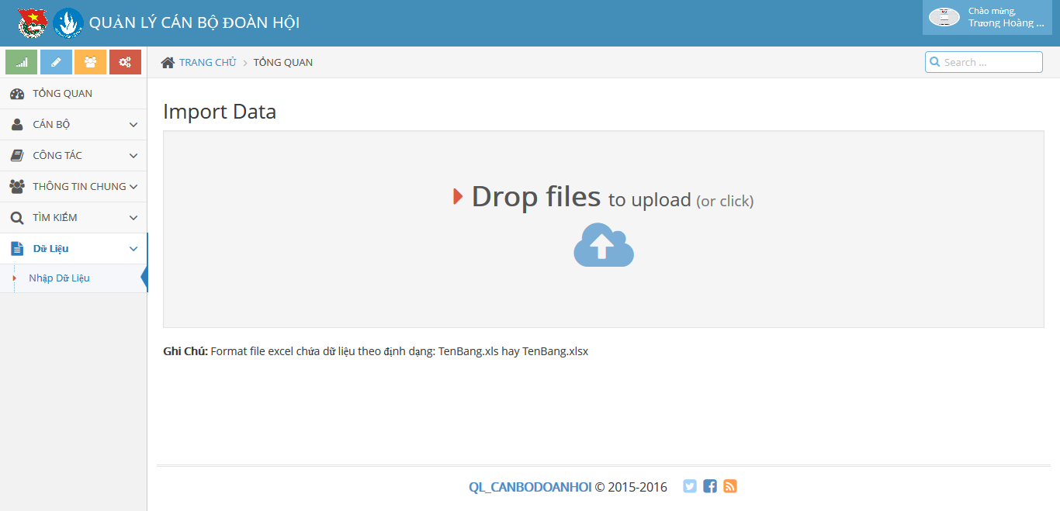

Giao diện khi vào chức năng Import excel file

Để import excel file người dùng có thể kéo thả file vào khu vực cửa sổ giao diện, hoặc nhấn vào biểu tượng clound để mở hộp thoại chọn file dể import.

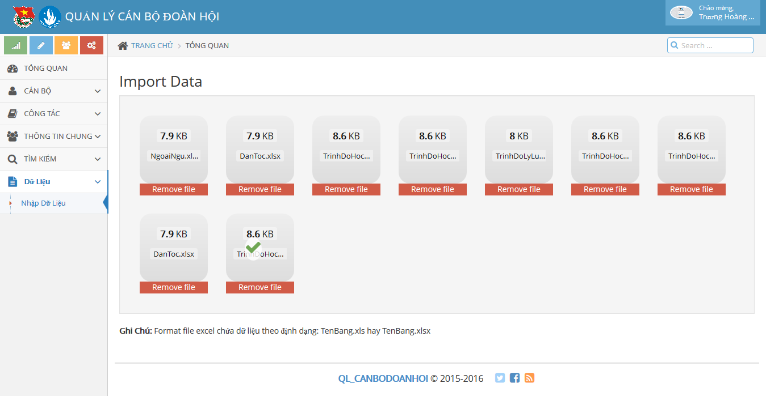

Giao diện sau khi lựa chọn file và import.

File nào được upload thành công sẽ có dấy checked màu xanh báo đã thành công.

Có thể remove file đã upload bằng cách nhấn vào nút remove file.

**Giao diện Kỷ luật**

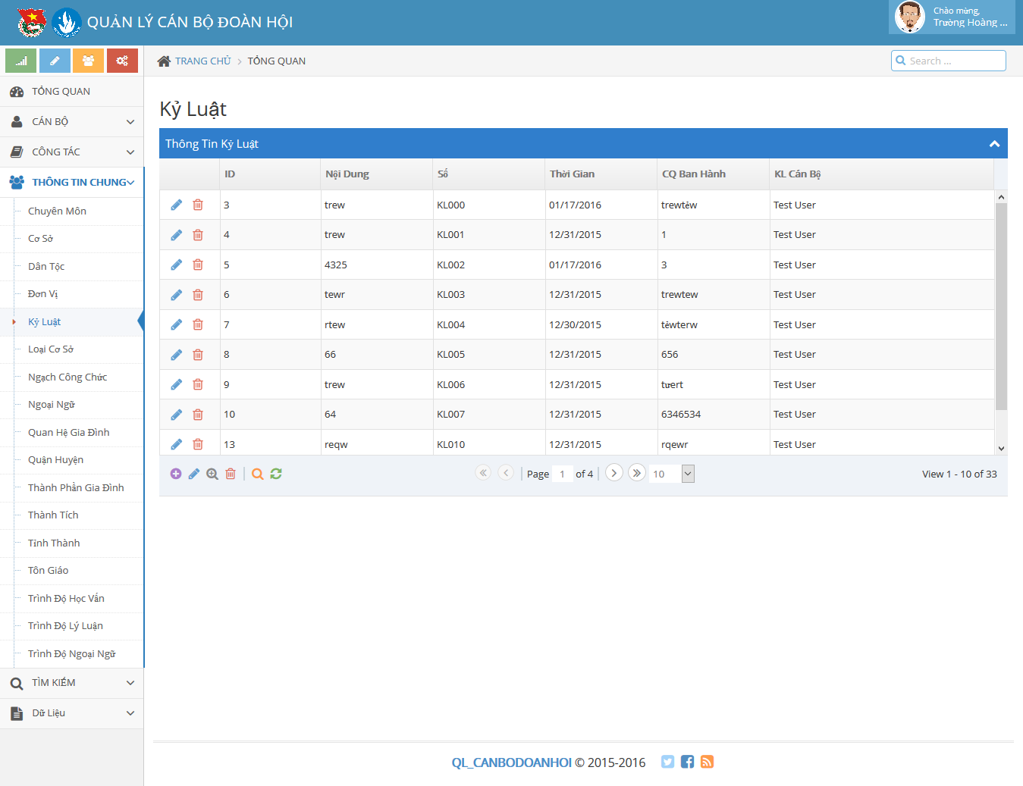

Giao diện vào trang tổng quan Kỷ luật

Tại đây admin có thể thực hiện: Thêm, xóa hoặc sửa nội dung kỷ luật cho 1 User khác.

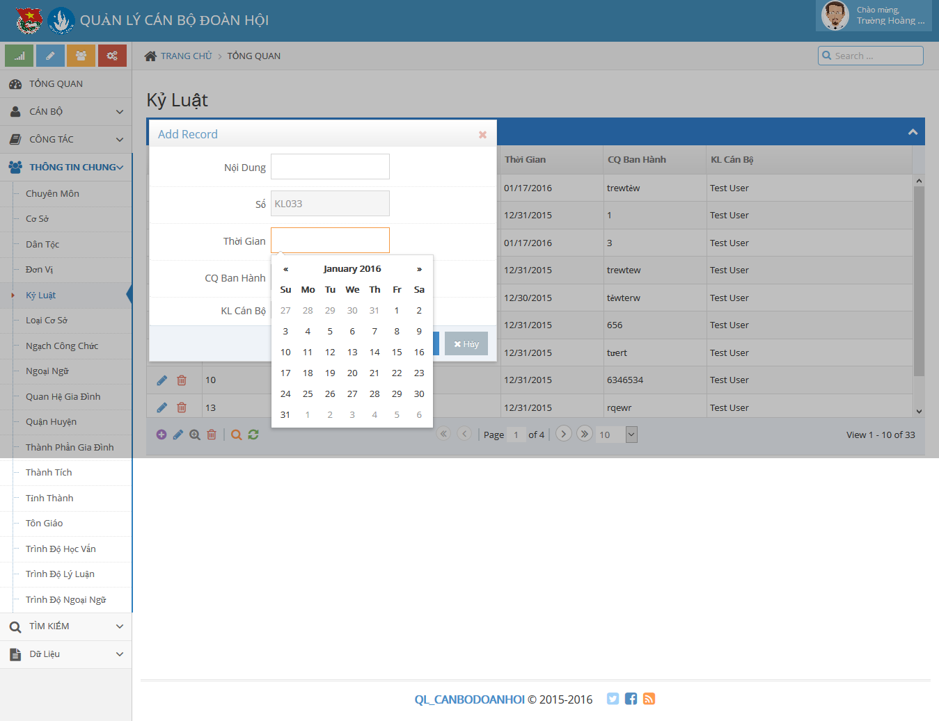

Giao diện thêm một kỷ luật cho User

Người dùng điền tất cả các thông tin trên form và chọn **Thêm mới** hoặc **Hủy**.

**Thêm mới:** kiểm tra đúng đắn của dữ liệu đầu vào và thêm hàng dữ liệu vào bảng.

**Hủy:** hủy form thông tin vừa điền, trở về giao diện tổng quan

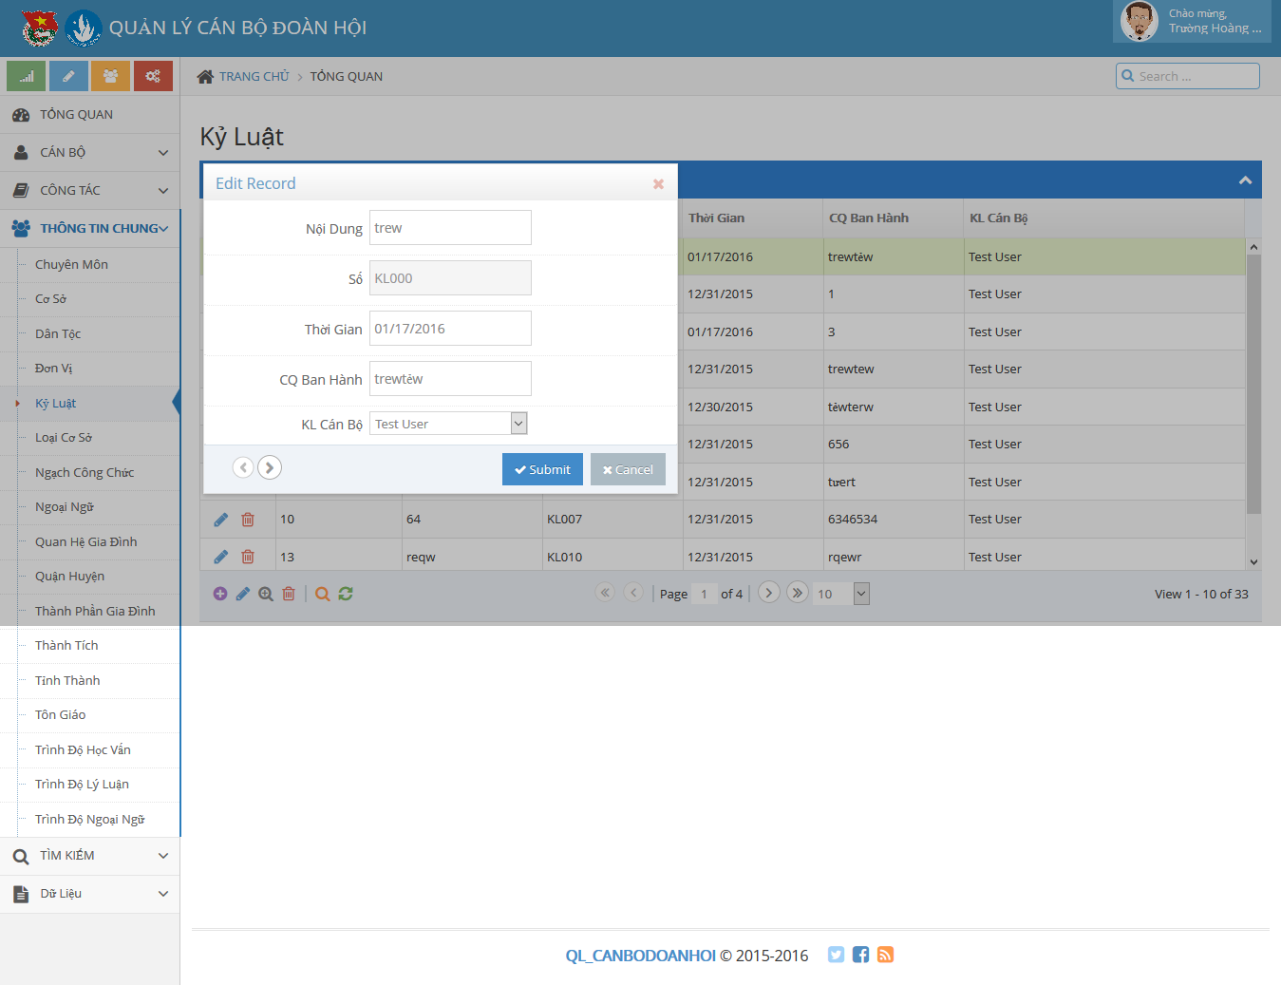

Giao diện chỉnh sửa thông tin một kỷ luật

Sau khi chọn và chỉnh sửa một Kỷ luật trên bảng, admin có thể chọn nút submit để xác nhận chỉnh sửa hoặc nút cancel để hủy việc chỉnh sửa.

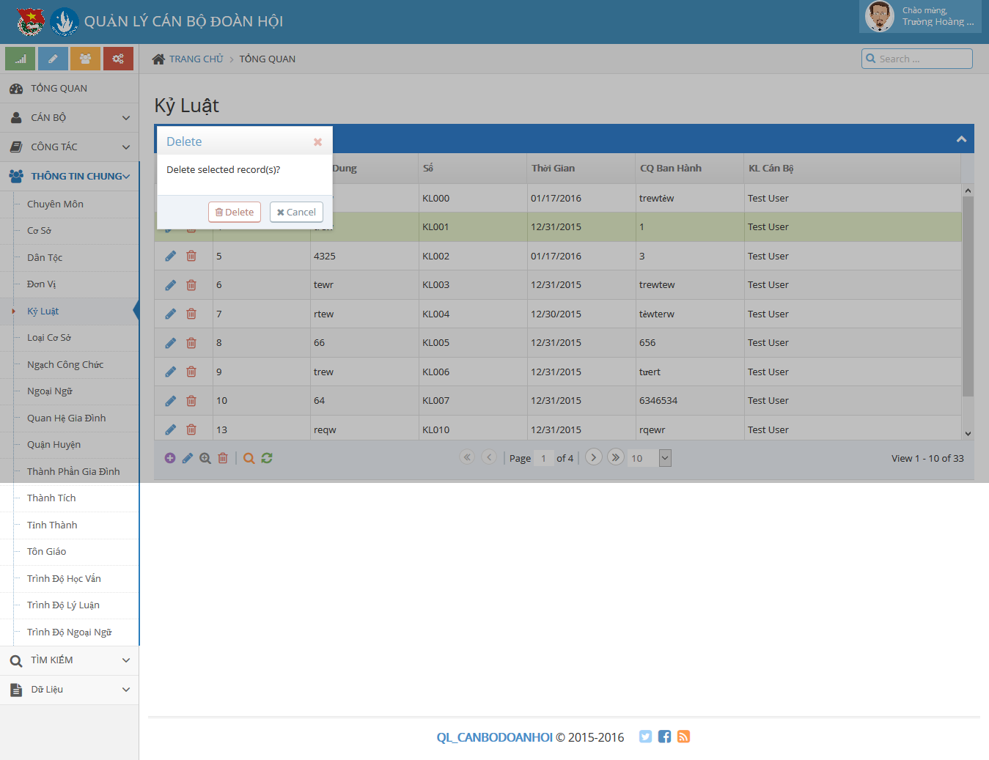

Giao diện xóa 1 hàng kỷ luật được chọn

Người dùng muốn xóa một hàng kỷ luật được chọn sẽ hiển thị một hộp thoại xác nhận hành vi xóa. Nếu tiếp tục chọn **Delete** sẽ xóa hàng được chọn, nếu chọn **Cancel** sẽ hủy hành động này.

**Giao diện Loại cơ sở**

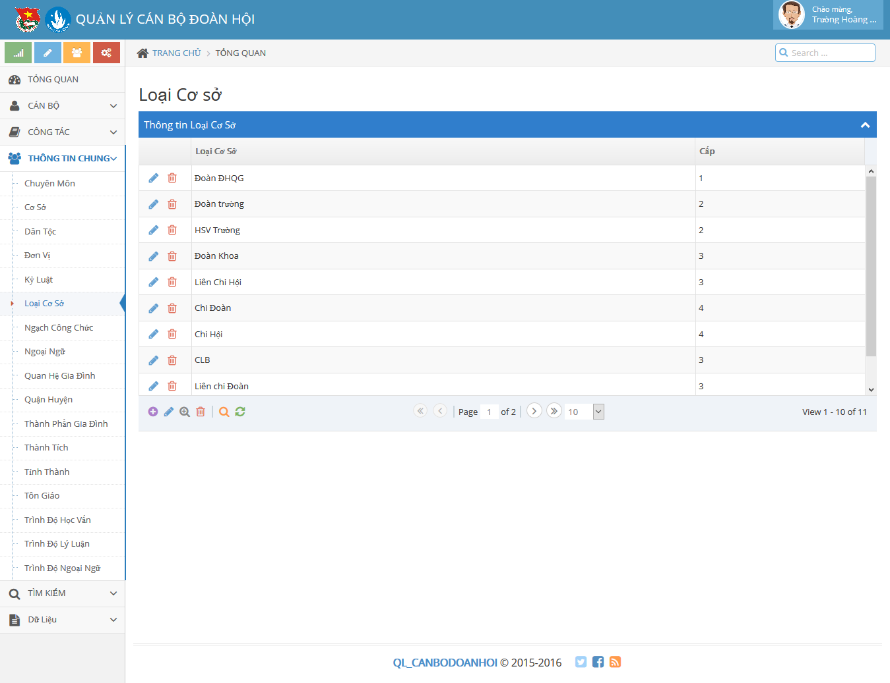

Giao diện tổng quan thông tin Loại cơ sở

Ở đây người dùng có thể chọn xem chi tiết 1 Loại Cơ sở, thêm Loại cơ sở, sửa Loại cơ sở và xóa Loại cơ sở.

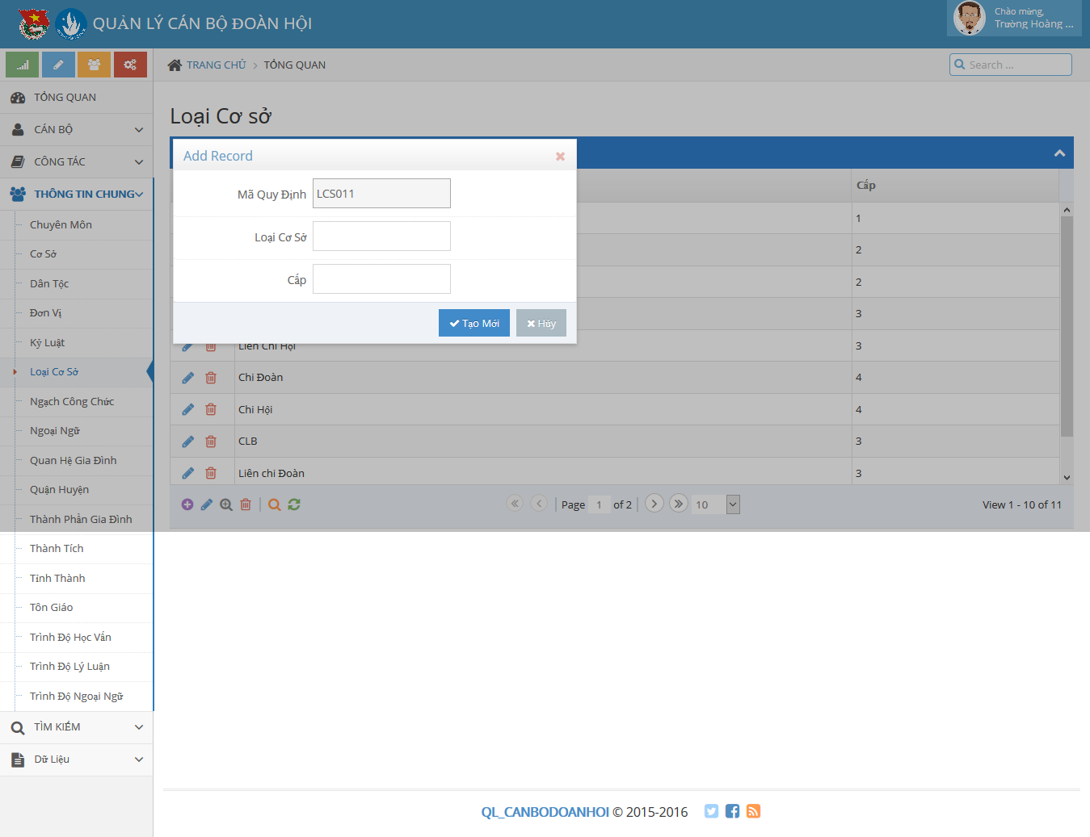

Giao diện nhập thêm mới 1 Loại cơ sở

Sau khi điền đầy đủ thông tin, người dùng có thể chọn **Tạo mới** hoặc **Hủy.**

**Tạo mới:** Tạo mới 1 Loại cơ sở trong bảng dữ liệu

**Hủy:** hủy việc tạo mới Loại cơ sở. Trở về giao diện tổng quan.

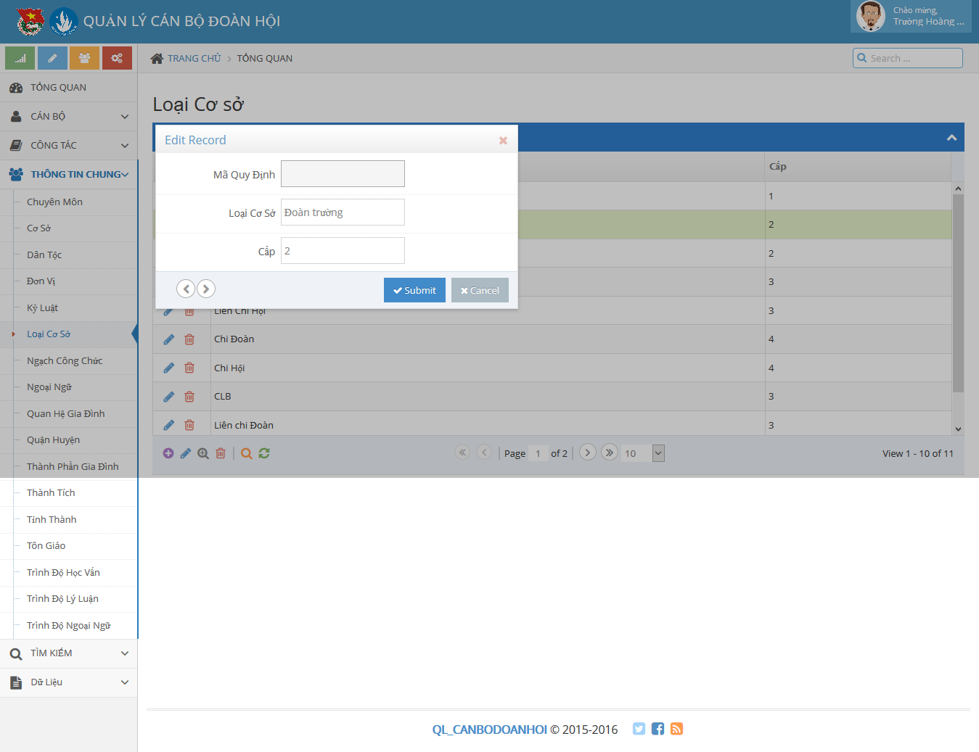

Giao diện chỉnh sửa thông tin Loại cơ sở

Sau khi chỉnh sửa theo yêu cầu của người dùng, người dùng có 2 lựa chọn: **Submit và Cancel.**

**Submit:** xác nhận việc chỉnh sửa, sẽ thay đổi dữ liệu của Loại Cơ Sở vừa được thay đổi.

**Cancel:** hủy hành động thay đổi Loại Cơ sở.

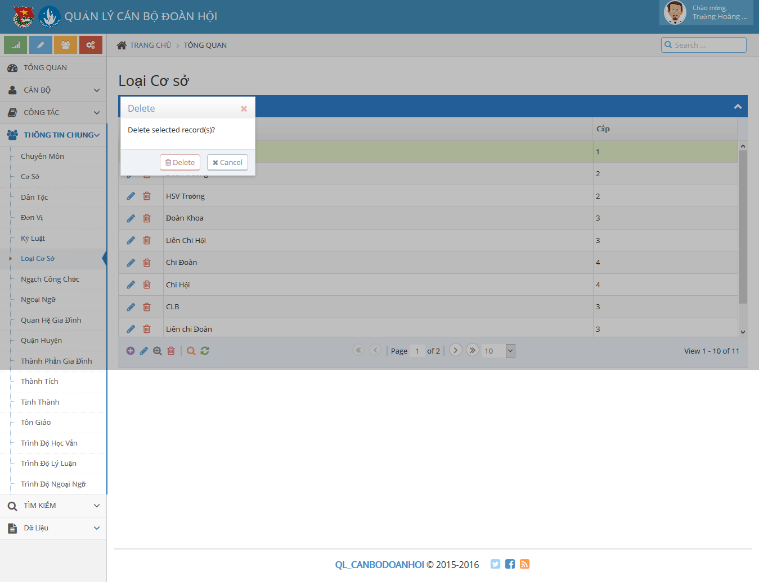

Giao diện xóa 1 hàng Loại cơ sở

Giao diện xóa 1 hàng Loại cơ sở. Người dùng chọn Delete để xác nhận xóa Loại Cơ sở, Cancel để hủy hành động xóa. Trở về màn hình tổng quan.

**Giao diện Login**

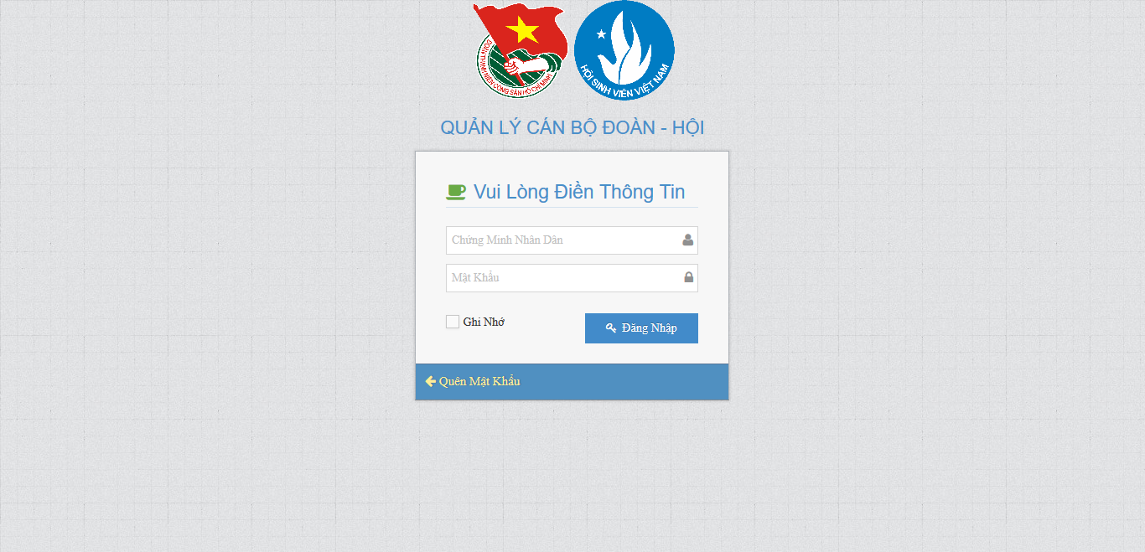

Giao diện login của trang web

Người dùng chọn diền thông tin CMND, mật khẩu vào các ô yêu cầu sau đó nhấn chọn Đăng nhập. Có thể chọn ghi nhớ để lần sau không cần điền lại.

Nếu người dùng quên mật khẩu có thể thực hiện chức năng Quên mật khẩu bằng cách nhấn vào nút: Quên mật khẩu.

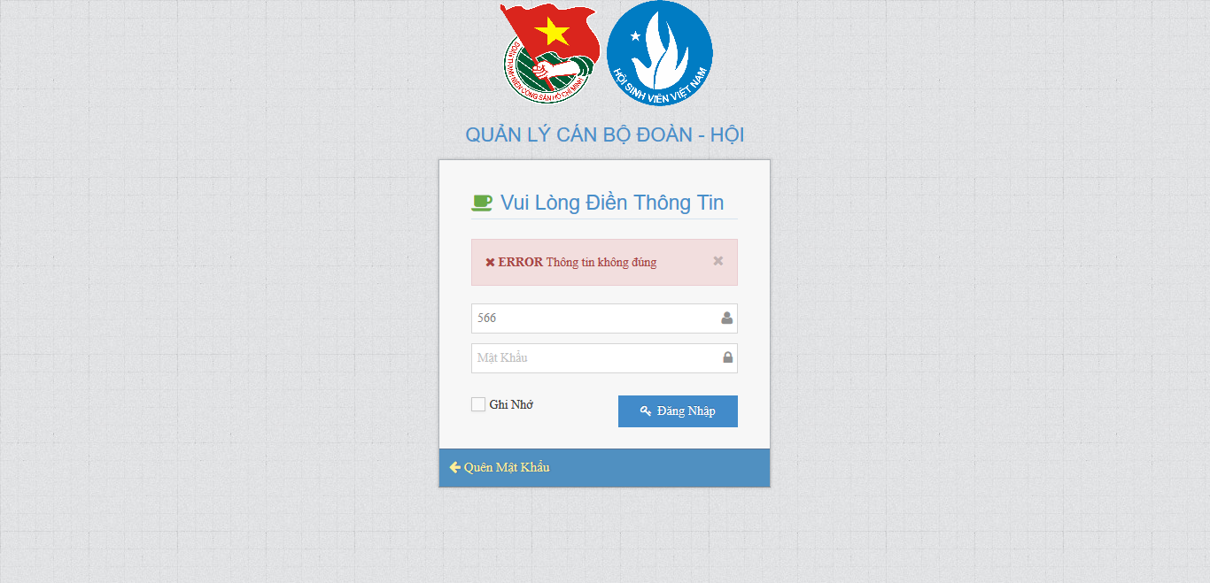

Giao diện login Fail

Khi người dùng nhập sai mật khẩu hoặc CMND sẽ không login được, đồng thời thể hiện thông tin ra ngoài: ERROR, thông tin không đúng. Để đăng nhập lại, người dùng điền lại thông tin ở CMND và mật khẩu và chọn đăng nhập.

**Giao diện Ngạch công chức**

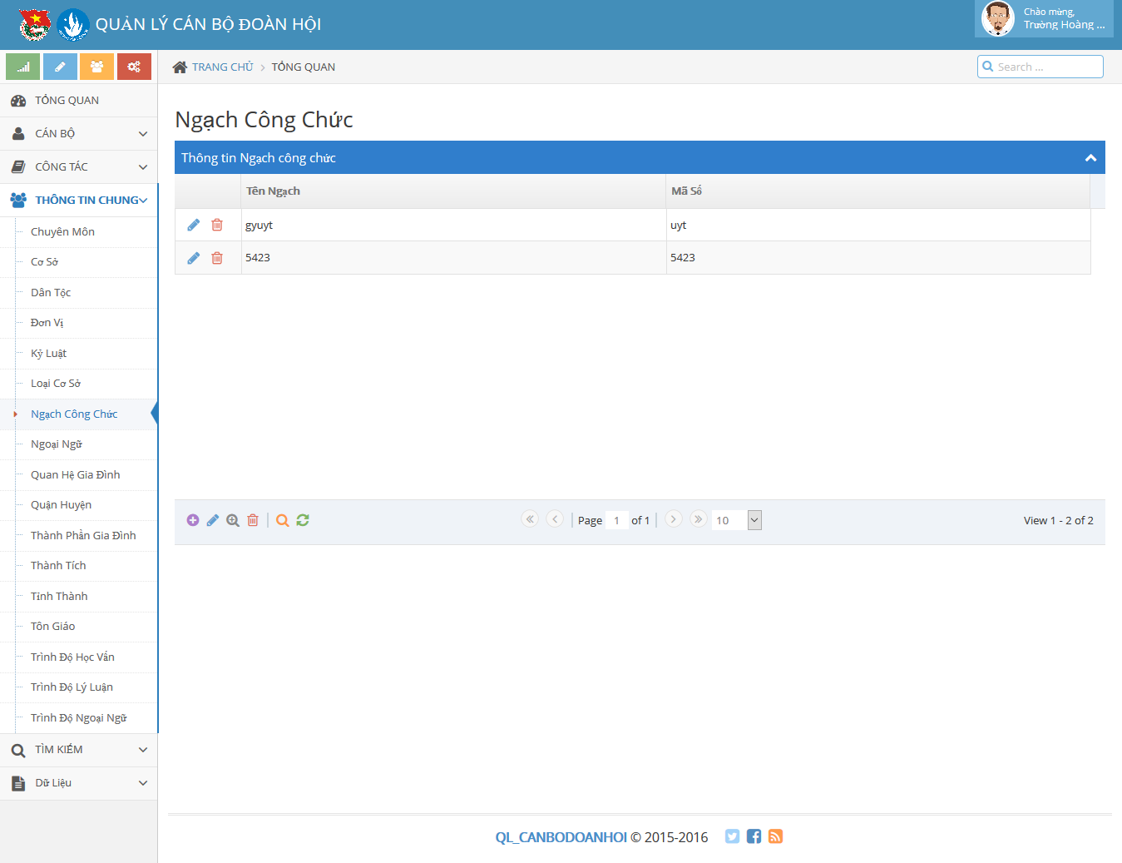

Giao diện Ngạch công chức trang tổng quan xem dữ liệu

Người dùng ở đây có thể chọn Xem, Thêm, Xóa, Sửa thông tin của Ngạch công chức. Qua các nút: Edit, Delete, Tạo mới...

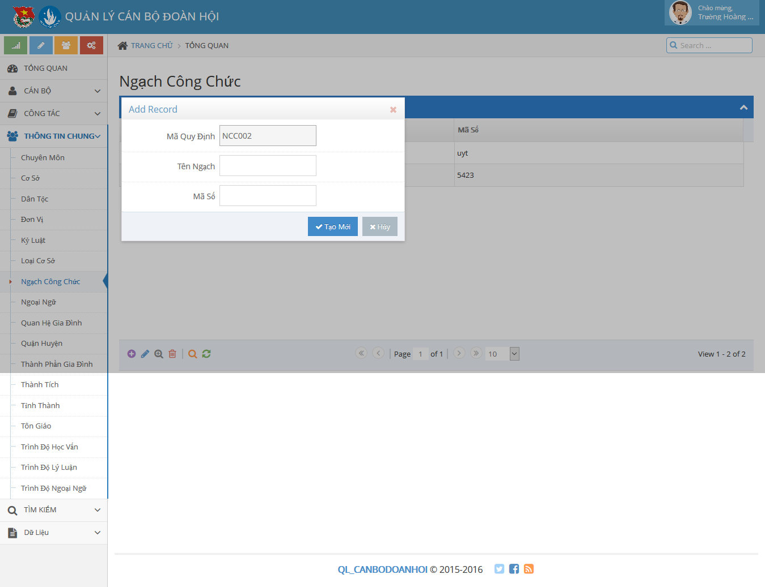

Giao diện nhập mới một Ngạch công chức

Khi người dùng nhấn nút **Tạo mới** hoặc **Hủy:**

**Tạo mới:** kiểm tra tính đúng đắn của dữ liệu được nhập, sau đó tạo mới 1 Ngạch công chức mới nếu thỏa mãn yêu cầu

**Hủy:** bỏ lệnh tạo mới vừa tạo.

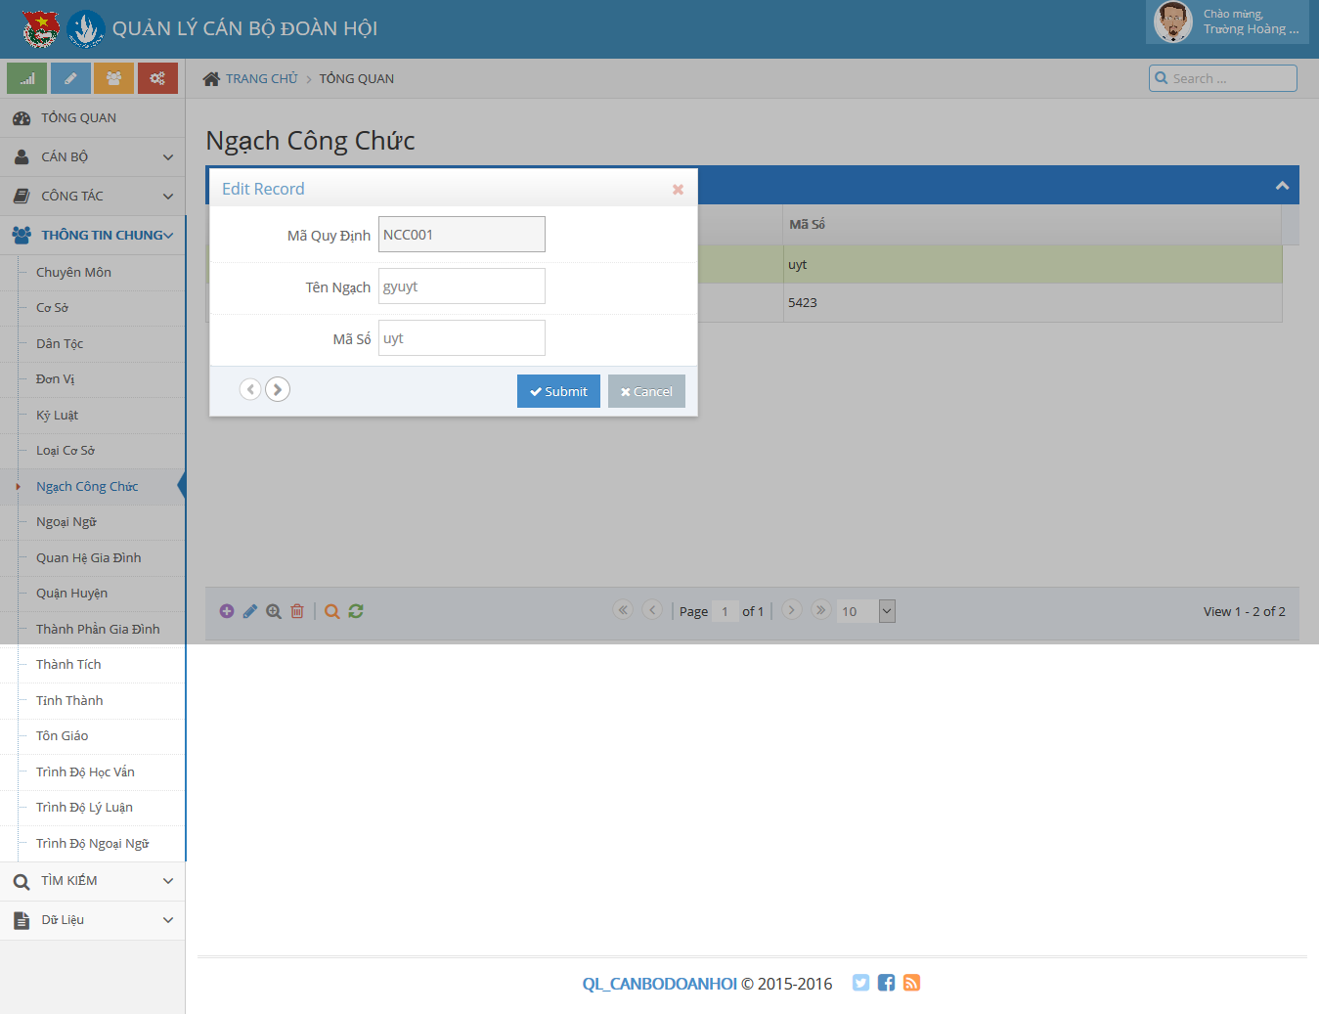

Giao diện cập nhật thông tin 1 Ngạch công chức

**Submit**: Khi nhấn nút này sẽ kiếm tra tính đúng đắn của dữ liệu tại các trường trên form. Sau đó cập nhật lên bảng dữ liệu như trên form cho Ngạch công chức được chọn.

**Cancel**: Hủy việc cập nhật

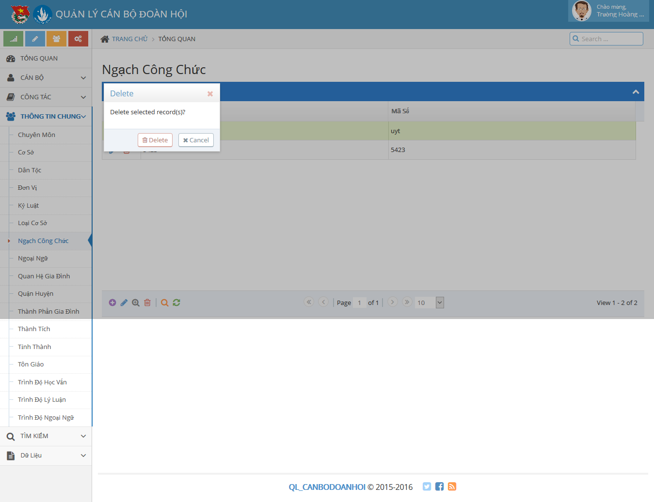

Giao diện xóa một Ngạch công chức

**Delete**: Xác nhận xóa Ngạch công chức khỏi bảng dữ liệu

**Cancel**: Hủy tác vụ xóa

**Giao diện Ngoại ngữ**

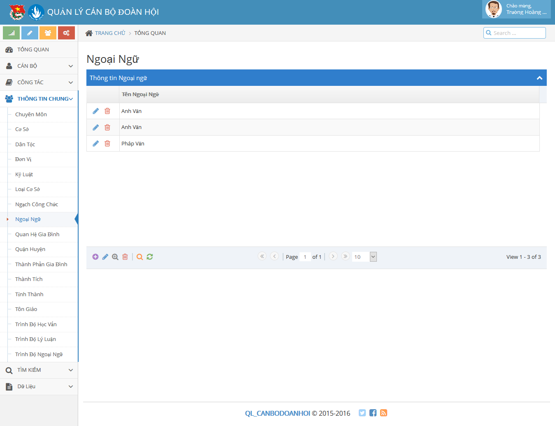

Giao diện tổng quan bảng Ngoại Ngữ

Người dùng có thể thao tác lên bảng này bằng các chức năng; Thêm, xóa, sửa Ngoại ngữ.

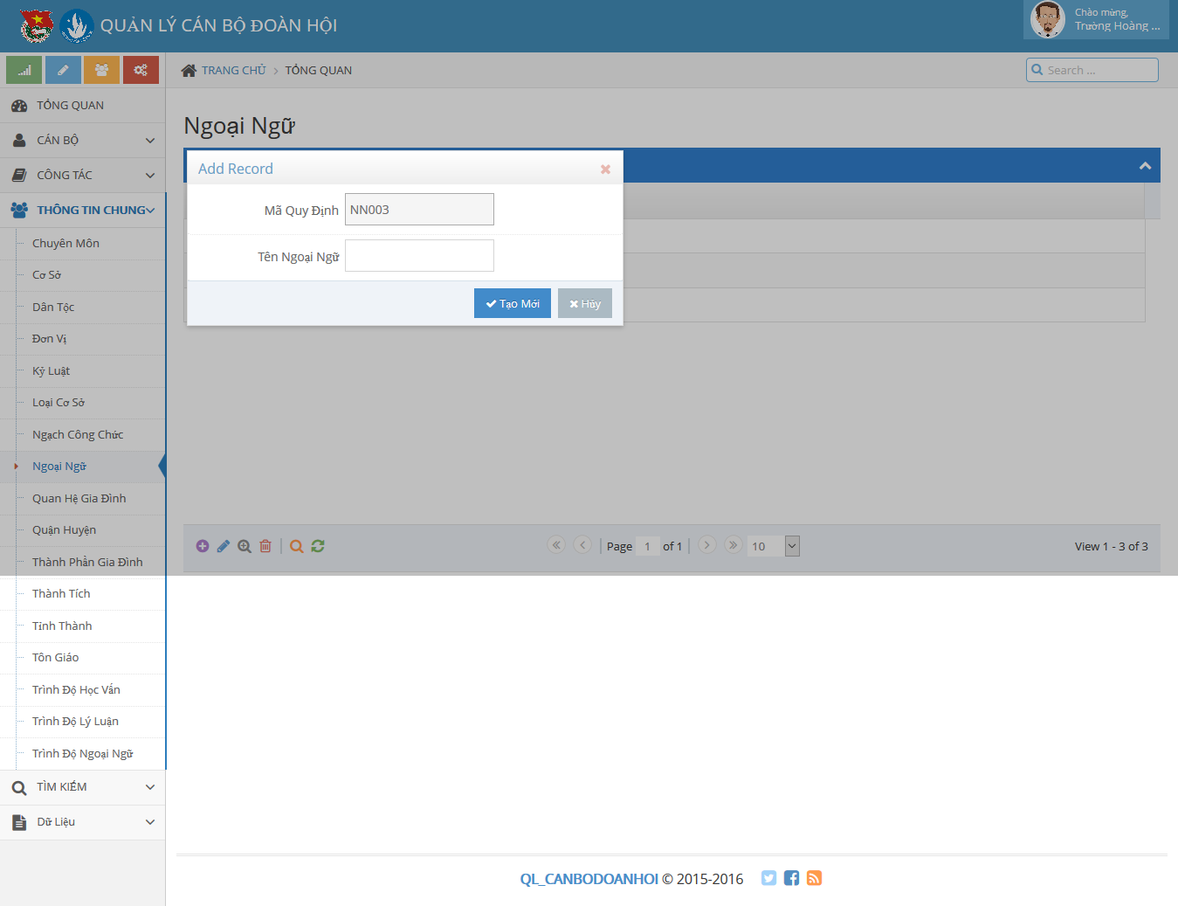

Chức năng thêm mới một Ngoại ngữ trong CSDL

**Tạo mới**: Nhấn vào nút này sẽ kiểm tra dữ liệu trên các trường của form, sau đó thực hiện thêm một hàng vào bảng dữ liệu ngoại ngữ.

**Hủy**: Hủy việc tạo mới một ngoại ngữ trong bảng

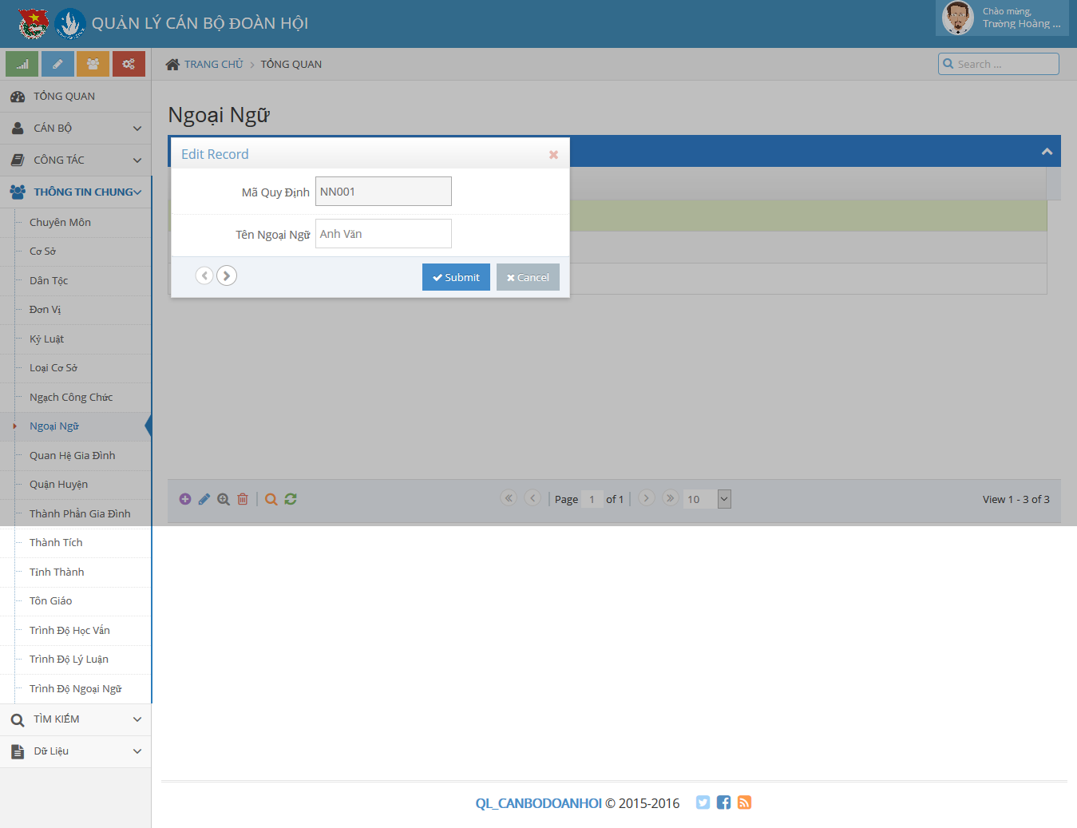

Giao diện chỉnh sửa một Ngoại ngữ được chọn

**Submit**: Nhấn vào nút này sẽ kiểm tra đúng đắn của dữ liệu trên form, sau đó cập nhật Ngoại ngữ đã chọn vào trong CSDL.

**Cancel**: Hủy việc cập nhật

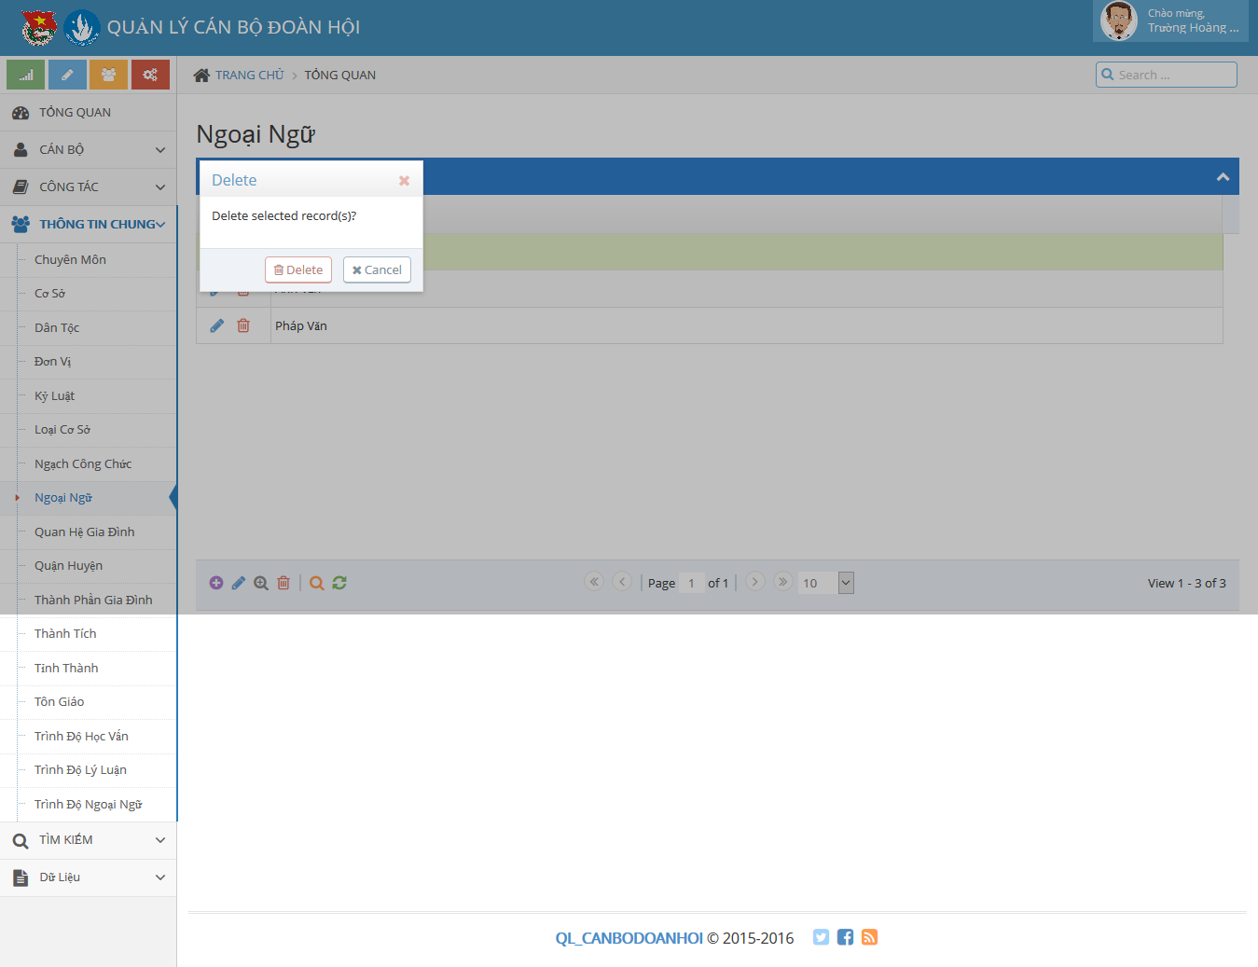

Giao diện xóa một Ngoại ngữ trong CSDL

**Delete**: Xóa ngoại ngữ được chọn

**Cancel**: Hủy việc xóa ngoại ngữ được chọn.

**Giao diện Quan hệ gia đình**

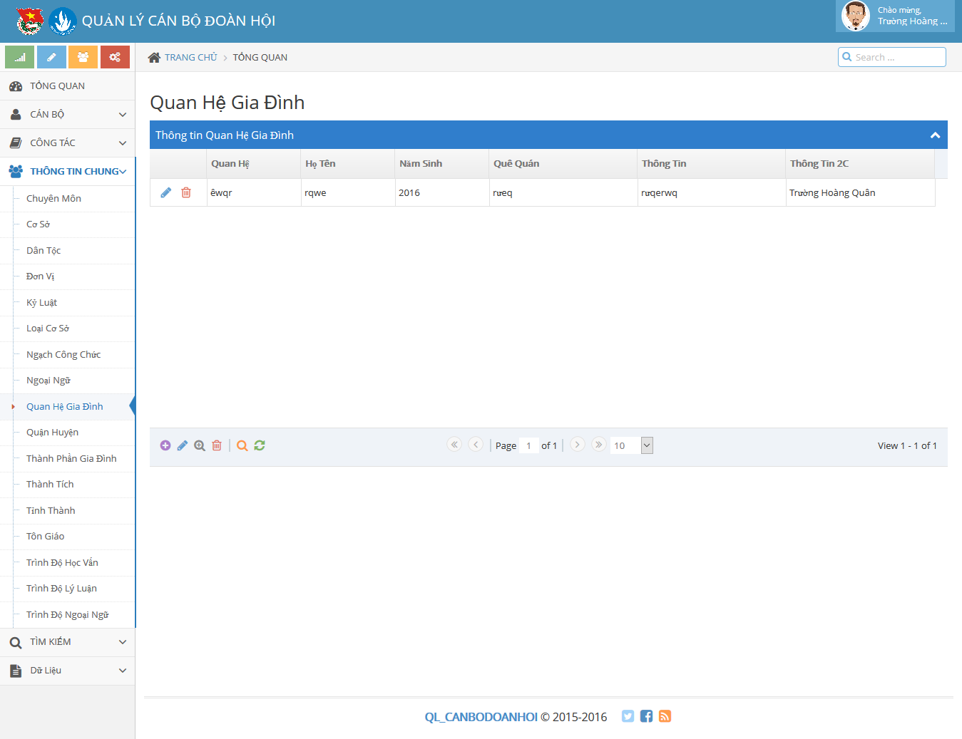

Giao diện Quan hệ gia đình

Người dùng có thể thao tác lên dữ liệu của quan hệ gia đình thông qua các tính năng: Thêm, xóa, sửa một Quan hệ gia đình trong bảng dữ liệu.

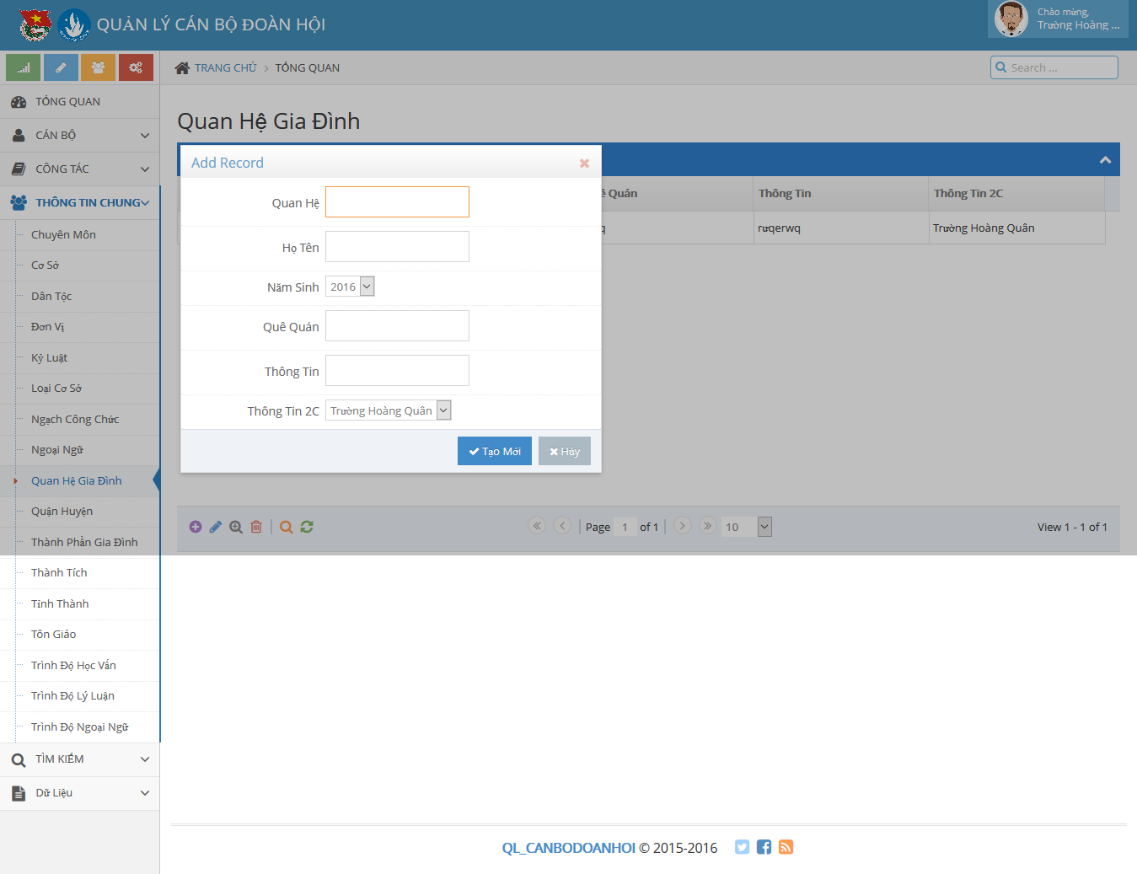

Giao diện thêm mới một Quan hệ gia đình vào CSDL

**Tạo mới:** Nhấn vào nút này sẽ kiểm tra tính đúng đắn trên form. Sau đó tạo mới 1 hàng Quan hệ gia đình trong CSDL nếu dữ liệu đầu vào thỏa mãn.

**Hủy**: Hủy việc tạo mới 1 hàng Quan hệ gia đình trong CSDL

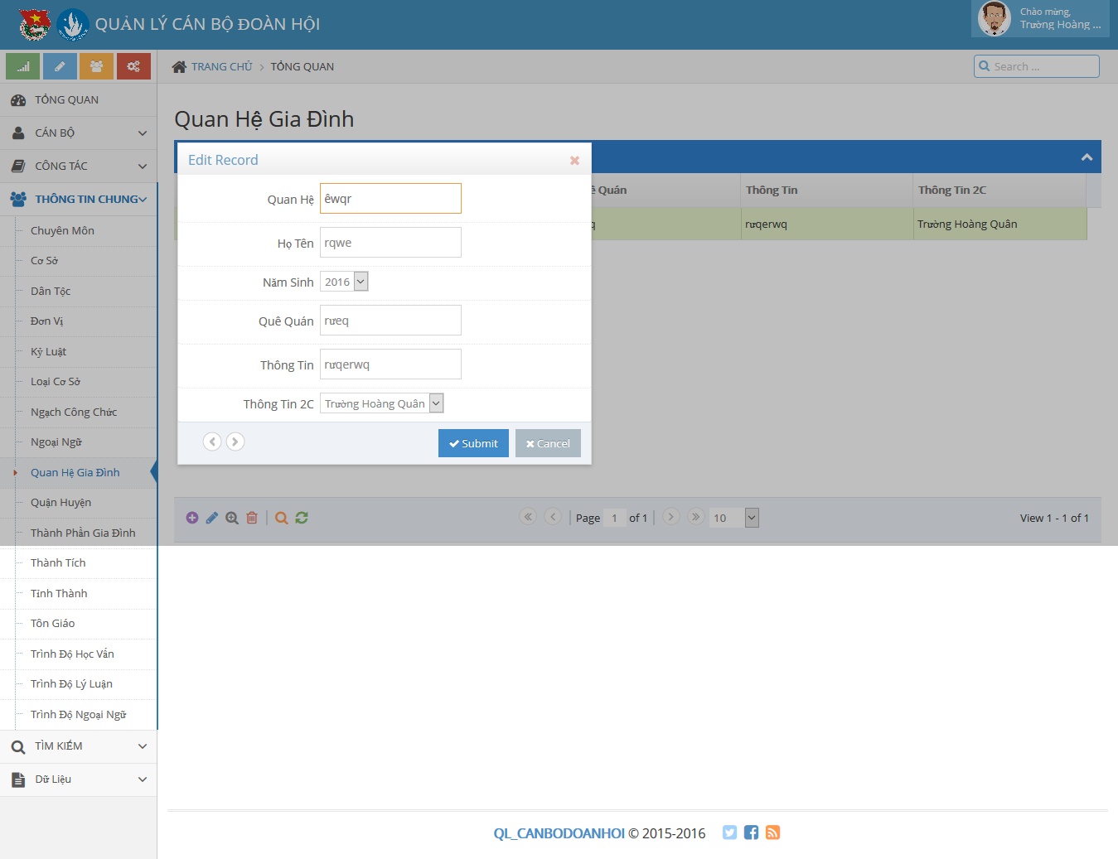

Giao diện cập nhật một Quan hệ gia đình trong bảng CSDL

**Submit**: Kiểm tra tính đúng đắn dữ liệu trên form, sau đó thực hiện cập nhật dữ liệu của Quan hệ gia đình được chọn

**Cancel**: Hủy việc cập nhật dữ liệu Quan hệ gia đình.

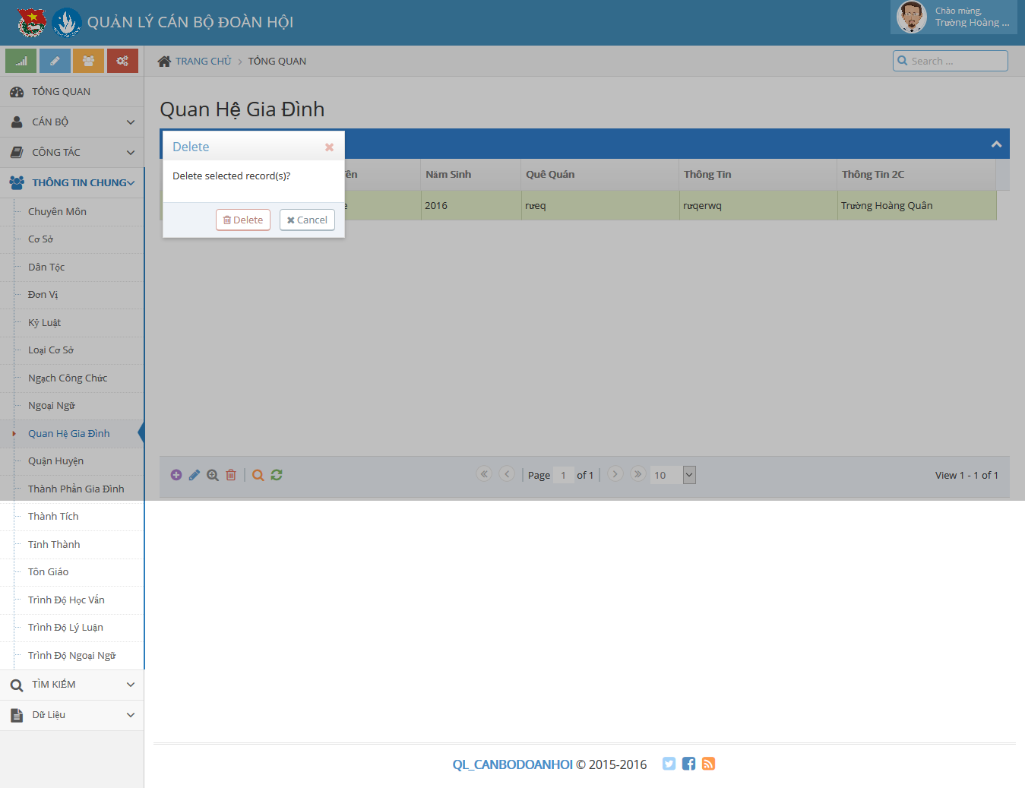

Giao diện xóa một Quan hệ gia đình trong bảng CSDL

**Delete**: Nhấn vào nút này xóa hàng Quan hệ gia đình đã chọn trong CSDL

**Cancel**: hủy việc xóa Quan hệ gia đình đã chọn

**Giao diện Quận huyện**

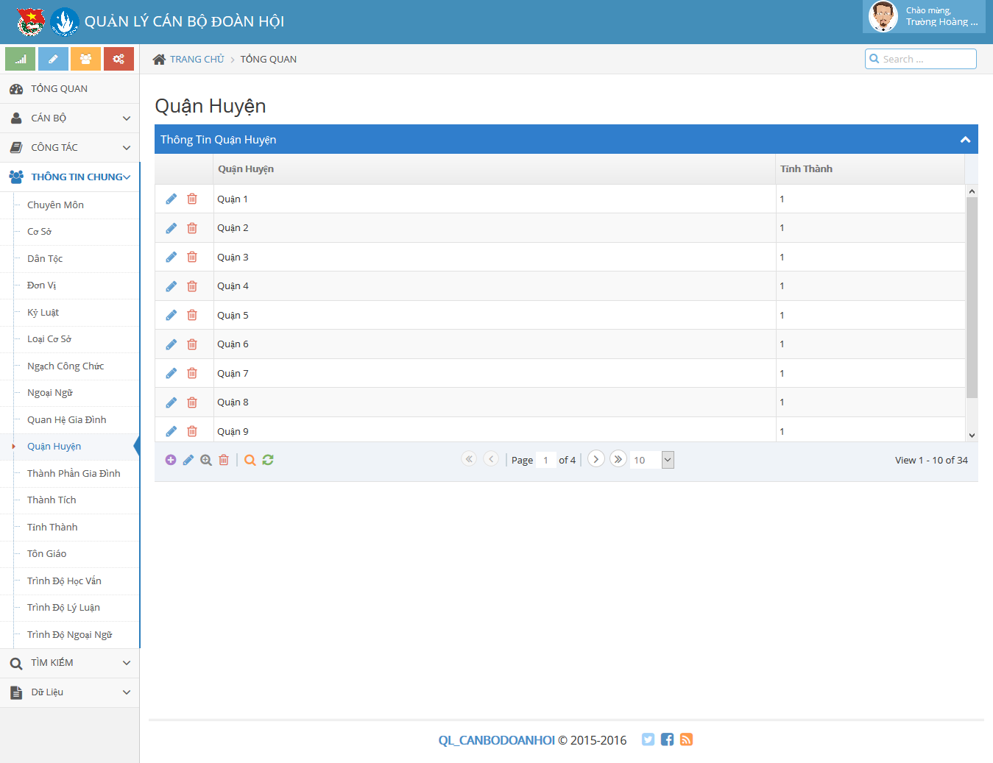

Giao diện thông tin Quận huyện trong CSDL

Người dùng có thể thao tác lên CSDL của bảng thông qua các chức năng: Thêm, xóa, sửa một Quận huyện trong bảng CSDL

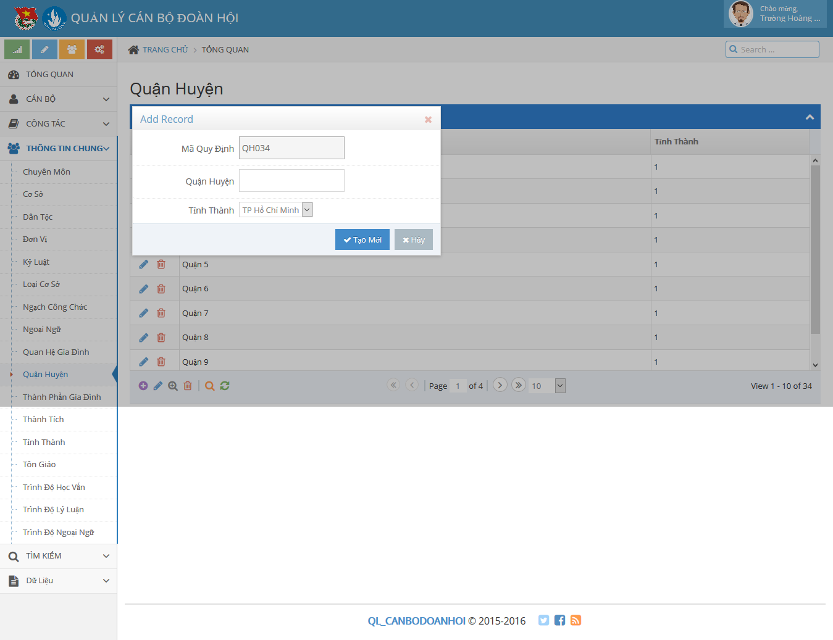

Giao diện thêm mới một Quận huyện vào bảng CSDL

**Tạo mới:** Nhấn vào nút này sẽ kiểm tra đúng đắn của dữ liệu nhập trên form, nếu đúng sẽ tạo mới một Quận huyện trong CSDL

**Hủy:** Hủy việc tạo mới 1 Quận huyện

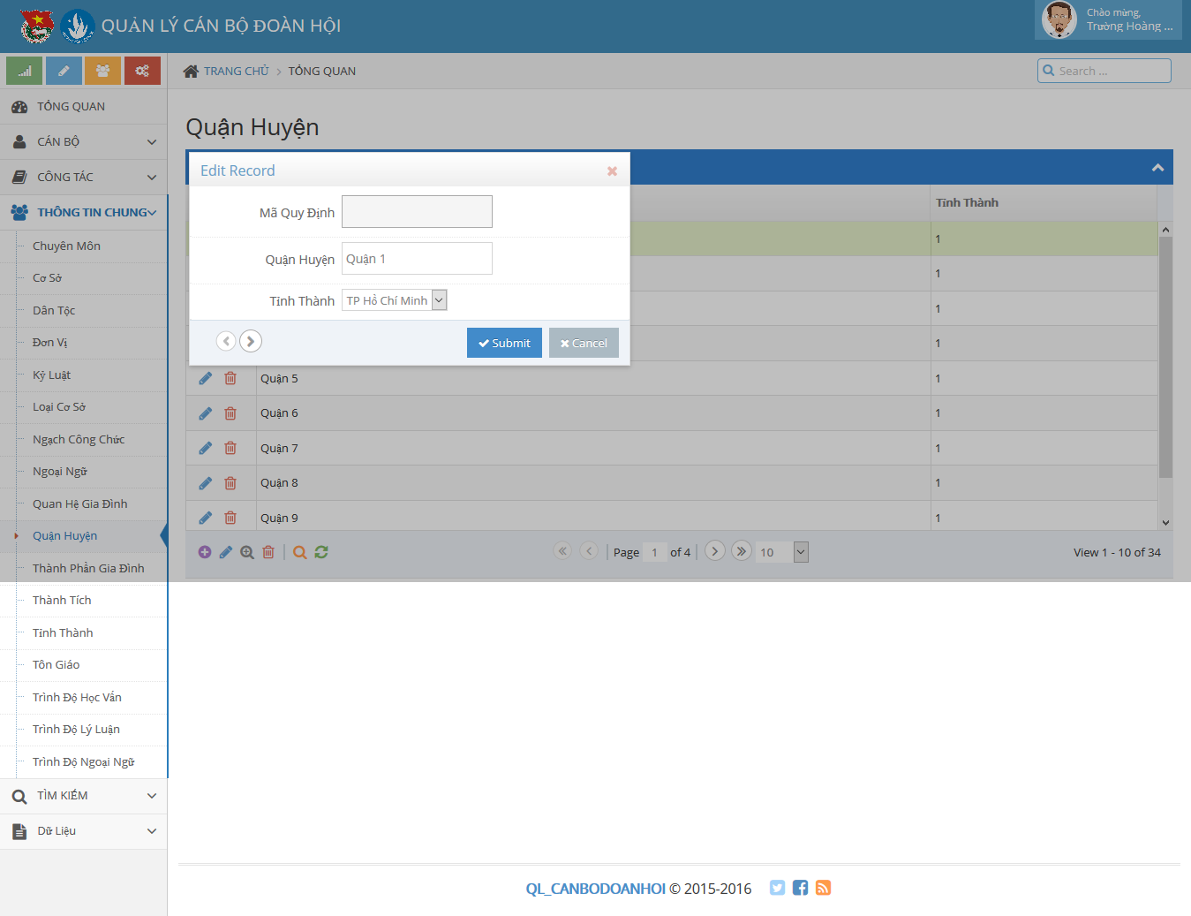

Giao diện chỉnh sửa, cập nhật một Quận huyện được chọn

**Submit:** kiểm tra tính đúng của dữ liệu trên form, sau đó cập nhật thông tin của Quận huyện được chọn nếu dữ liệu trên form là thỏa mãn.

**Cancel:** hủy việc cập nhật dữ liệu trên form

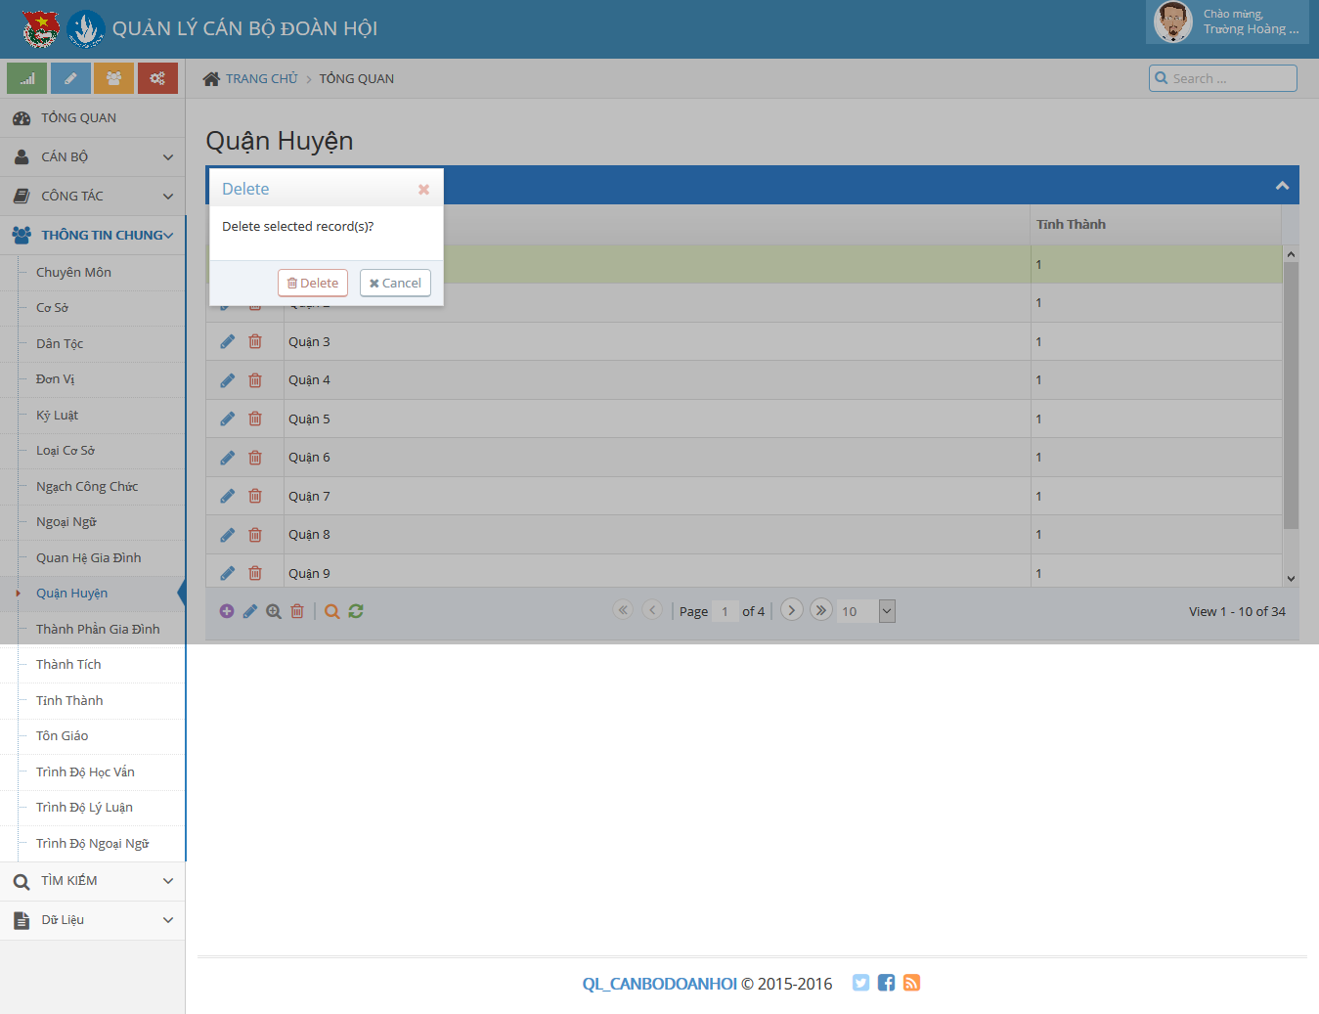

Giao diện xóa một Quận huyện được chọn trên bảng

**Delete**: Xác nhận xóa Quận huyện được chọn

**Cancel**: Hủy viẹc xóa Quận huyện được chọn.

**Giao diện Quá trình công tác**

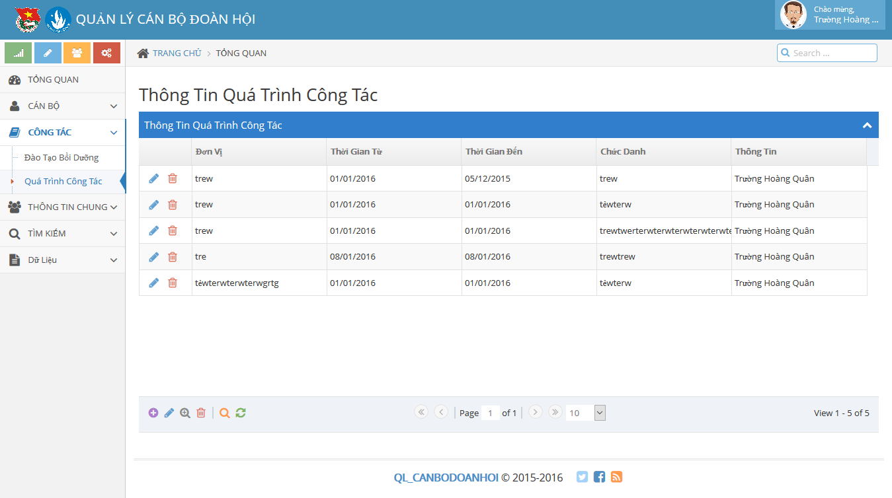

Giao diện thông tin Quá trình công tác

Người dùng có thể thao tác lên dữ liệu thông qua các chức năng chính: Thêm, xóa, sửa Quá trình công tác lên bảng này.

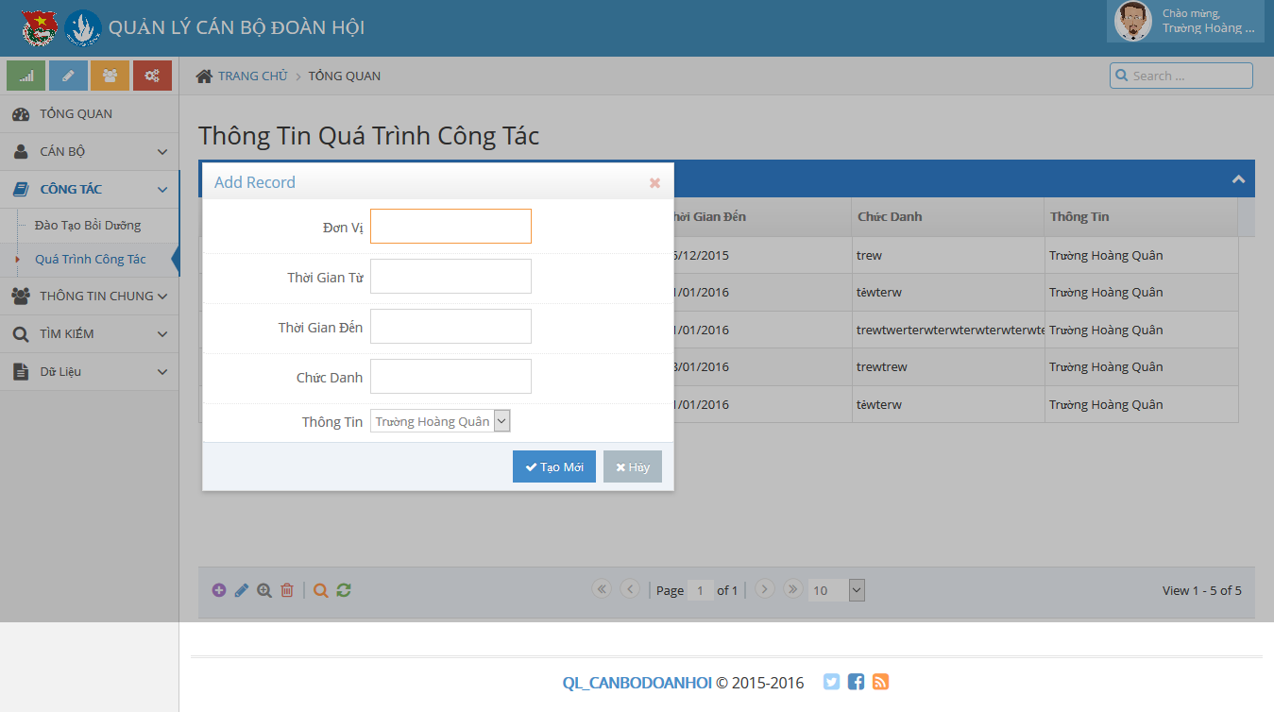

Giao diện thêm mới một Quá trình công tác

**Tạo mới**: kiểm tra tính đúng của dữ liệu trên form, sau đó tạo mới một Quá trình công tác lên CSDL

**Hủy**: Hủy việc tạo mới

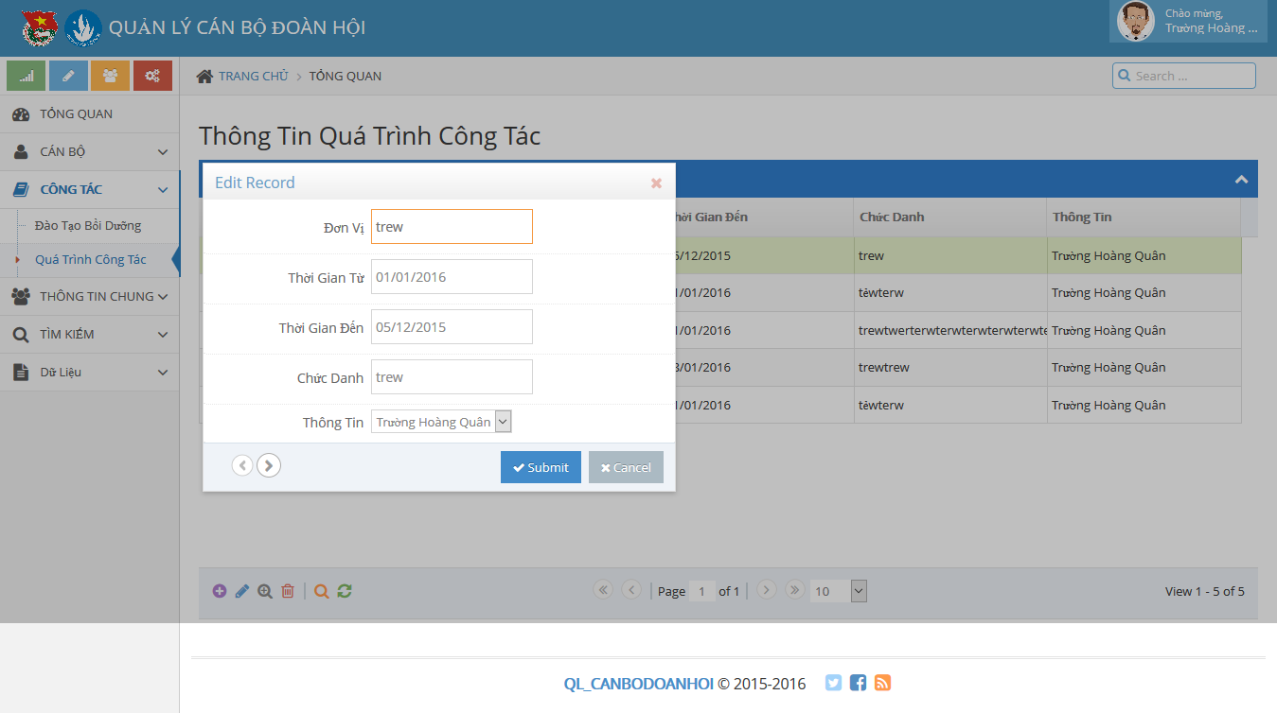

Giao diện cập nhật thông tin của 1 Quá trình công tác

Submit: Kiểm tra tín đúng của dữ liệu trên form, tiếp hành cập nhật nếu dữ liệu trên form đúng đắn và thỏa mãn yêu cầu.

Cancel: Hủy việc cập nhật dữ liệu trên form.

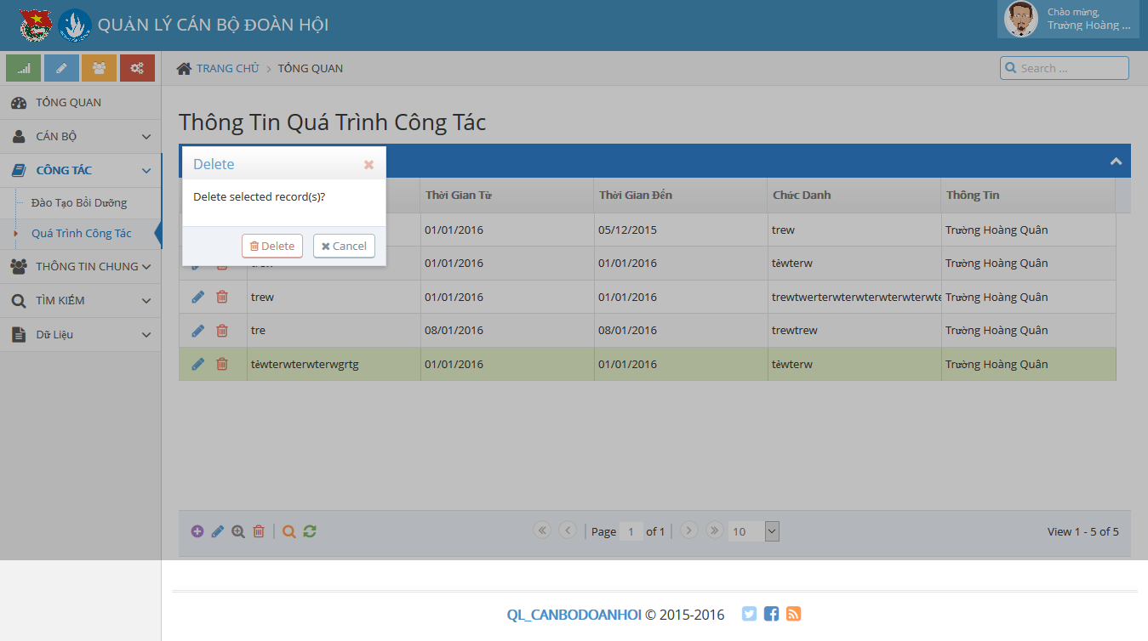

Giao diện xóa một hàng trên bảng Quá trình công tác

Delete: xác nhận xóa

Cancel: hủy xóa

**Giao diện Setting**

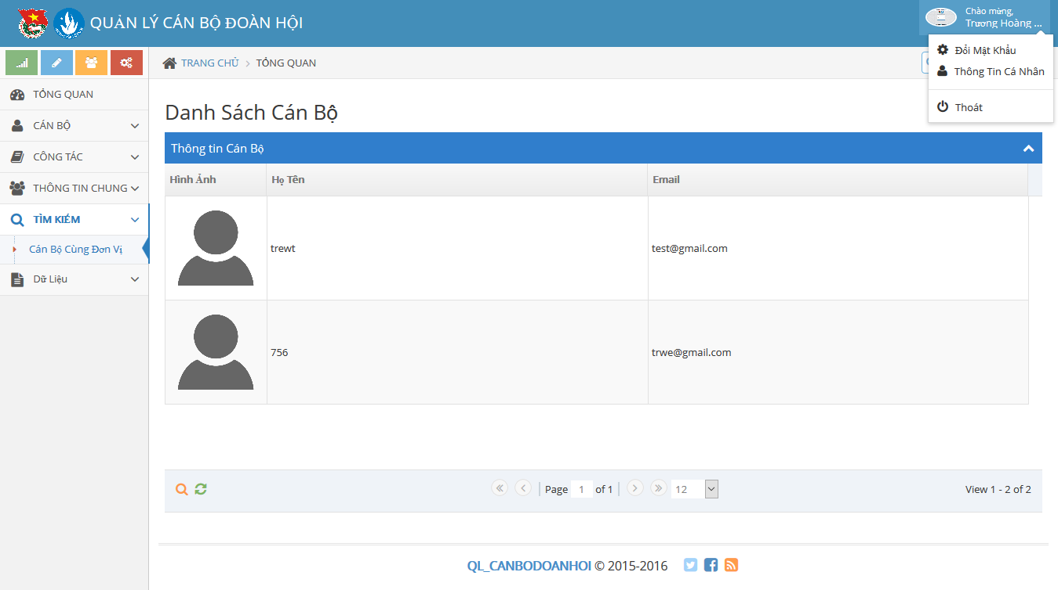

Giao diện danh sách cán bộ khi tìm kiếm

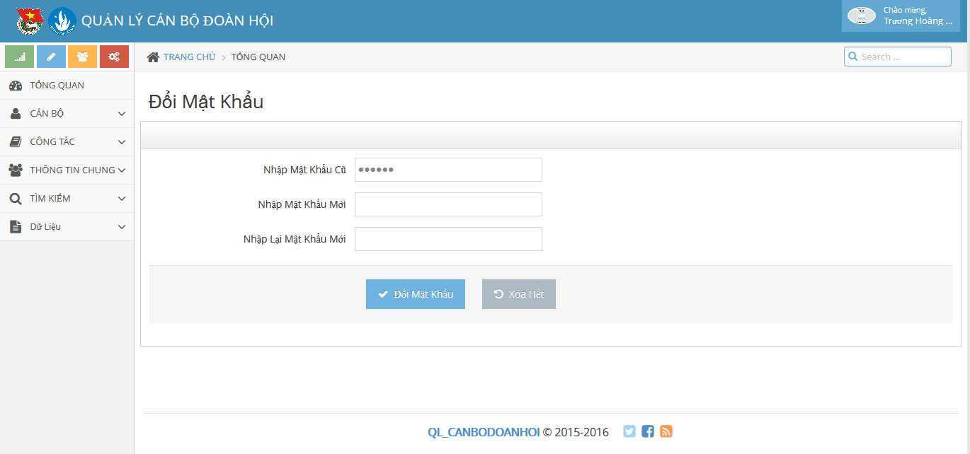

Giao diện cập nhật mật khẩu

Người dùng điền thông tin vào các form yêu cầu.

**Đổi mật khẩu**: Khi nhấn phải nút này, sẽ kiểm tra tính đúng của dữ liệu của form bên trên, nếu được xác nhận đúng sẽ tiến hành cập nhật mật khẩu cho người dùng, nếu sai sẽ báo lỗi và nhập lại.

**Xóa hết**: xóa hết, làm rỗng các trường dữ liệu của form

**Giao diện Thành phần Gia đình**

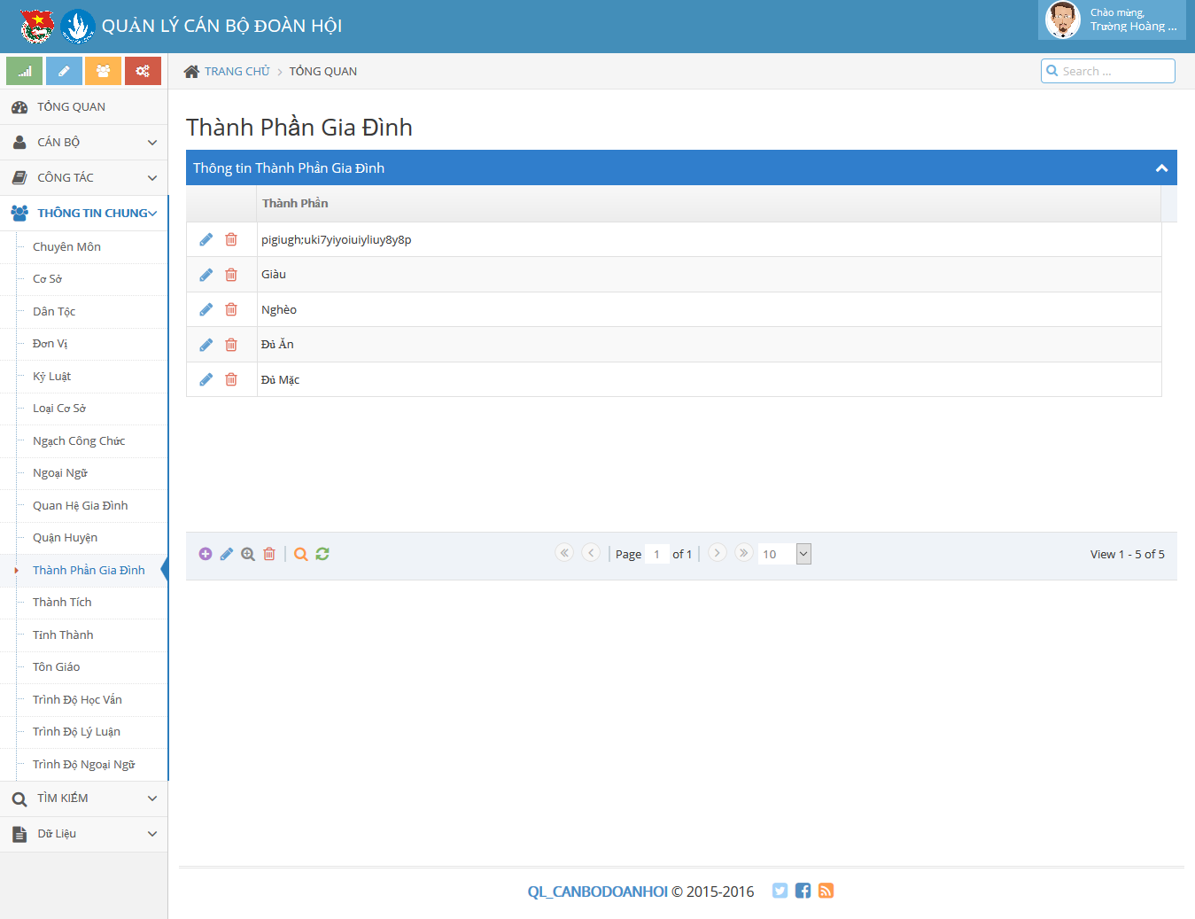

Giao diện tổng quan bảng Thành phần gia đình

Người dùng thao tác với dữ liệu bảng thông qua các chức năng: Thêm, xóa, sửa một Thành phần gia đình trên CSDL.

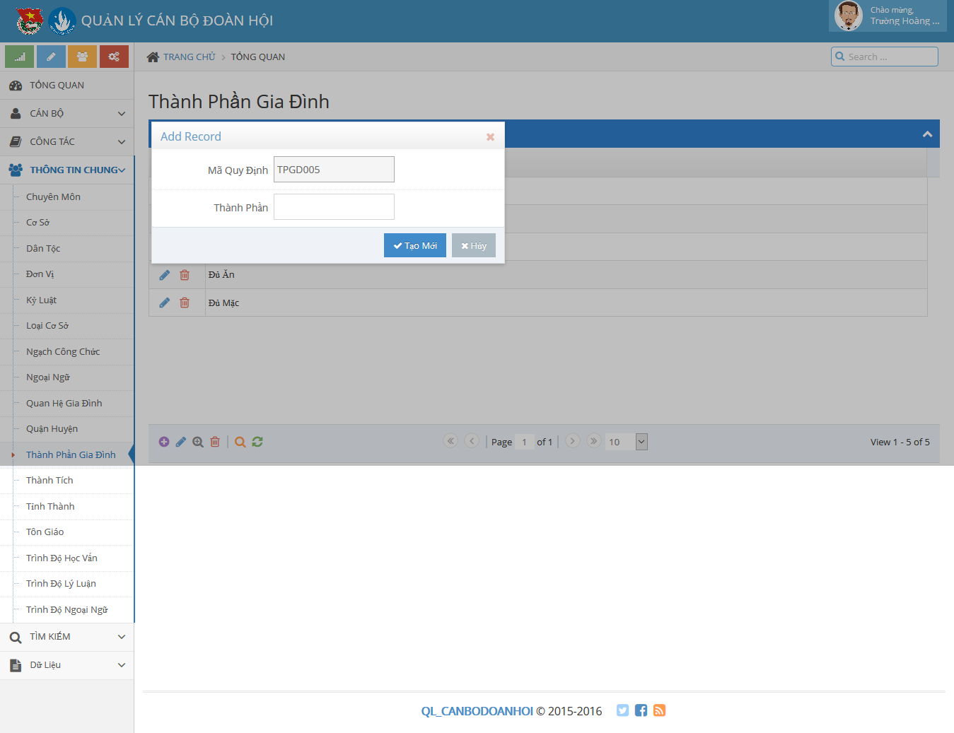

Giao diện thêm mới một Thành phần gia đình vào CSDL

**Tạo mới:** Nhấn nút này sẽ kiểm tra tính đúng của dữ liệu trên form, nếu thỏa mãn sẽ tiến hành tạo mới một hàng trong bảng Thành phần gia đình.

**Hủy**: Hủy việc tạo mới 1 bảng

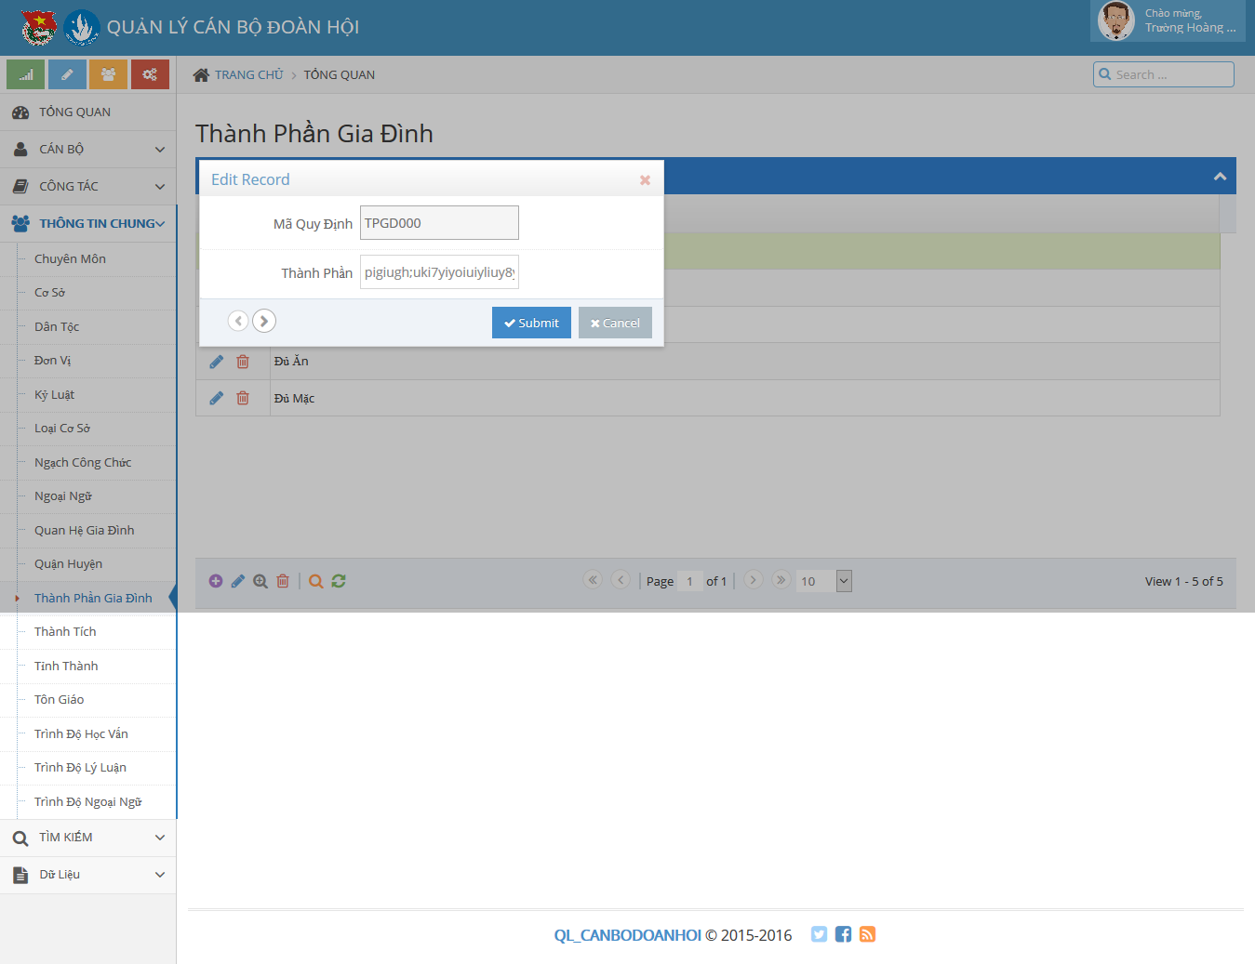

Giao diện chỉnh sửa thông tin Thành phần gia đình

**Submit:**Kiểm tra tính đúng đắn của dữ liệu trên form, sau đó tiến hành cập nhật theo yêu cầu nếu dữ liệu thỏa mãn.

**Cancel:** hủy việc cập nhật

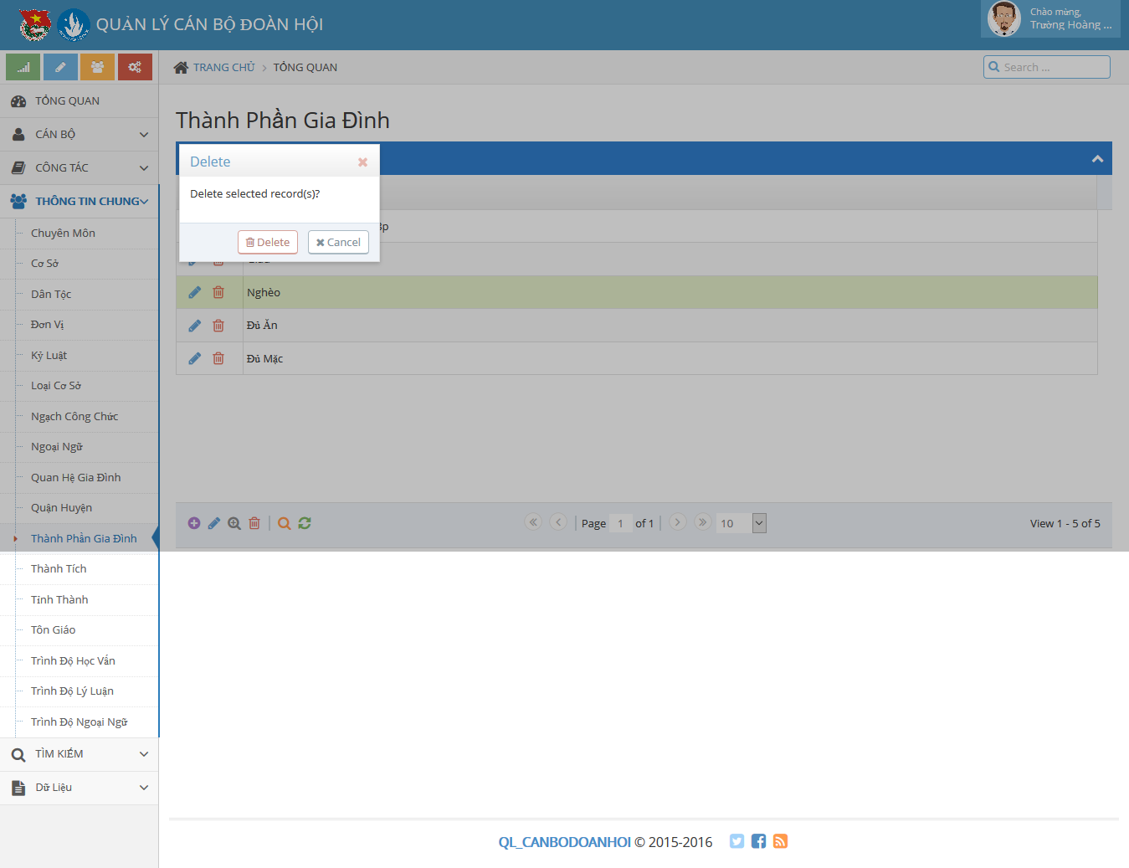

Giao diện xóa một Thành phần gia đình

Delete: Xác nhận xóa Thành phần gia đình được chọn

Cancel: Hủy việc xóa Thành phần gia đình được chọn.

**Giao diện Thành tích**

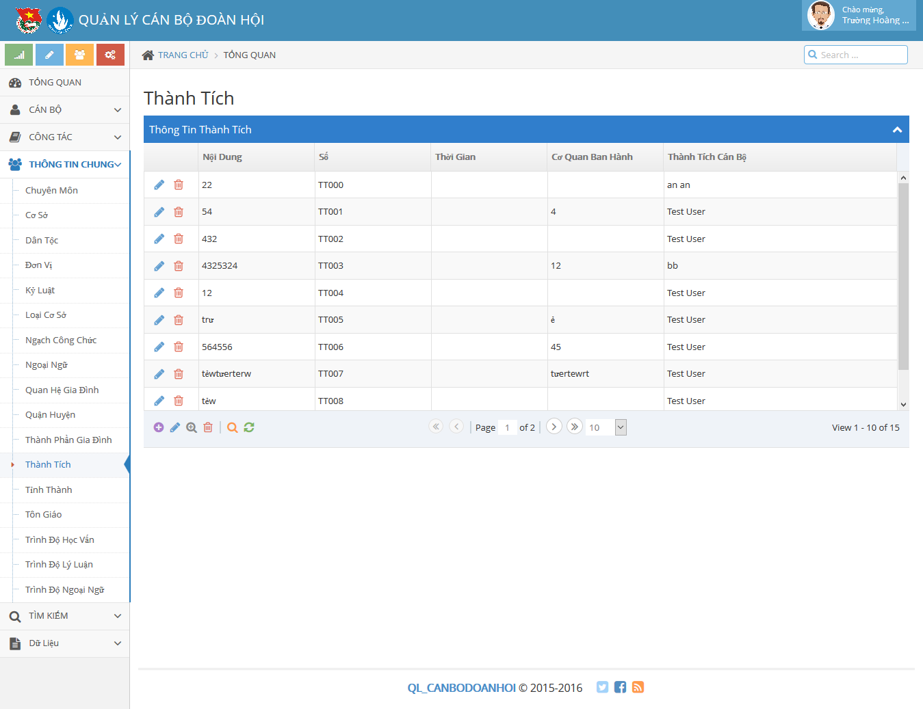

Giao diện thông tin Thành tích trong CSDL

Người dùng có thể thao tác lên dữ liệu bảng thông qua việc: Thêm, xóa, sửa.

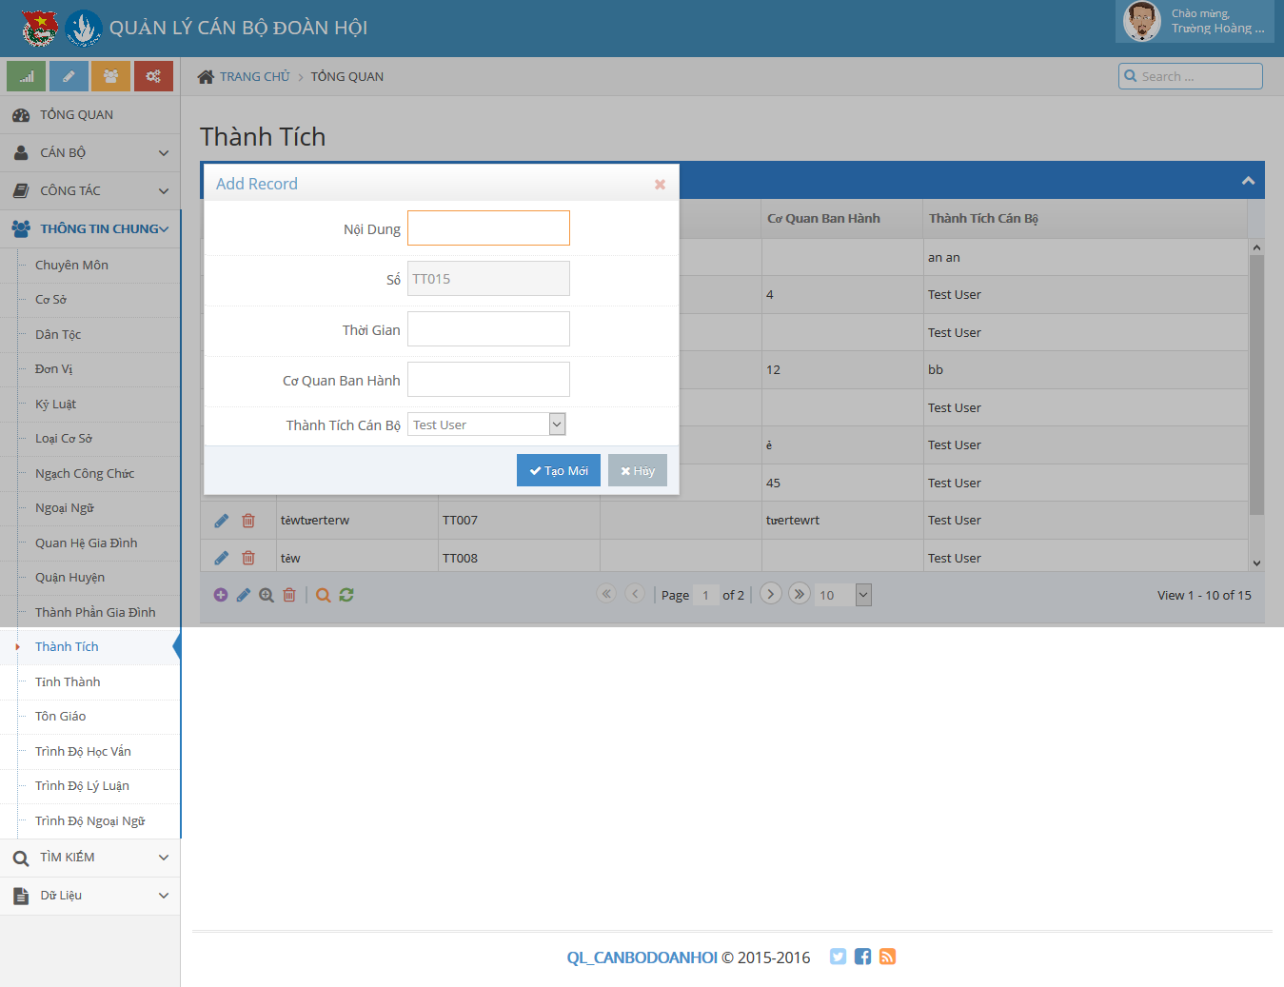

Giao diện thêm mới một Thành tích

**Tạo mới:** Kiểm tra đúng đẵn dữ liệu trên form, sau đó tiến hành tạo mới một thành tích theo nội dung đã được nhập.

**Hủy:** Không tiến hành việc tạo mới.

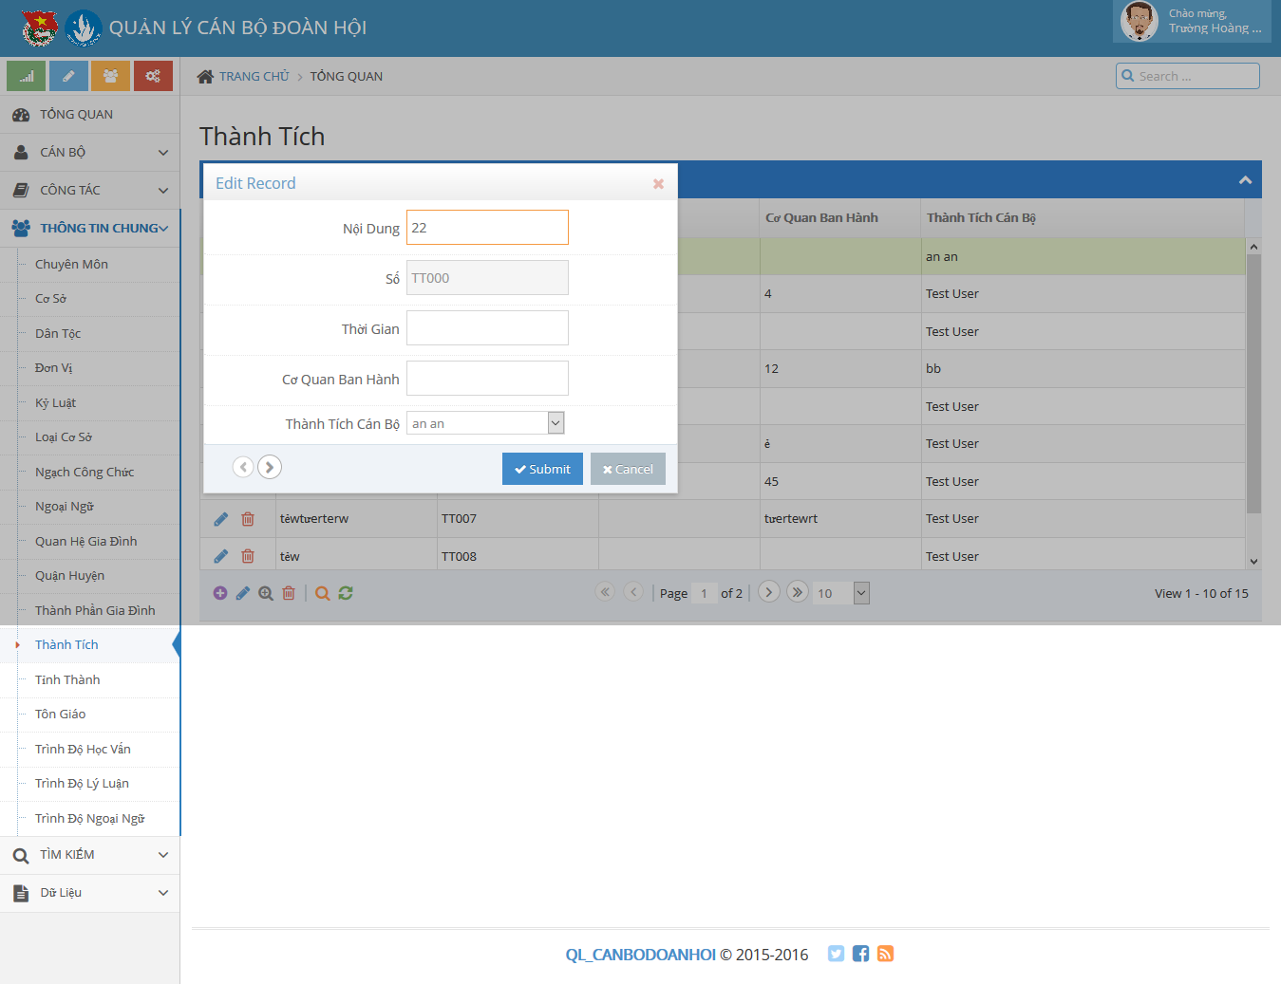

Giao diện chỉnh sửa, cập nhật thông tin của Thành tích được chọn

**Submit:** Kiểm tra tính hợp lệ của dữ liệu trên form, sau đó tiến hành cập nhật nếu dữ liệu hợp lệ.

**Cancel:** Hủy việc cập nhật

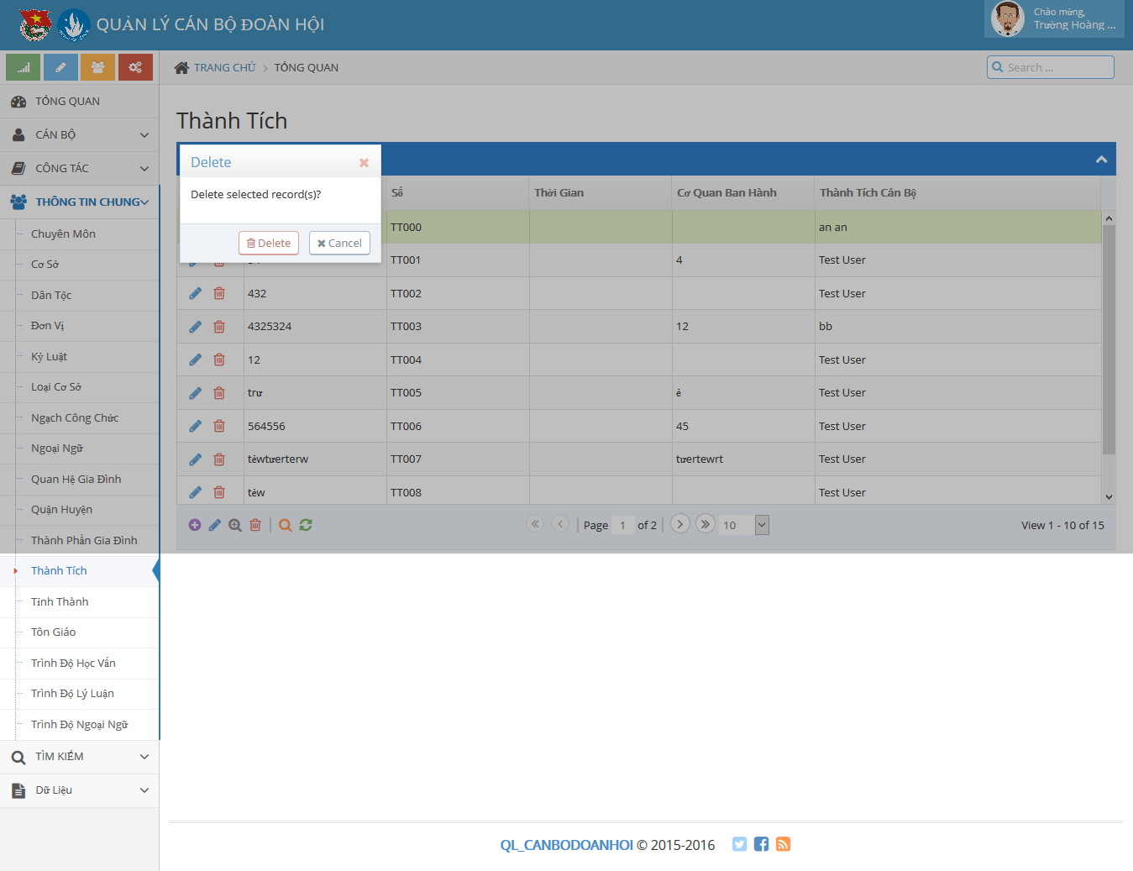

Giao diện xóa một Thành tích được chọn.

**Delete:** Xóa thành tích được chọn

**Cancel:** hủy việc xóa thành tích được chọn

**Giao diện Thống kê**

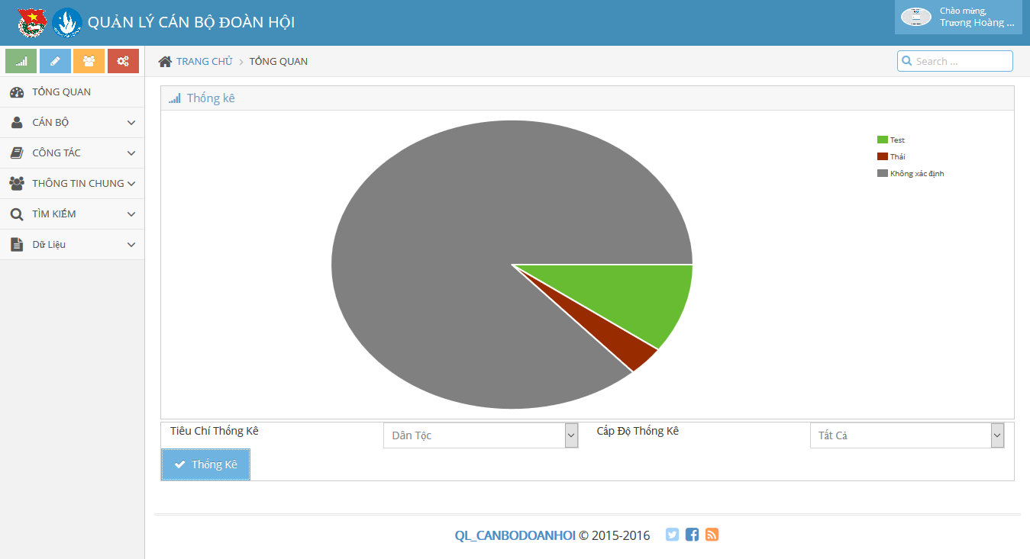

Giao diện thống kê theo biểu đồ tròn.

Người dùng có thể lựa chọn các bảng dữ liệu khác để thống kê

**Giao diện Thông tin cá nhân**

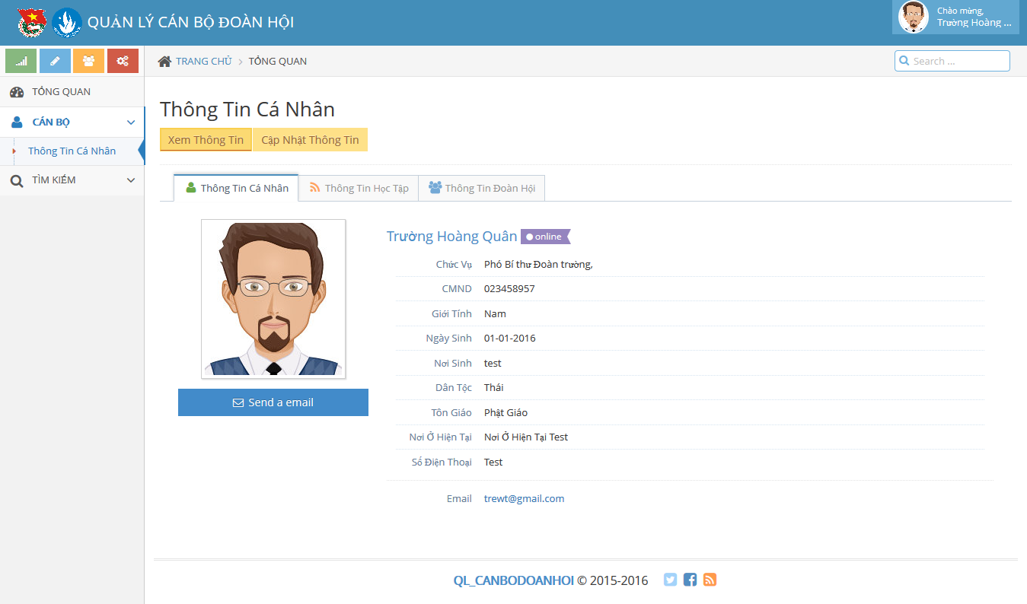

Giao diện thông tin cơ bản của một Cán bộ Đoàn Hội

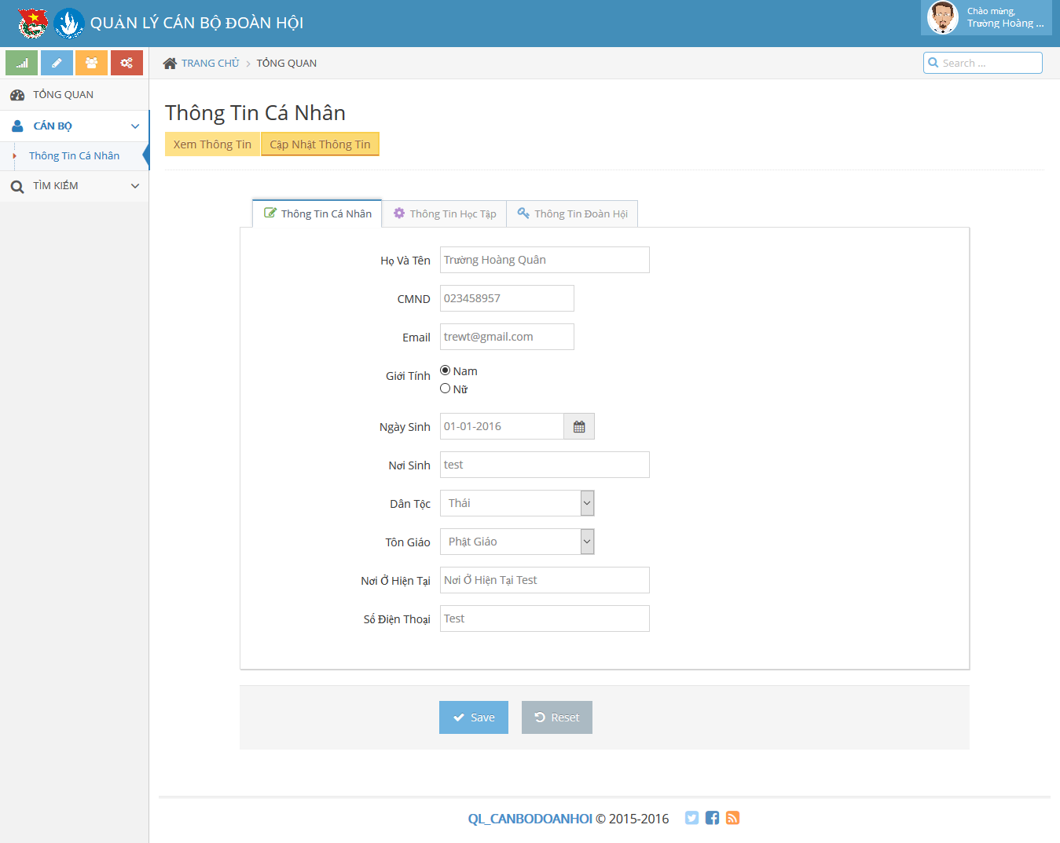

Giao diện chỉnh sửa thông tin Cán bộ Đoàn hội

**Giao diện Thông tin 2C**

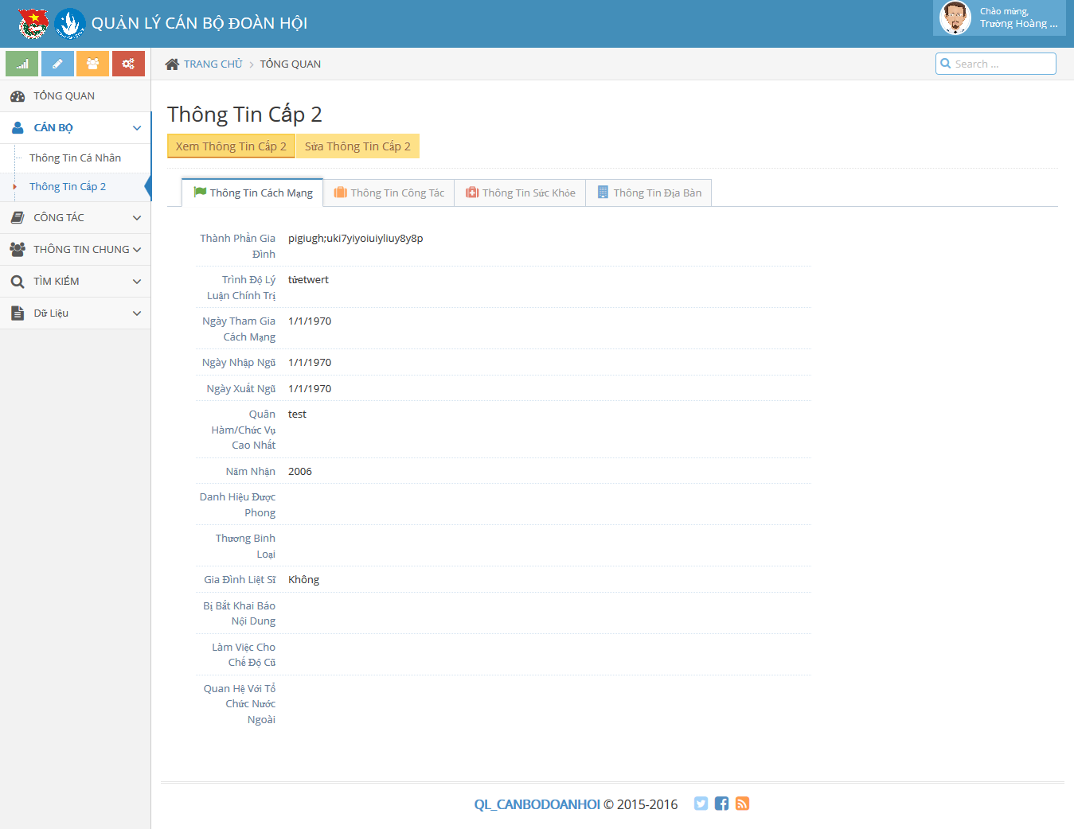

Giao diện thông tin Cấp 2 của cán bộ Đoàn Hội

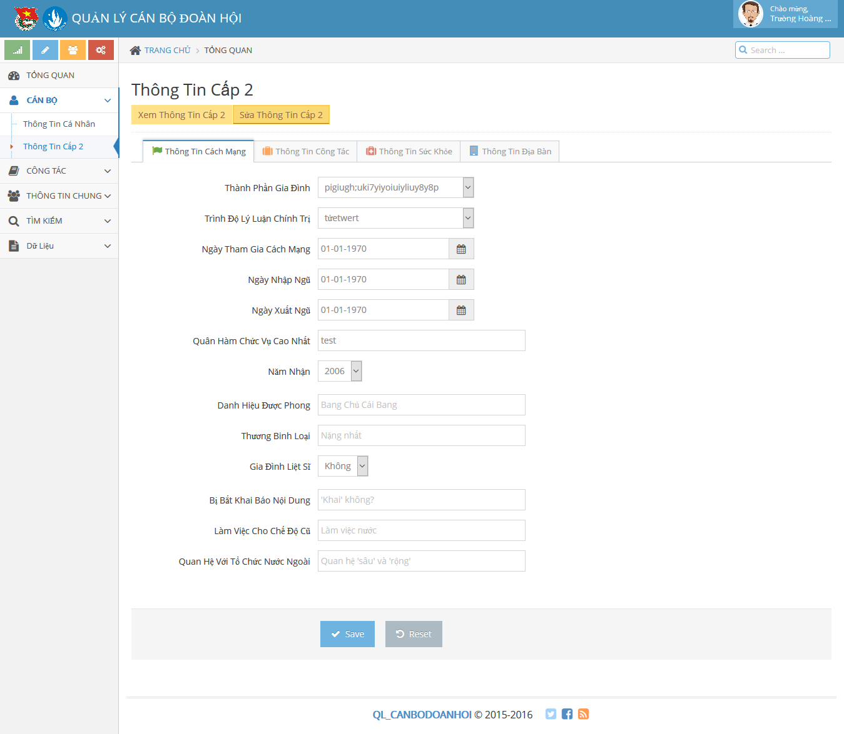

Giao diện chỉnh sửa thông tin cấp 2 của Cán Bộ Đoàn Hội

**Giao diện Tìm kiếm cán bộ cùng đơn vị**

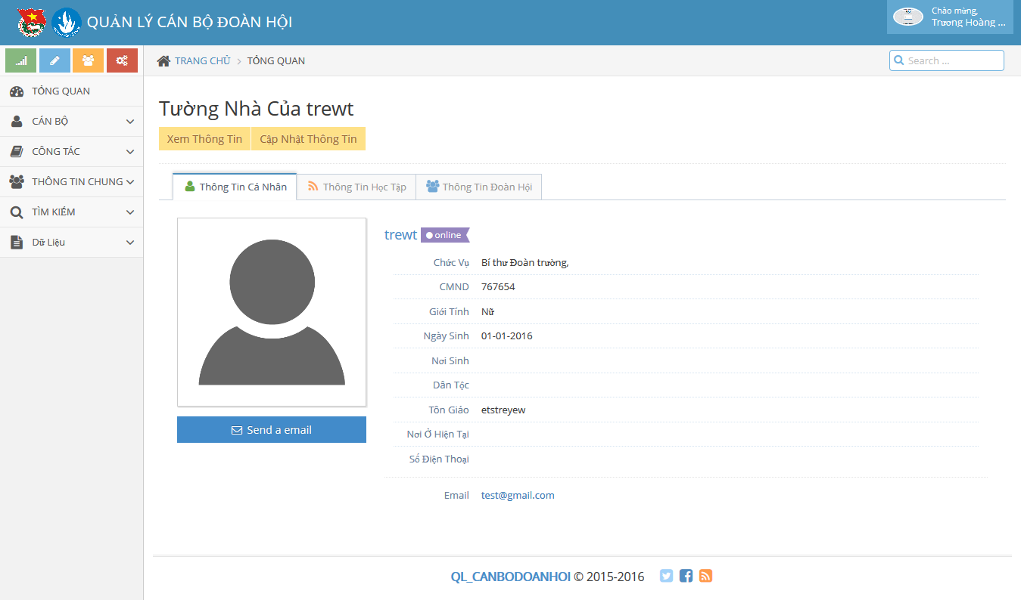

Giao diện chức năng thăm tường nhà

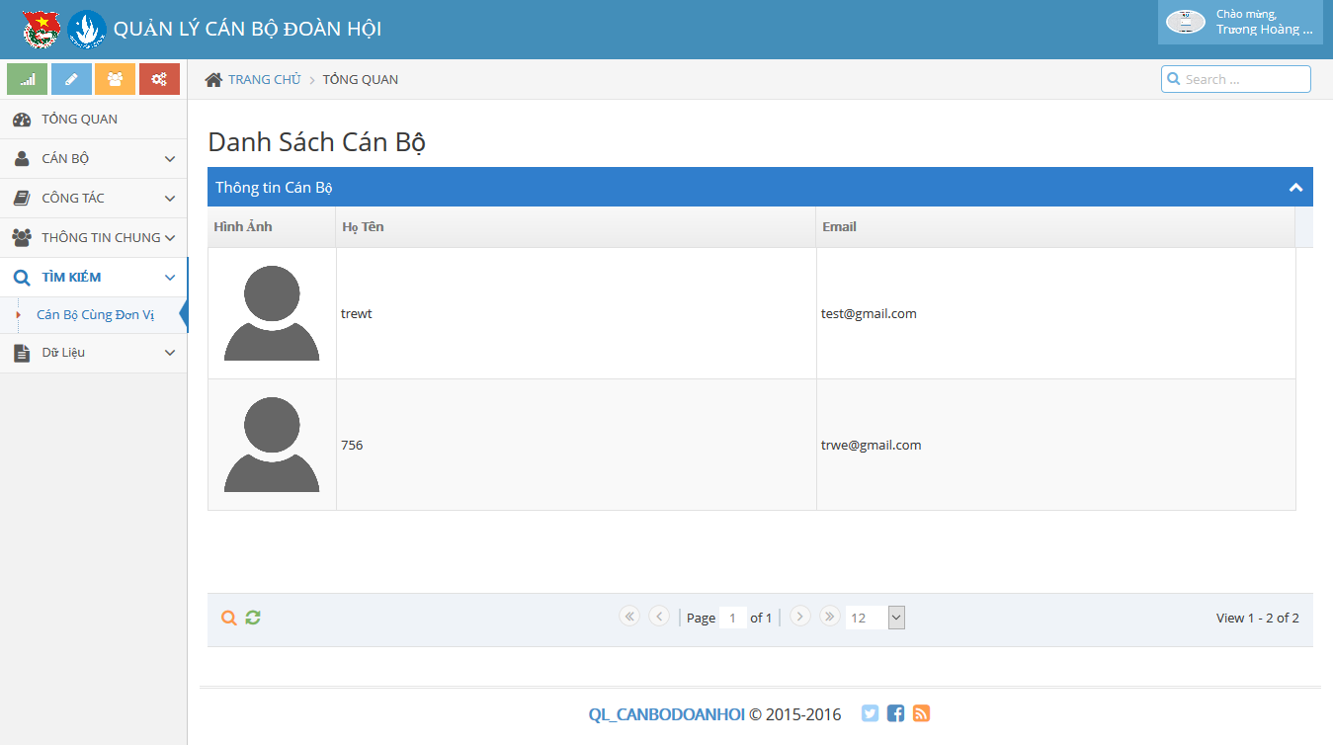

Tìm kiếm cán bộ theo đơn vị

**Giao diện Tỉnh thành**

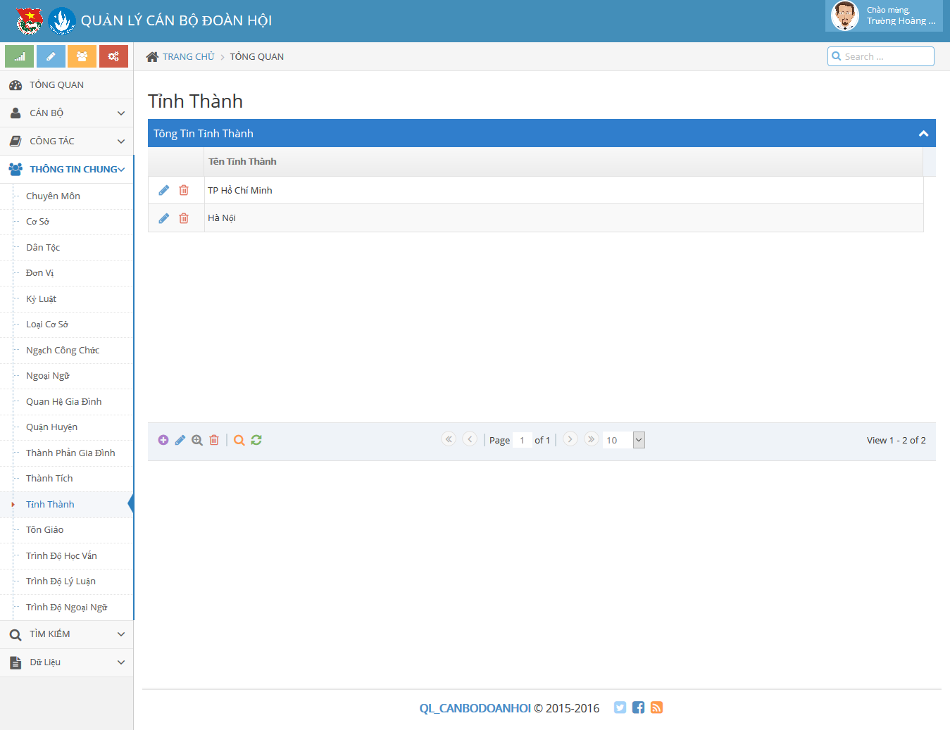

Giao diện bảng dữ liệu Tỉnh thành

Người dùng có thể thêm, xóa, sửa dữ liệu trên bảng này thông qua các nút chức năng.

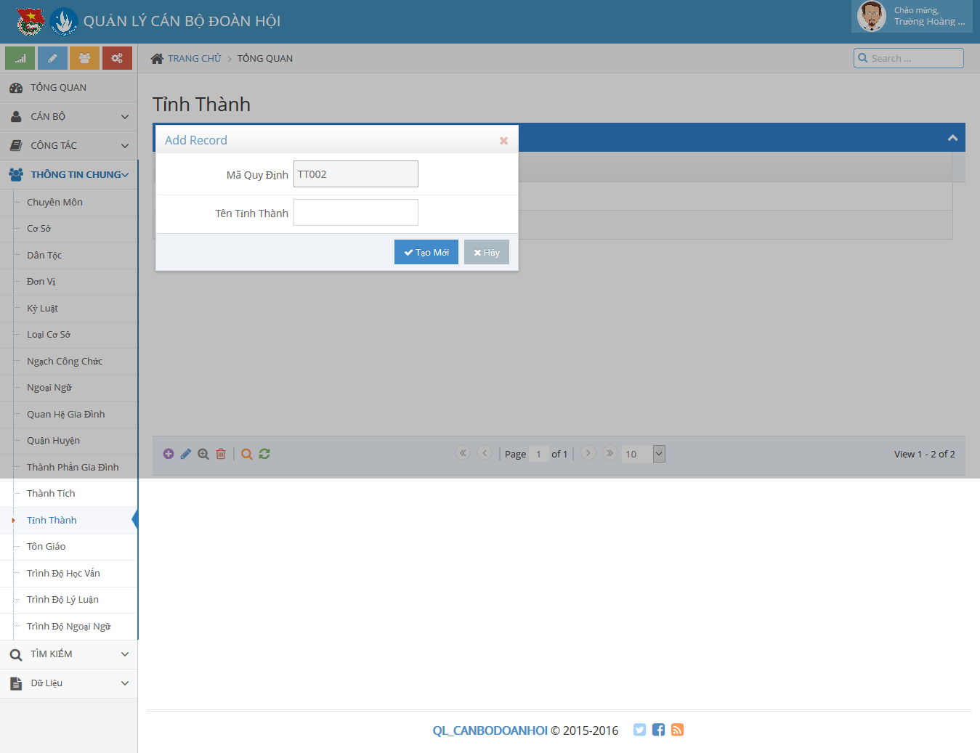

Giao diện thêm mới một Tỉnh thành

**Tạo mới:** Kểm tra tính hợp lệ của dữ liệu, sau đó tạo mới nếu dữ liệu hợp lệ

**Hủy:** Hủy việc tạo mới

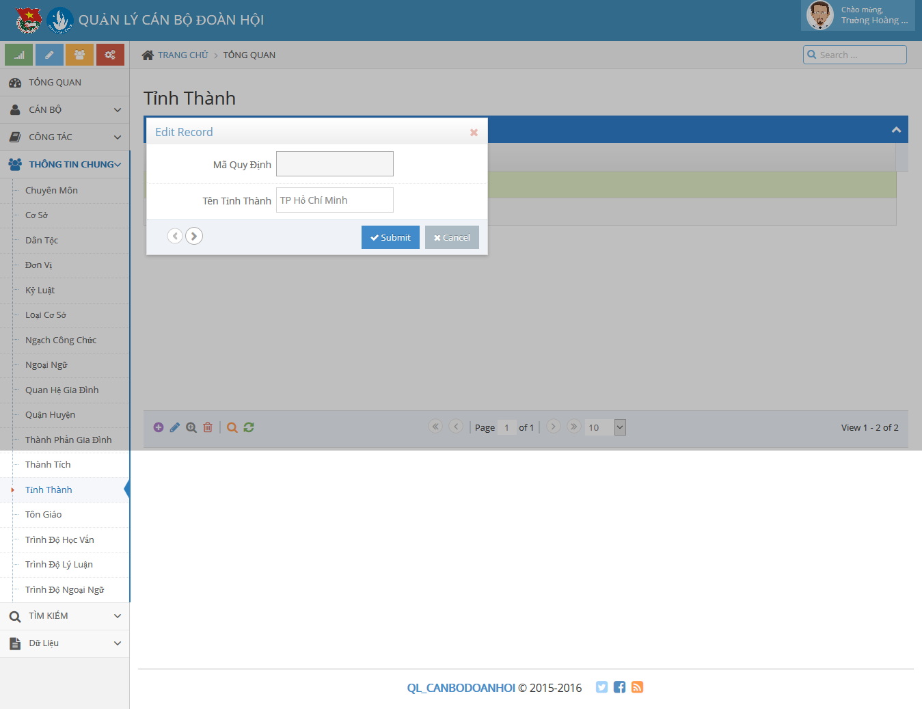

Giao diện chỉnh sửa cập nhật Tỉnh thành

**Submit:** Kiểm tra tính hợp lệ của dữ liệu, sau đó cập nhật thông tin.

**Cancel**: Hủy việc cập nhật

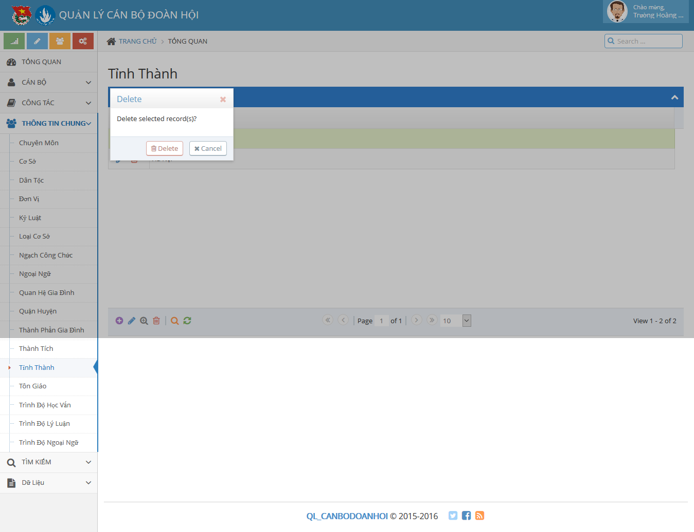

Giao diện xóa một TỈnh thành được chọn

**Delete:** Xác nhận xóa tỉnh thành được chọn

**Cancel**: hủy việc xóa tỉnh thành được chọn

**Giao diện Tôn giáo**

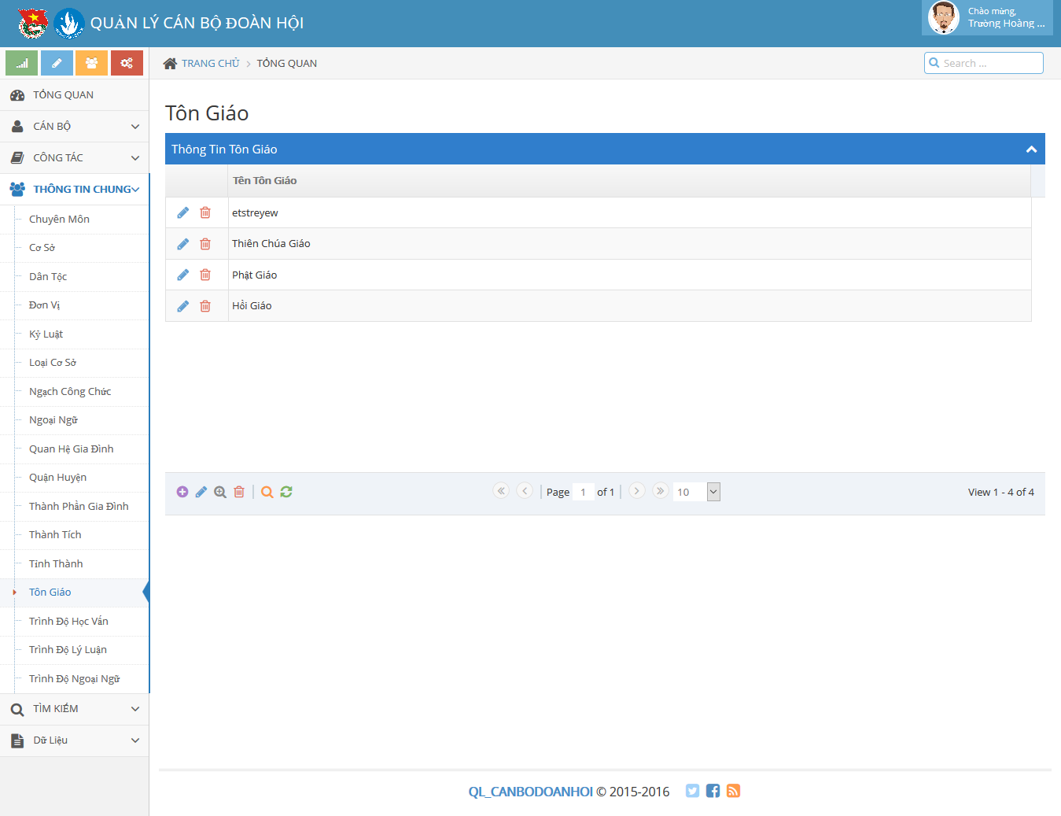

Giao diện thông tin bảng Tôn giáo trong CSDL

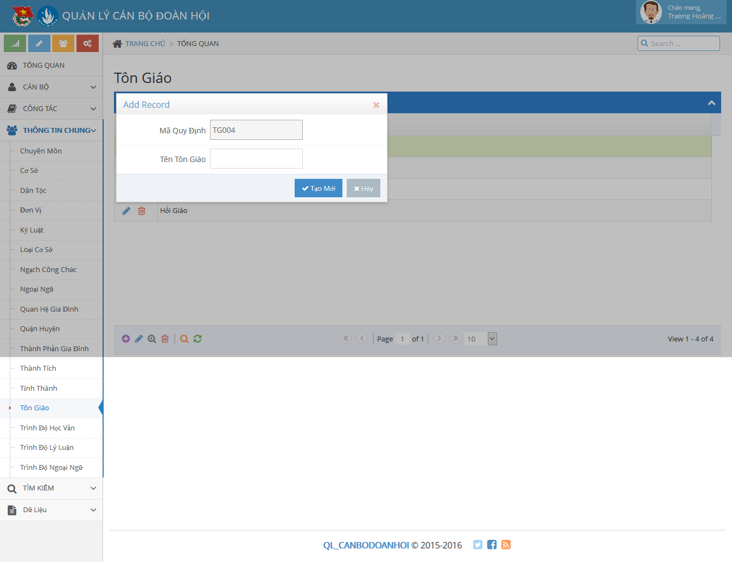

Giao diện thêm mới một hàng dữ liệu Tôn giáo vào bảng

**Tạo mới:** Kiểm tra tính hợp lệ dữ liệu, sau đó tạo mới một Tôn giáo

**Hủy**: Hủy việc tạo mới tôn giáo

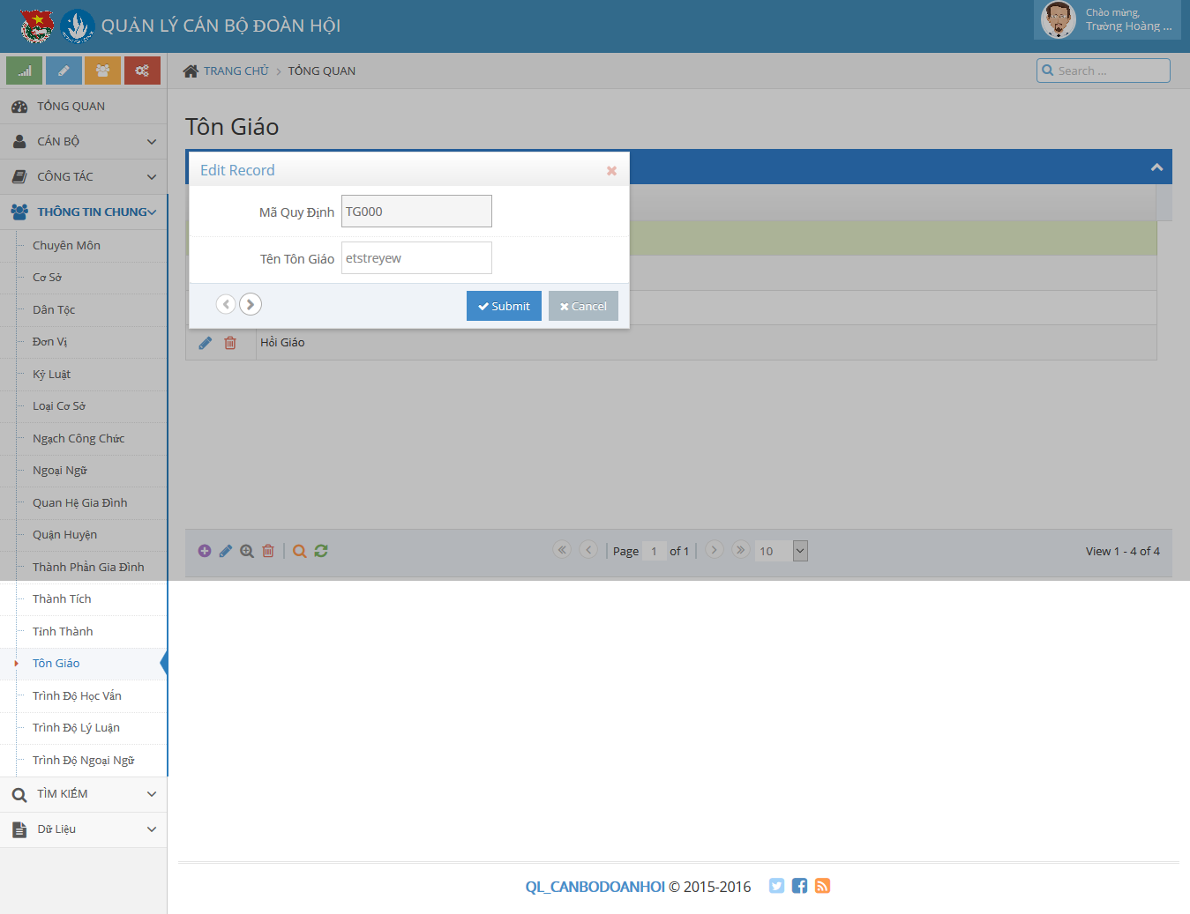

Giao diện cập nhật thông tin Tôn giáo được chọn

**Submit:** Kiểm tra tính hợp lệ dữ liệu trên form, sau đó cập nhật Tôn giáo được chọn theo dữ liệu thể hiện trên form

**Cancel:** hủy việc cập nhật

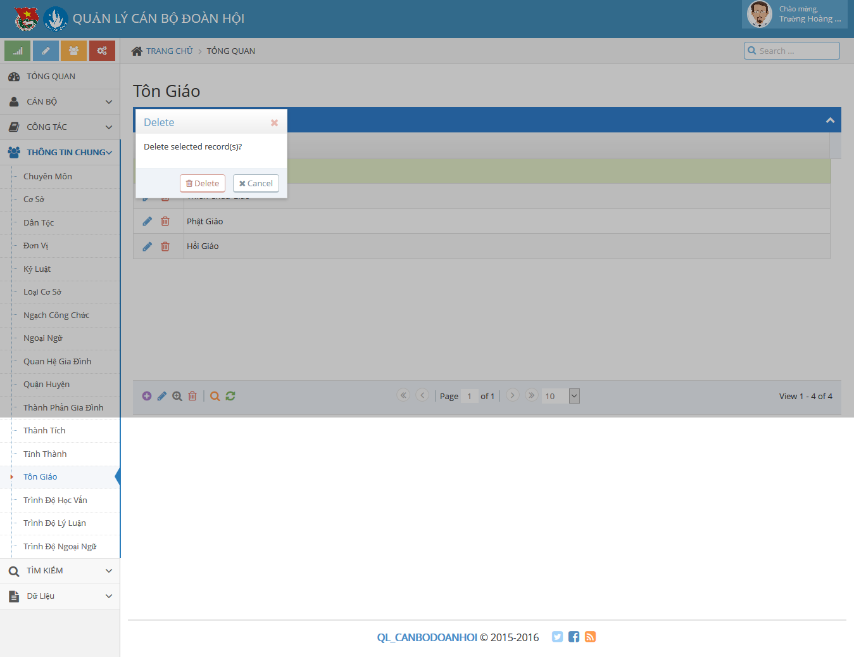

Gia diện xóa một Tôn giáo được chọn

**Delete**: Xác nhận xóa Tôn giáo được chọn

**Cancel**: hủy việc xóa tôn giáo được chọn.

**Giao diện Trình độ học vấn**

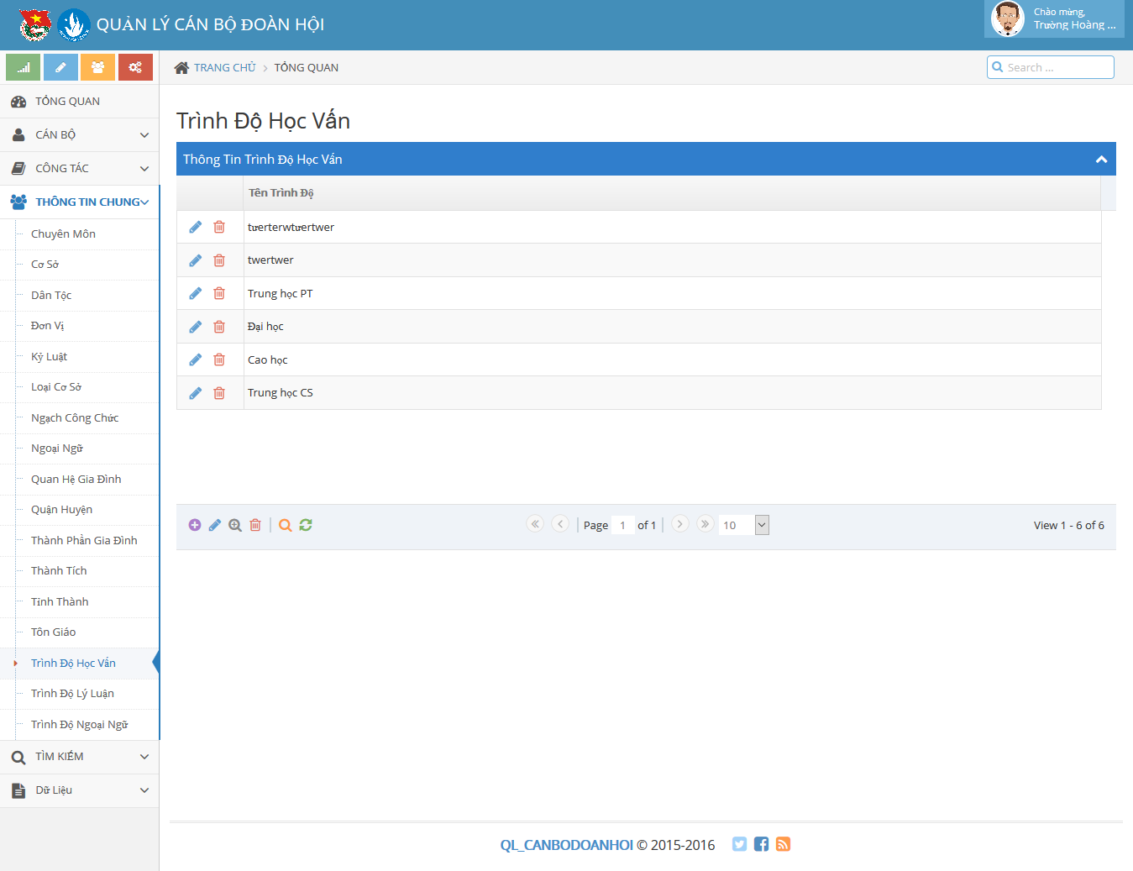

Giao diện thông tin bảng Trình độ học vấn

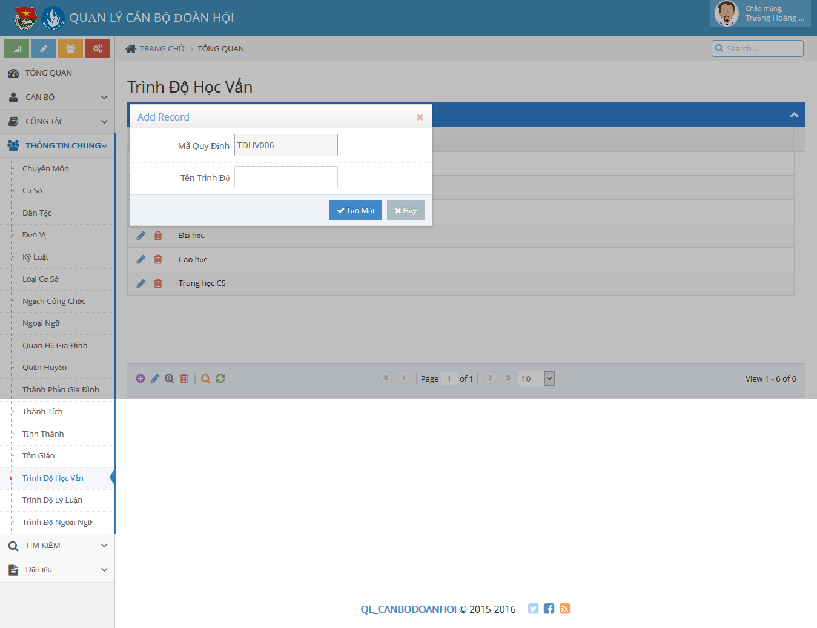

Thêm mới một trình độ học vấn

**Tạo mới:** Kiểm tra tính hợp lệ của dữ liệu trên form, sau đó tạo mới một Trình độ học vấn theo dữ liệu thể hiện trên form

**Hủy:** Hủy việc tạo mới dữ liệu trên form

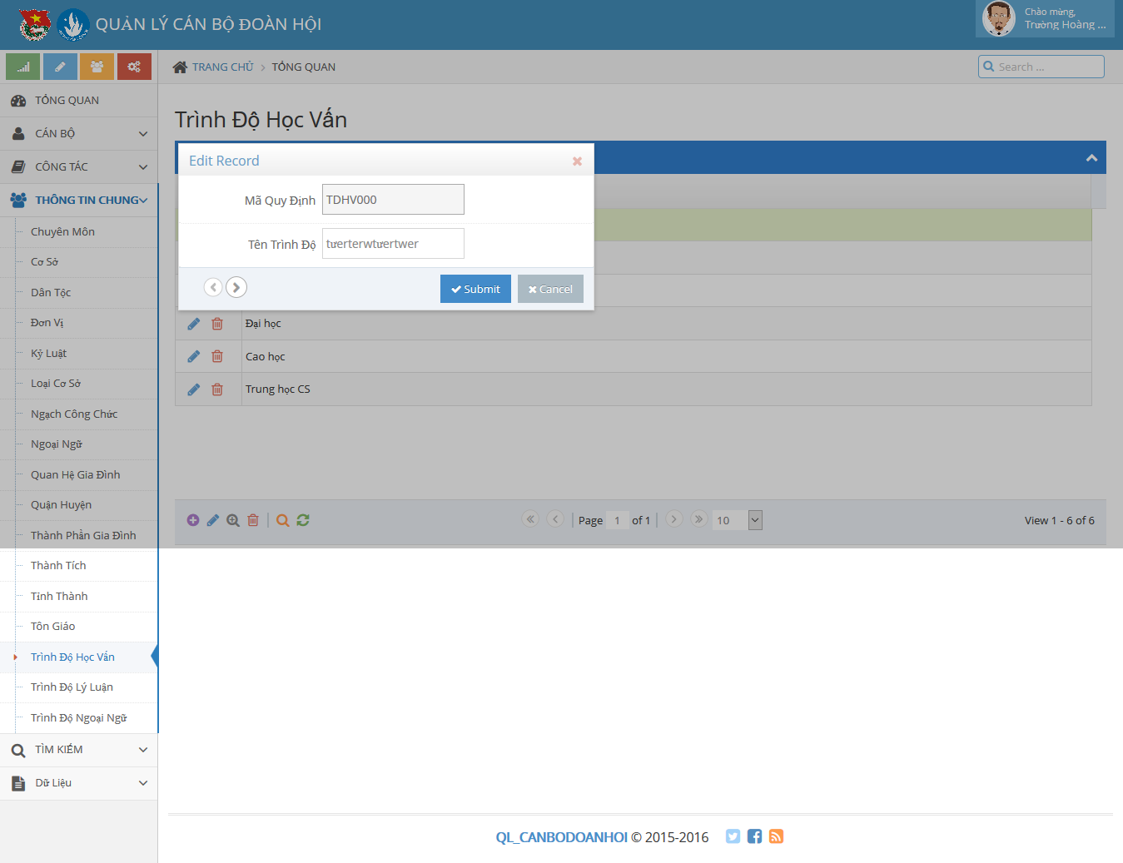

Giao diện cập nhật Trình độ học vấn được chọn

**Submit:** kiểm tra hợp lệ dữ liệu trên form, tiến hành cập nhật Trình độ học vấn theo dữ liệu trên form.

**Cancel:** Hủy việc cập nhật Trình độ học vấn được chọn.

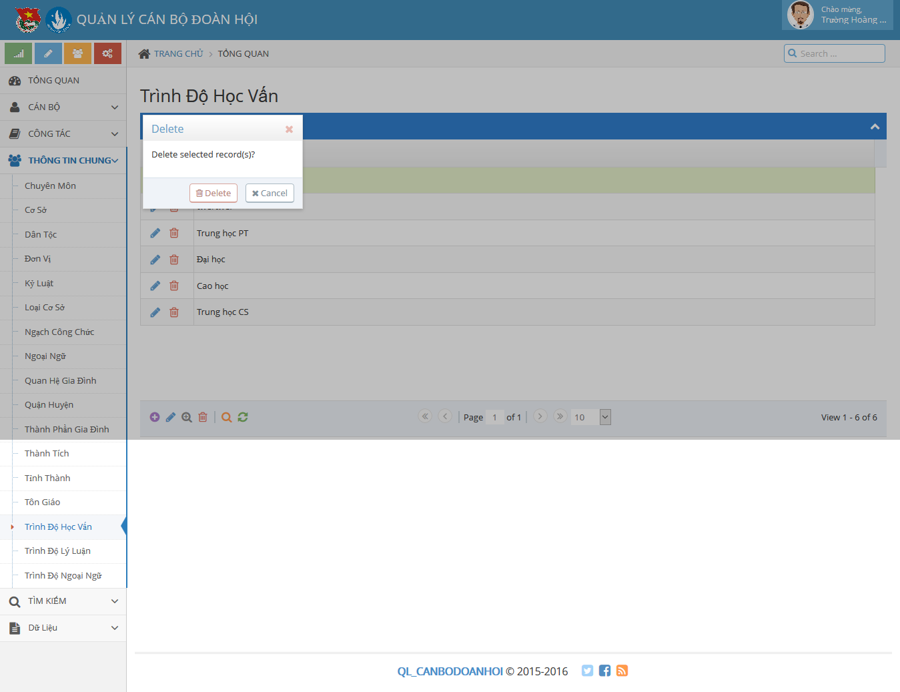

Giao diện xóa một Trình độ học vấn được chọn

Delete: Xác nhận xóa Trình độ học vấn

Cancel: Hủy việc xóa trình độ học vấn

**Giao diện Trình độ lý luận**

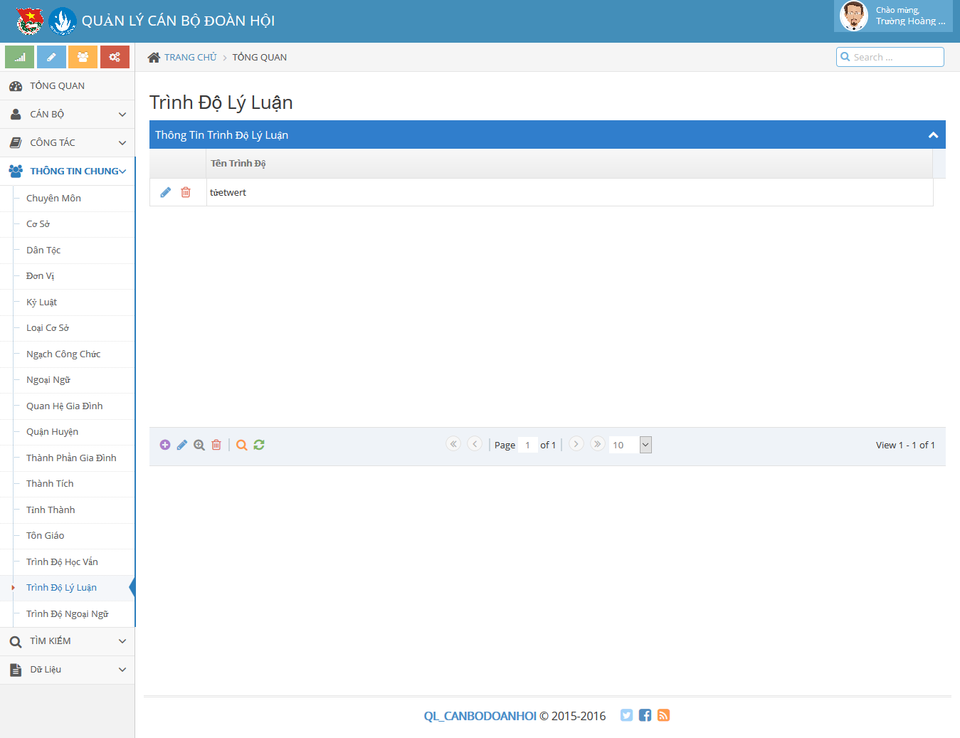

Giao diện thông tin Trình độ lý luận

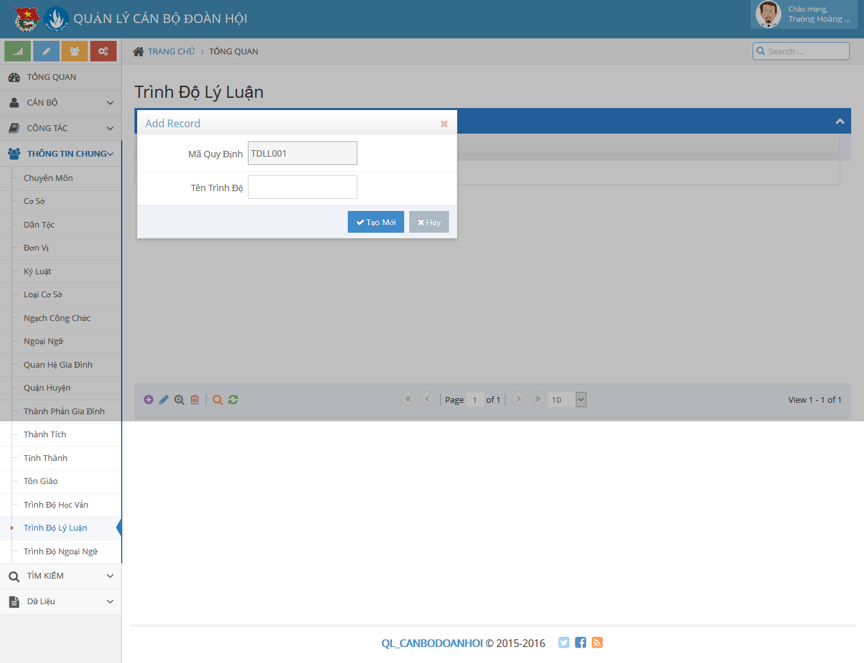

Giao diện tạo mới một Trình độ lý luận

**Tạo mới:** Kiểm tra tính đúng của dữ liêu trên form, sau đó tiến hành tạo mới một Trình độ lý luận theo thông tin trên form hiện hành

**Hủy:** hủy việc tạo mới một Trình độ lý luận

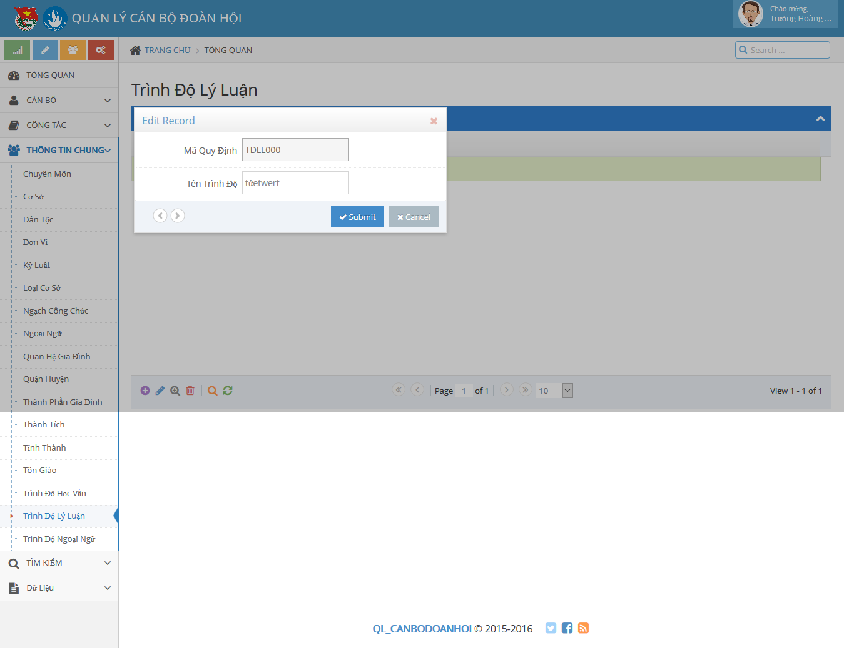

Giao diện cập nhật thông tin Trình độ lý luận

Submit: Kiểm tra tính đúng của dữ liệu, sau đó tiến hành cập nhật thông tin của Trình Độ lý luận đang được chọn

Cancel: hủy việc cập nhật

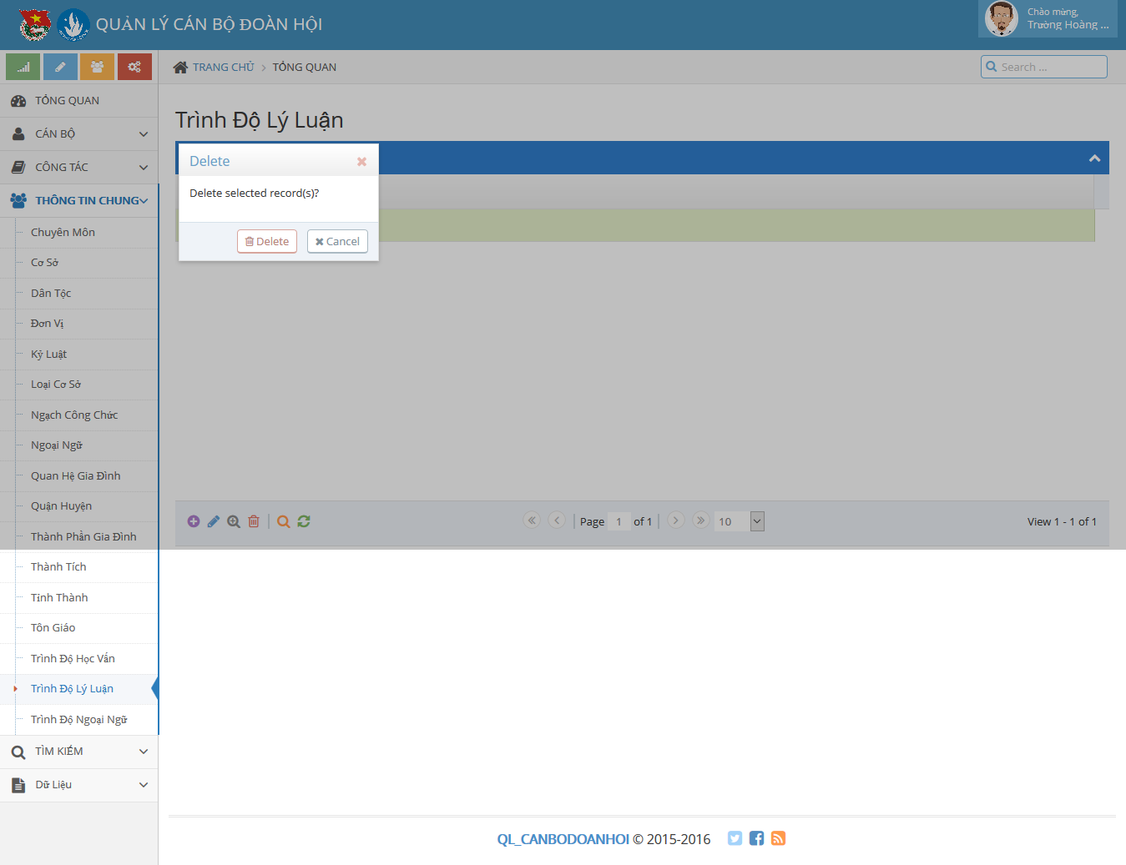

Giao diện xóa 1 Trình độ lý luận đang được chọn

**Delete**: Xác nhận xóa trình độ

**Cancel**: hủy việc xóa trình độ

**Giao diện Trình độ ngoại ngữ**

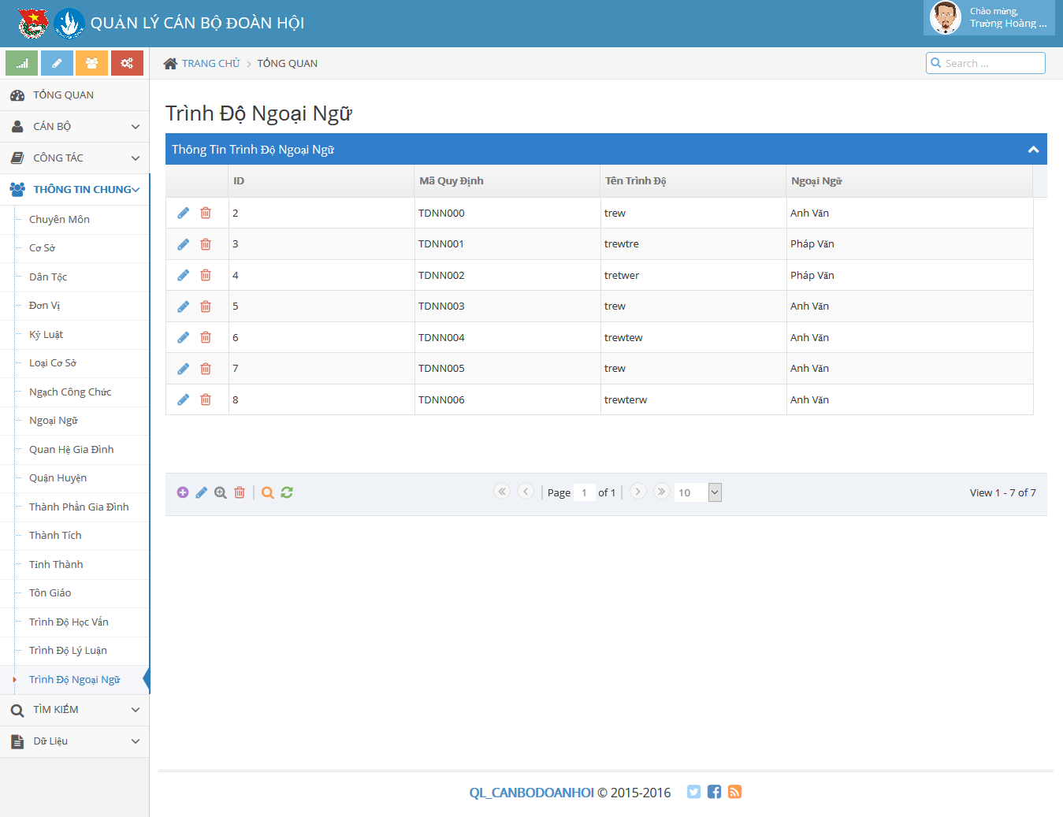

Giao diện thông tin Trình độ Ngoại ngữ

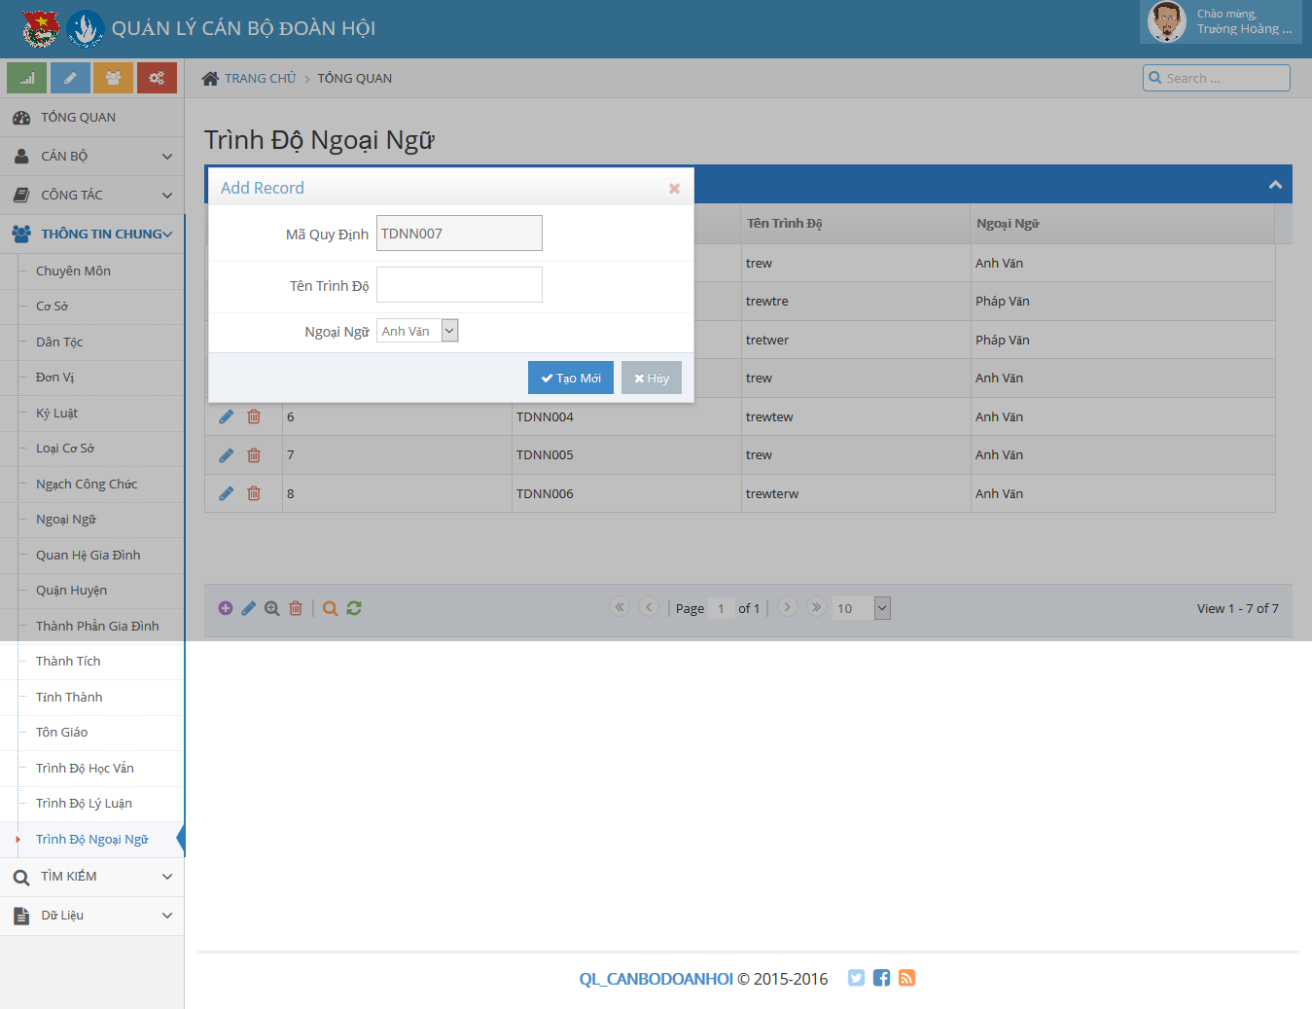

Giao diện thêm mới một Trình độ ngoại ngữ

**Tạo mới:** Kiểm tra tính đúng của dữ liệu trên form, sau đó tạo một Trình độ Ngoại ngữ với nội dung trên form

**Hủy:** Hủy việc tạo mới trình độ ngoại ngữ.

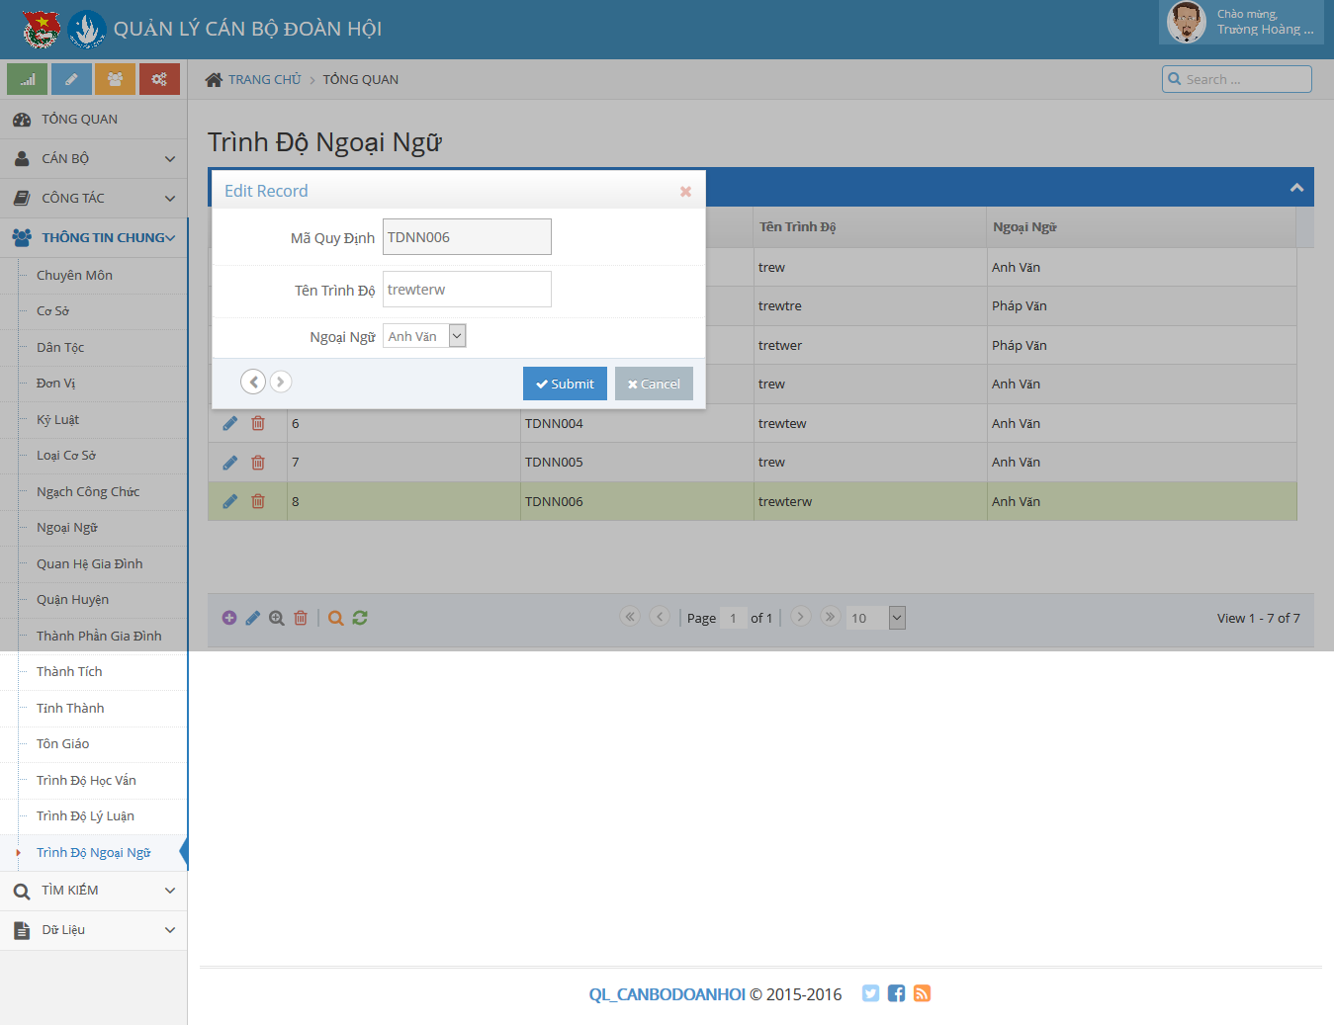

Giao diện cập nhật Trình độ ngoại ngữ được chọn

**Submit:** Kiểm tra tính đúng của dữ liệu sau đó cập nhật thông tin của trình độ ngoại ngữ được chọn.

**Cancel:** hủy việc cập nhật thông tin

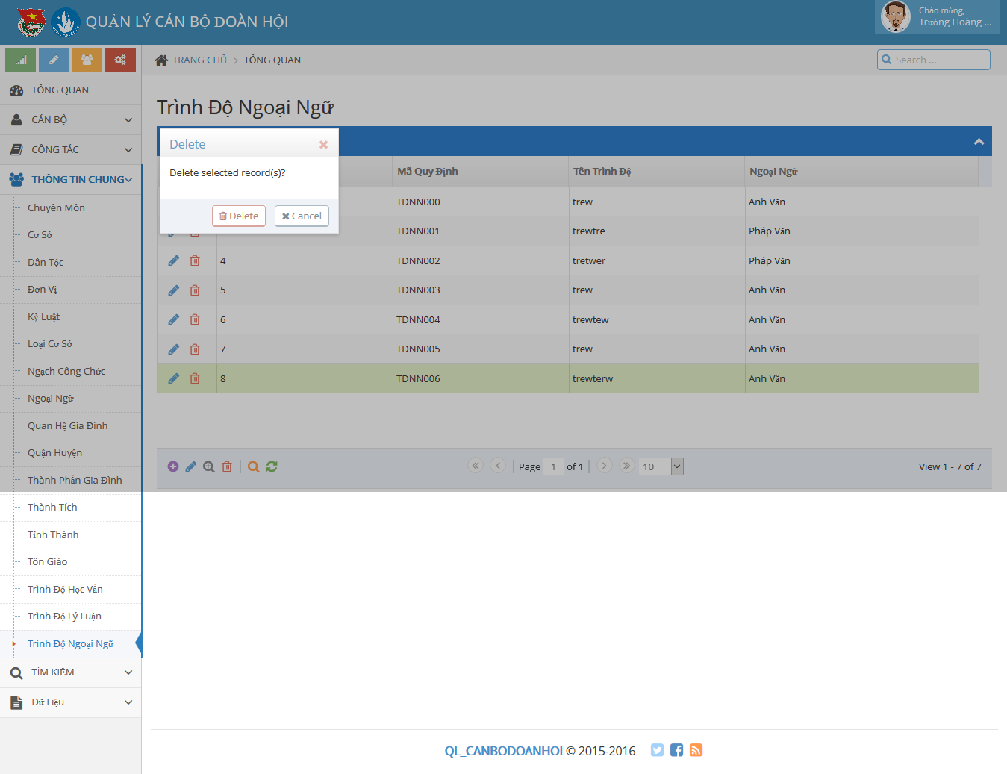

Giao diện xóa một Trình độ ngoại ngữ được chọn

**Delete**: xác nhận xáo Trình độ ngoại ngữ được chọn

**Cancel**: hủy việc xóa trình độ ngoại ngữ được chọn

# Chương 7. TỔNG KẾT

1. **Môi trường phát triển và môi trường triển khai**
   * + 1. **Môi trường phát triển**

* Hệ điều hành: Windows 10 Pro
* IDE: Visual studio 2015
* Công cụ phân tích thiết kế: UMLStar
* Hệ quản trị CSDL: SQL Server 2014
* Thư viện đã dùng: jGrid
  + - 1. **Môi trường triển khai**
* Triển khai trên môi trường web

1. **Kết quả đạt được**

|  |  |  |
| --- | --- | --- |
| STT | Nhiệm vụ | Mức độ hoàn thành |
| 1 | Phân tích use-case | 100% |
| 2 | Hiện thực hóa use-case | 100% |
| 3 | Phân quyền | 100% |
| 4 | Import data excel | 100% |
| 5 | Sử dụng jGrid | 100% |

**TÀI LIỆU THAM KHẢO**

[1] - <http://www.codeproject.com/Articles/990492/RESTful-Day-sharp-Enterprise-Level-Application#_Toc418969132>

[2] - <http://www.asp.net/>